BỘ GIÁO DỤC VÀ ĐÀO TẠO | BỘ NÔNG NGHIỆP VÀ MÔI TRƯỜNG
TRƯỜNG ĐẠI HỌC THỦY LỢI
KHOA CÔNG TRÌNH


TRẦN QUỐC THANH

TÍNH TOÁN, THIẾT KẾ SỬA CHỮA NÂNG CẤP CỤM CÔNG TRÌNH ĐẦU MỐI HỒ CHỨA NƯỚC CÀ GIÂY – TỈNH LÂM ĐỒNG

ĐỒ ÁN TỐT NGHIỆP KỸ SƯ

TP. HỒ CHÍ MINH, NĂM 2026
BỘ GIÁO DỤC VÀ ĐÀO TẠO | BỘ NÔNG NGHIỆP VÀ MÔI TRƯỜNG
TRƯỜNG ĐẠI HỌC THỦY LỢI

TRẦN QUỐC THANH

TÍNH TOÁN, THIẾT KẾ SỬA CHỮA NÂNG CẤP CỤM CÔNG TRÌNH ĐẦU MỐI HỒ CHỨA NƯỚC CÀ GIÂY – TỈNH LÂM ĐỒNG

Ngành: | Kỹ thuật xây dựng công trình thủy
Mã số: | 7580202

NGƯỜI HƯỚNG DẪN: | 1. TS. Phạm Ngọc Thịnh

TP. HỒ CHÍ MINH, NĂM 2026
NHIỆM VỤ ĐỒ ÁN TỐT NGHIỆP
(Sinh viên đóng bản "Nhiệm vụ đồ án tốt nghiệp" có chữ ký của Bộ môn và giáo viên hướng dẫn vào vị trí này)

LỜI CAM ĐOAN
Tác giả xin cam đoan đây là Đồ án tốt nghiệp của bản thân tác giả. Các kết quả trong Đồ án tốt nghiệp này là trung thực, không sao chép từ bất kỳ một nguồn nào và dưới bất kỳ hình thức nào. Việc tham khảo các nguồn tài liệu đã được thực hiện trích dẫn và ghi nguồn tài liệu tham khảo đúng quy định.
Tác giả ĐATN
Chữ ký

Trần Quốc Thanh

LỜI CÁM ƠN
Để hoàn thành Đồ án tốt nghiệp với đề tài “Tính toán, thiết kế sửa chữa nâng cấp cụm công trình đầu mối hồ chứa nước Cà Giây – tỉnh Lâm Đồng”, ngoài sự nỗ lực của bản thân, em đã nhận được sự quan tâm, hướng dẫn và giúp đỡ tận tình từ nhiều cá nhân và tập thể.
Trước hết, em xin bày tỏ lòng biết ơn sâu sắc tới Phân hiệu Trường Đại học Thủy lợi đã tạo điều kiện thuận lợi về cơ sở vật chất, tài liệu học tập và môi trường học tập trong suốt khóa học.
Đặc biệt, em xin gửi lời tri ân sâu sắc nhất tới Thầy TS. Phạm Ngọc Thịnh, người đã trực tiếp tận tình hướng dẫn, chỉ bảo và tạo mọi điều kiện để em hoàn thành đồ án này.
Em cũng xin gửi lời cảm ơn chân thành đến Khoa Công trình cùng toàn thể quý Thầy, Cô trong Phân hiệu đã truyền đạt những kiến thức quý báu về ngành Kỹ thuật xây dựng công trình thủy trong suốt khóa học.
Cuối cùng, em xin cảm ơn gia đình, bạn bè và đồng nghiệp đã luôn động viên, hỗ trợ em trong quá trình thực hiện đồ án.
Mặc dù đã có nhiều cố gắng, song do kinh nghiệm và kiến thức còn hạn chế, đồ án không tránh khỏi những thiếu sót. Em kính mong nhận được ý kiến đóng góp của quý Thầy, Cô để đồ án được hoàn thiện hơn.
Em xin chân thành cảm ơn!

MỤC LỤC
Nhấn chuột phải vào đây, chọn "Update Field" (hoặc Ctrl+A rồi F9) để cập nhật mục lục.

DANH MỤC CÁC HÌNH ẢNH
Cập nhật trường (F9) để hiện danh mục hình.

DANH MỤC BẢNG BIỂU
Cập nhật trường (F9) để hiện danh mục bảng.

DANH MỤC CÁC TỪ VIẾT TẮT VÀ GIẢI THÍCH CÁC THUẬT NGỮ
BCNCKT | Báo cáo nghiên cứu khả thi
BTCT | Bê tông cốt thép
ĐATN | Đồ án tốt nghiệp
ĐĐ-I, ĐĐ-II | Lớp đất đắp thân đập I, II (theo hồ sơ khảo sát địa chất)
FEM (PTHH) | Phương pháp phần tử hữu hạn
KTTV | Khí tượng thủy văn
MNC | Mực nước chết
MNDBT | Mực nước dâng bình thường
MNLKT | Mực nước lũ kiểm tra
MNLTK | Mực nước lũ thiết kế
QCVN | Quy chuẩn kỹ thuật quốc gia
QTVH | Quy trình vận hành hồ chứa
SCADA | Hệ thống giám sát, điều khiển và thu thập dữ liệu
TCVN | Tiêu chuẩn quốc gia
TKCS | Thiết kế cơ sở
TL, HL | Thượng lưu, hạ lưu
TSC | Tràn sự cố
TTGH | Trạng thái giới hạn
TH | Trường hợp tính toán

TỔNG QUAN VỀ CÔNG TRÌNH

Giới thiệu chung

Vị trí địa lý
Cụm công trình đầu mối hồ chứa nước Cà Giây nằm trên địa bàn xã Hải Ninh, tỉnh Lâm Đồng (trước khi sắp xếp đơn vị hành chính năm 2025 thuộc xã Bình An, huyện Bắc Bình, tỉnh Bình Thuận). Hồ được xây dựng chặn dòng suối Cà Giây, diện tích lưu vực tính đến tuyến đập F_{lv} = 141 km². Khu vực đầu mối có tọa độ địa lý khoảng 11°21′ vĩ độ Bắc và 108°23′ kinh độ Đông [1]; công trình được nối với tuyến đường liên huyện Suối Đá – Sông Mao bằng tuyến đường quản lý dài khoảng 3,35 km [2], [3].
Hồ chứa được thiết kế, xây dựng trước năm 2000, đưa vào sử dụng từ năm 2000 [3] và vận hành theo Quy trình vận hành điều tiết ban hành kèm theo Quyết định số 52/2005/QĐ-BNN [4]. Sau hơn hai mươi năm khai thác, nhiều hạng mục đã xuống cấp, đồng thời các quy chuẩn, tiêu chuẩn thiết kế đã thay đổi (QCVN 04-05:2022/BNNPTNT, TCVN 8216:2018, TCVN 13615:2022), vì vậy công trình được đưa vào danh mục sửa chữa, nâng cấp bảo đảm an toàn đập theo Nghị định 114/2018/NĐ-CP [5].

Nhiệm vụ công trình
Theo hồ sơ thiết kế và Quy trình vận hành điều chỉnh [1], hồ chứa nước Cà Giây có các nhiệm vụ sau:
- Cấp nước tưới cho 3.965 ha đất canh tác theo nhiệm vụ ban đầu (vụ Mùa 3.965 ha, vụ Hè Thu 1.200 ha, vụ Đông Xuân 1.500 ha); khi kết hợp nguồn nước tiếp từ sau thủy điện Đại Ninh qua hồ Sông Lũy và kênh tiếp nước, nhiệm vụ tưới được mở rộng lên 8.965 ha (nhiệm vụ thiết kế) và 9.540 ha (nhiệm vụ tiềm năng);
- Cấp nước sinh hoạt với tổng lượng khoảng 3,22 triệu m³/năm và nước cho chăn nuôi;
- Góp phần cắt giảm lũ cho hạ du, cải tạo môi trường sinh thái, nuôi trồng thủy sản.

Cấp công trình
Theo QCVN 04-05:2022/BNNPTNT [6], cấp của công trình đầu mối được xác định theo chỉ tiêu cao nhất trong các tiêu chí về năng lực phục vụ và đặc tính kỹ thuật. Hồ có dung tích toàn bộ ứng với MNDBT khoảng 37 triệu m³ (nằm trong khoảng 20 ÷ 200 triệu m³) nên thuộc công trình cấp II; tiêu chí diện tích tưới (2.000 ÷ 10.000 ha) cho cấp III. Vậy cấp thiết kế của cụm đầu mối là cấp II, tương ứng tần suất lũ thiết kế P = 1%, lũ kiểm tra P = 0,2% và mức bảo đảm cấp nước tưới thiết kế P = 85%.

Quy mô và kết cấu các hạng mục chính
Các thông số kỹ thuật chủ yếu của công trình hiện trạng được tổng hợp trong Bảng 1.1 (số liệu theo hồ sơ [7], [2], [1]; các giá trị dung tích ghi theo thiết kế ban đầu).
Bảng 1.1 Thông số kỹ thuật chủ yếu của cụm công trình đầu mối hồ Cà Giây
TT | Thông số | Đơn vị | Giá trị
I | Hồ chứa
1 | Diện tích lưu vực F_{lv} | km² | 141,0
2 | Mực nước dâng bình thường MNDBT | m | +74,70
3 | Mực nước chết MNC | m | +67,50
4 | Dung tích toàn bộ / hữu ích / chết (thiết kế) | 10⁶ m³ | 37,24 / 28,83 / 8,41
5 | Hình thức điều tiết | – | Điều tiết năm
II | Đập đất
1 | Kết cấu | – | Nhiều khối, có chân khay, ống khói và lăng trụ thoát nước
2 | Cao trình đỉnh đập thiết kế / hiện trạng | m | +78,50 / +78,35
3 | Cao trình đỉnh tường chắn sóng | m | +79,40
4 | Chiều dài / bề rộng đỉnh đập | m | 986 / 5,0
5 | Chiều cao đập lớn nhất (sau nâng cấp) | m | 24,75
6 | Hệ số mái thượng lưu / hạ lưu | – | 3,0 ; 3,5 / 3,0 ; 3,5
III | Tràn xả lũ chính
1 | Hình thức | – | Ngưỡng thực dụng, chảy tự do
2 | Cao trình ngưỡng | m | +74,70
3 | Số khoang × bề rộng khoang | m | 9 × 2,40 = 21,60
4 | Dốc nước: chiều dài / độ dốc | m / % | 60 / 8
5 | Tiêu năng | – | Mũi phun – hố xói
IV | Tràn sự cố
1 | Hình thức | – | Ngưỡng thực dụng, cửa van phẳng
2 | Cao trình ngưỡng / bề rộng | m | +71,00 / 5,0
3 | Dốc nước: chiều dài / độ dốc | m / % | 32 / 8
V | Cống lấy nước
1 | Hình thức | – | Cống hộp BTCT chảy không áp, tháp van thượng lưu
2 | Kích thước B × H; chiều dài | m | 1,8 × 2,0 ; 67
3 | Cao trình ngưỡng; độ dốc đáy | m ; % | +65,60 ; 3
4 | Lưu lượng thiết kế (BCNCKT / QTVH) | m³/s | 6,54 / 10,0
5 | Máy đóng mở | – | VĐ20, trục vít D85 dài 6,0 m

Điều kiện địa hình

Lưu vực và lòng hồ
Lưu vực hồ có dạng hơi dài theo hướng Bắc – Nam, cao độ địa hình biến đổi từ khoảng +20 m đến +870 m. Khoảng bốn phần năm diện tích là vùng đồi núi có cao độ trên +70 m, phần còn lại là thềm sông có cao độ +20 ÷ +70 m. Lòng hồ tương đối rộng, các sườn đồi bao quanh có độ dốc vừa phải, không có yêu cầu đắp đập phụ.

Khu vực công trình đầu mối
Đập đất chắn ngang thung lũng suối Cà Giây; tràn xả lũ chính bố trí cách vai phải đập khoảng 850 m; tràn sự cố nằm ở vai phải đập, sát nhà quản lý; cống lấy nước đặt lệch về phía vai trái [3]. Bình đồ khu đầu mối tỷ lệ 1/1000 và các mặt cắt ngang đập được đo vẽ trong giai đoạn lập dự án năm 2022 [2], [8].

Đặc tính lòng hồ Z ~ F ~ W
Quan hệ đặc tính lòng hồ được lập từ bình đồ khảo sát năm 2022. Khi kiểm tra lại bảng số liệu, đồ án nhận thấy hai điểm cần hiệu chỉnh: (i) đơn vị của cột diện tích được ghi là “ha” nhưng giá trị thực là km² (một hồ dung tích 37 triệu m³ không thể có mặt thoáng khoảng 6 ha; chính biểu đồ trong TKCS cũng ghi F theo km²); (ii) từ cao trình +70 m trở lên, cột dung tích không khớp với cột diện tích (ví dụ từ +70 đến +71 m dung tích chỉ tăng 2,81 triệu m³ trong khi diện tích trung bình là 3,70 km²). Vì vậy, toàn bộ đồ án sử dụng dung tích tính lại từ diện tích theo công thức hình chóp cụt:
$W_{i} = W_{i−1} + \frac{ΔZ}{3}·(F_{i−1} + F_{i} + \sqrt{F_{i−1}·F_{i}})$ (1-1)
Trong đó: W_{i} – dung tích ứng với cao trình Z_{i} (10⁶ m³); F_{i} – diện tích mặt hồ (km²); ΔZ = Z_{i} − Z_{i−1} = 1,0 m.
Bảng 1.2 Quan hệ Z ~ F ~ W lòng hồ Cà Giây (đoạn +64 ÷ +82 m)
Z (m) | F (km²) | W hồ sơ (10⁶ m³) | W tính lại (10⁶ m³) | Chênh lệch (10⁶ m³)
64 | 0,87 | 1,72 | 1,72 | 0,00
65 | 1,16 | 2,74 | 2,73 | -0,01
66 | 1,48 | 4,06 | 4,05 | -0,01
67 | 1,92 | 5,75 | 5,75 | -0,00
68 | 2,45 | 7,93 | 7,93 | -0,00
69 | 2,94 | 10,63 | 10,62 | -0,01
70 | 3,45 | 14,89 | 13,81 | -1,08
71 | 3,95 | 17,70 | 17,51 | -0,19
72 | 4,55 | 23,14 | 21,75 | -1,39
73 | 5,20 | 28,63 | 26,62 | -2,01
74 | 5,80 | 34,14 | 32,12 | -2,02
75 | 6,46 | 39,68 | 38,25 | -1,43
76 | 6,90 | 45,51 | 44,93 | -0,58
77 | 7,40 | 53,27 | 52,08 | -1,19
78 | 7,91 | 61,24 | 59,73 | -1,51
79 | 8,43 | 69,83 | 67,90 | -1,93
80 | 9,13 | 80,70 | 76,68 | -4,02
81 | 9,99 | 86,73 | 86,23 | -0,50
82 | 10,50 | 96,97 | 96,48 | -0,49
Nguồn F: bình đồ lòng hồ năm 2022 [2], [1]; W tính lại theo công thức (1-1). Bảng đầy đủ (+59 ÷ +85 m) xem Phụ lục.
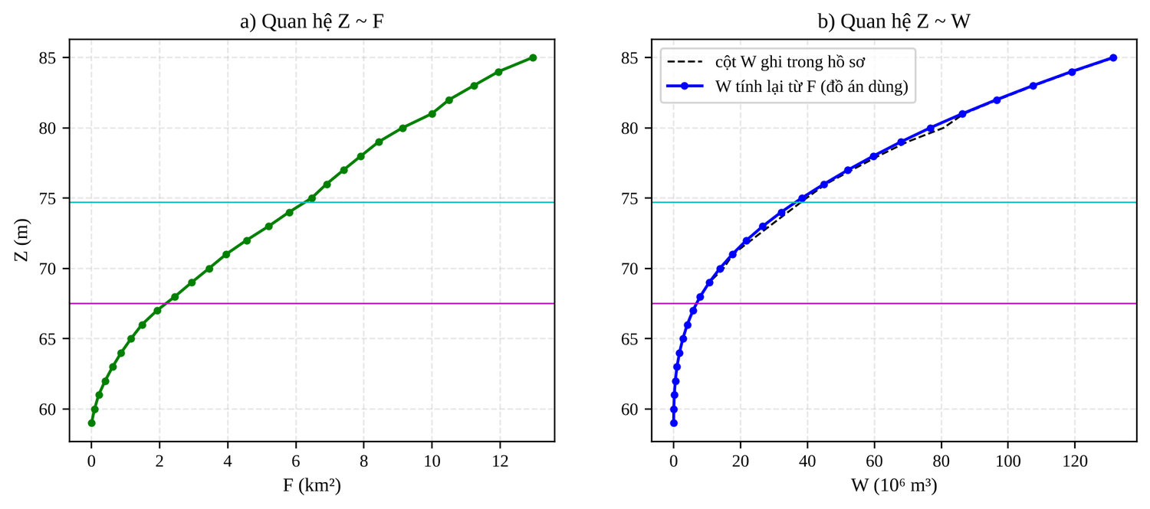
Hình 1.1 Đường đặc tính lòng hồ: a) Z ~ F; b) Z ~ W (so sánh số liệu hồ sơ và tính lại)
Với bảng tính lại, dung tích ứng với MNC = +67,50 m là 6,82 triệu m³ và ứng với MNDBT = +74,70 m là 36,41 triệu m³ (dung tích hữu ích 29,60 triệu m³); các giá trị này nhỏ hơn số liệu thiết kế ban đầu (8,41; 37,24 và 28,83 triệu m³) do bồi lắng và sai khác giữa hai lần đo vẽ địa hình.

Điều kiện địa chất

Địa tầng tuyến đập
Theo kết quả khoan khảo sát năm 2022 (10 hố khoan CG1 ÷ CG10) [2], địa tầng thân và nền đập từ trên xuống gồm các lớp sau:
- Lớp MĐ – mặt đập: hỗn hợp dăm, sạn, cuội, dày 0,3 ÷ 0,8 m;
- Lớp ĐĐ-I – đất đắp sét pha, đôi chỗ lẫn sạn sỏi, nửa cứng; dày 2,5 ÷ 18,8 m, là thành phần chủ yếu của thân đập;
- Lớp ĐĐ-II – đất đắp sét pha, dẻo cứng; dày 0,9 ÷ 3,2 m, phân bố cục bộ;
- Lớp ĐC – đệm tiêu nước hạ lưu bằng cát hạt thô – nhỏ, dày 0,7 ÷ 0,9 m;
- Lớp 4 – sét pha lẫn dăm sạn nguồn gốc tàn tích (eQ), nửa cứng; dày 3,5 ÷ 6,6 m;
- Lớp 5 – đá cát bột kết phong hóa hoàn toàn thành sét pha lẫn dăm sạn, dẻo cứng; dày 2,9 ÷ 3,5 m;
- Lớp I – đá cát bột kết phong hóa mạnh, nứt nẻ mạnh, mềm yếu; dày 1,0 ÷ 7,8 m;
- Lớp KT – đới phá hủy kiến tạo (đá cà nát), dày 0,8 m tại CG3;
- Lớp II – đá cát bột kết phong hóa vừa, nứt nẻ trung bình, cứng vừa; chưa khoan hết chiều dày.
Bảng 1.3 Chỉ tiêu cơ lý chủ yếu của các lớp đất đắp và nền đập
Lớp | γ_{w} (g/cm³) | γ′ (g/cm³) | φ_{tc} | c_{tc} (kG/cm²) | φ_{I} | c_{I} (kG/cm²) | K (cm/s)
ĐĐ-I | 2,10 | 1,15 | 19°02′ | 0,270 | 18°27′ | 0,245 | 2,02·10⁻⁵
ĐĐ-II | 2,07 | 1,09 | 16°18′ | 0,245 | 16°18′ | 0,245 | 3,76·10⁻⁵
ĐC | 2,01 | 1,08 | 25°35′ | 0,071 | 25°35′ | 0,071 | 1,00·10⁻²
Lớp 4 | 1,99 | 1,06 | 19°14′ | 0,279 | 19°14′ | 0,279 | 4,11·10⁻⁵
Lớp 5 | 1,88 | 1,02 | 16°05′ | 0,248 | 16°05′ | 0,248 | 6,79·10⁻⁵
Lớp I | 1,91 | 1,01 | 16°31′ | 0,246 | 15°49′ | 0,217 | 5,00·10⁻⁴
Nguồn: TKCS Bảng 2-1 và kết quả thí nghiệm thấm hiện trường [2]. Chỉ tiêu theo TTGH I của lớp ĐĐ-II, 4, 5 không có trong hồ sơ, đồ án lấy bằng giá trị tiêu chuẩn.
Thí nghiệm đổ nước trong hố khoan cho hệ số thấm của khối đất đắp trung bình K = 1,43·10⁻⁵ cm/s (lớn nhất 3,54·10⁻⁵ cm/s), lớn hơn yêu cầu K ≤ 1·10⁻⁵ cm/s đối với bộ phận chống thấm; tuy nhiên dung trọng khô của đất đắp (1,74 ÷ 1,83 g/cm³) đều lớn hơn dung trọng khô thiết kế 1,73 g/cm³ và chưa từng xuất hiện thấm trên mái hạ lưu, nên tư vấn kết luận không cần xử lý thân đập [3].

Địa chất tuyến tràn, cống và mang tràn sự cố
Đáy tràn chính, tràn sự cố và cống lấy nước đều đặt trên lớp II (đá cát bột kết phong hóa vừa), có sức chịu tải và khả năng chống xói tốt. Tại mang tràn sự cố, hai hố khoan CG7 và CG8 gặp lớp 5 (K = 6,24 ÷ 6,54·10⁻⁵ cm/s) và lớp I (K = 4,25 ÷ 4,35·10⁻⁴ cm/s) phân bố trong khoảng cao độ +75,0 ÷ +70,1 m, nằm trên lớp II. Đây là hai lớp có tính thấm lớn nhất, phù hợp với hiện tượng thấm qua mang tràn khi mực nước hồ vượt +74,0 m [2].

Địa chất thủy văn
Nước dưới đất trong khu vực tồn tại chủ yếu trong các lớp phong hóa và đới nứt nẻ của đá gốc, được bổ cập từ nước mưa và nước hồ; mực nước ngầm dao động theo mùa. Tại bãi vật liệu trong lòng hồ, mực nước ngầm nông và dễ bị ngập khi mực nước hồ cao, vì vậy cần bố trí khai thác đất đắp vào mùa khô [2].

Vật liệu xây dựng
Đất đắp được khai thác tại bãi vật liệu trong lòng hồ, phía vai phải, cự ly vận chuyển khoảng 1,5 km. Lớp khai thác (lớp 1 – sét pha lẫn sạn sỏi, nguồn gốc tàn tích) dày 1,7 ÷ 1,8 m; khi đầm chặt K ≥ 0,97 có góc ma sát trong φ = 16°56′, lực dính c = 0,263 kG/cm² và hệ số thấm 3,07·10⁻⁶ cm/s (trạng thái bão hòa). Đá, cát, xi măng và thép mua tại thành phố Phan Thiết, cự ly vận chuyển khoảng 71 km [2].

Điều kiện khí tượng, thủy văn

Đặc trưng khí hậu
Khu vực có khí hậu nhiệt đới gió mùa, chia hai mùa rõ rệt: mùa mưa từ tháng 5 đến tháng 10 (lượng mưa lớn nhất rơi vào tháng 8, 9), mùa khô từ tháng 11 đến tháng 4 năm sau. Lượng mưa năm bình quân trên lưu vực khoảng 1.200 mm; vận tốc gió trung bình năm 3,2 m/s. Lượng mưa một ngày lớn nhất thiết kế (trạm Đại Ninh, Sông Lũy) là X_{1%} = 304,2 mm, X_{0,2%} = 381,3 mm, X_{10%} = 191,8 mm [1]. Vận tốc gió lớn nhất theo hướng và tần suất – số liệu dùng tính sóng – cho trong Bảng 1.4.
Bảng 1.4 Vận tốc gió lớn nhất theo hướng ứng với các tần suất (m/s)
P | N | S | E | W | NE | SE | NW | SW
2% | 15,1 | 16,5 | 22,0 | 21,4 | 19,9 | 16,6 | 17,0 | 20,1
4% | 13,8 | 15,6 | 20,9 | 20,3 | 18,6 | 15,8 | 15,6 | 18,9
10% | 12,0 | 14,2 | 19,2 | 18,7 | 16,7 | 14,6 | 13,6 | 17,2
20% | 10,4 | 13,0 | 17,7 | 17,2 | 15,0 | 13,5 | 11,9 | 15,6
30% | 9,3 | 12,2 | 16,7 | 16,2 | 13,8 | 12,7 | 10,7 | 14,6
50% | 7,6 | 11,0 | 15,2 | 14,5 | 11,9 | 11,4 | 8,9 | 13,0
Nguồn: Đài KTTV khu vực Nam Trung Bộ, trích theo [7]. Hướng N – S – E – W tương ứng Bắc – Nam – Đông – Tây.
Tổn thất bốc hơi mặt hồ phân phối theo tháng (ΔZ, mm) dùng trong tính toán cân bằng nước lấy theo [1]: 68,4; 64,4; 76,9; 66,6; 62,3; 55,1; 49,8; 51,8; 43,9; 40,8; 52,2; 66,7 (tổng năm 698,9 mm).

Dòng chảy năm
Lưu vực tự nhiên 141 km² có lưu lượng bình quân nhiều năm Q₀ = 2,40 m³/s (M₀ = 17 l/s.km², W₀ = 75,7 triệu m³) [7]. Trong giai đoạn điều chỉnh Quy trình vận hành, chuỗi dòng chảy tháng đến hồ 44 năm (1981 – 2025) được xây dựng có kể phần nước của lưu vực khu giữa 244 km² và nước bổ sung từ hồ Sông Lũy qua kênh tiếp nước; tổng lượng nước đến hồ bình quân năm khoảng 220 triệu m³ [1]. Chuỗi này được dùng để đánh giá khả năng cấp nước ở Chương 2.

Dòng chảy lũ thiết kế
Bảng 1.5 Đặc trưng lũ thiết kế đến hồ Cà Giây
Nguồn | Dạng đường quá trình | Q_{1%} (m³/s) | Q_{0,2%} (m³/s) | Q_{0,1%} (m³/s) | W_{1%} ghi / tích phân (10⁶ m³) | W_{0,2%} ghi / tích phân (10⁶ m³)
BCNCKT 2022 [7] | Mô hình lũ 36 giờ | 914 | 1.239 | – | 32,43 / 36,27 | 41,95 / 47,69
QTVH 2026 [1] | Thu phóng trận lũ điển hình, 72 giờ | 921 | 1.239 | 1.398 | 46,1 / 45,52 | 60,2 / 60,51
“Tích phân” là tổng lượng tính từ tung độ đường quá trình theo giờ: W = ΣQ_{i}·Δt.
Hai bộ số liệu có lưu lượng đỉnh gần như nhau (Q_{1%} ≈ 914 ÷ 921 m³/s, Q_{0,2%} = 1.239 m³/s) nhưng khác nhau về hình dạng: đường quá trình của BCNCKT lên nhanh, kéo dài 36 giờ; đường quá trình của QTVH kéo dài 72 giờ với tổng lượng lớn hơn. Ngoài ra, tổng lượng ghi trong báo cáo BCNCKT (32,43 và 41,95 triệu m³) nhỏ hơn tổng lượng tích phân từ chính đường quá trình (36,27 và 47,69 triệu m³). Đồ án sử dụng trực tiếp các tung độ đường quá trình (không dùng tổng lượng ghi) và tính điều tiết lũ cho cả hai bộ số liệu; kết quả bất lợi hơn được chọn để thiết kế.

Điều kiện dân sinh, kinh tế
Vùng hưởng lợi gồm các xã Hồng Thái, Bắc Bình, Hải Ninh (tỉnh Lâm Đồng), dân cư chủ yếu sản xuất nông nghiệp với cây lúa, hoa màu và cây thanh long. Hạ du đập có khu dân cư, đường giao thông và đồng ruộng, nên sự cố đập có thể gây thiệt hại lớn về người và tài sản. Việc sửa chữa, nâng cấp công trình vì vậy có ý nghĩa quan trọng đối với an toàn hạ du và ổn định sản xuất của địa phương.

Hiện trạng công trình đầu mối
Kết quả kiểm tra hiện trường năm 2022 [3], [2] và đối chiếu với đợt rà soát năm 2026 [1] được tóm tắt như sau.

Đập đất
- Mặt đập rộng 5,0 m bằng đá dăm láng nhựa đã hư hỏng, lồi lõm; mặt đập dốc ngang về phía tường chắn sóng, các lỗ thoát nước bị tắc nên nước mưa đọng trên mặt đập. Cao trình đỉnh hiện trạng khoảng +78,35 m, thấp hơn cao trình thiết kế +78,50 m do lún và bào mòn;
- Tường chắn sóng cao 0,9 m (đỉnh +79,40 m) còn tốt; gờ chắn phía hạ lưu bị lún, nứt gãy nhiều đoạn; tại vị trí tiếp giáp vai trái xuất hiện hai hố sụt đường kính khoảng 35 cm;
- Mái thượng lưu lát đá xây chia ô còn tốt;
- Mái hạ lưu không có lớp bảo vệ, bị xói mạnh, nhiều hố xói ăn sâu vào thân đập dạng “hàm ếch” phân bố khắp mái; cây bụi mọc dày, rãnh thoát nước cũ hư hỏng làm nước mưa bị giữ lại trên mái;
- Lăng trụ thoát nước bị đất lấp; khi mực nước hồ bằng MNDBT không thấy dòng thấm trên mái và chân đập; mặt đập chưa có điện chiếu sáng và mốc quan trắc lún.

Tràn xả lũ chính
Tràn chính có 9 khoang × 2,4 m, ngưỡng +74,70 m, sau ngưỡng là dốc nước dài 60 m, độ dốc 8% và mũi phun. Kết cấu bê tông (ngưỡng, trụ pin, tường bên, cầu giao thông) còn tốt; đáy dốc có hiện tượng mài mòn nhẹ lớp bê tông bề mặt; kênh dẫn thượng lưu bị bồi lấp một phần. Lưu ý: hồ sơ BCNCKT năm 2022 mô tả tràn có tổng bề rộng 25 m chia 3 khoang (9 + 8 + 8 m) và dùng bề rộng này để tính điều tiết lũ, trong khi hồ sơ QTVH 2026 cập nhật hiện trạng là 9 khoang × 2,4 m = 21,6 m. Đồ án sử dụng số liệu hiện trạng 21,6 m.

Tràn sự cố
Tràn sự cố rộng 5 m, ngưỡng +71,00 m, có cửa van phẳng vận hành bằng tời điện. Kết cấu tràn còn làm việc bình thường; tuy nhiên khi mực nước hồ từ +74,0 m trở lên xuất hiện dòng thấm qua mang trái, quan sát được trên mái gia cố phía hạ lưu, đồng thời tường cánh hạ lưu bên trái bị lún nhẹ làm gãy các tấm lát bê tông.

Cống lấy nước
Cống hộp BTCT 1,8 × 2,0 m, dài 67 m, đặt trên lớp đá II; tháp van, cửa van phẳng, bể tiêu năng và cụm chia nước hạ lưu còn tốt. Cống không có hành lang kiểm tra nên chưa đánh giá được tình trạng bên trong thân cống. Máy đóng mở đã hư hỏng, đơn vị quản lý phải sửa chữa thường xuyên để vận hành tạm.

Hệ thống quan trắc, đường và nhà quản lý
Hệ thống quan trắc thấm hiện có 5 tuyến (T1, T3, T5, T7, T9) với 14 hố đo thủ công; chưa có quan trắc lún, chưa có trạm đo mưa, đo mực nước tự động và hệ thống giám sát. Tuyến đường quản lý dài 3,35 km gồm đoạn đường đất đã xuống cấp nghiêm trọng (2,4 km), đoạn đá dăm láng nhựa (0,82 km) và đoạn đường đất dốc dọc mang tràn sự cố (0,13 km). Nhà quản lý còn sử dụng tốt.

Nhiệm vụ và phương pháp thực hiện đồ án
Từ hiện trạng nêu trên, đồ án đặt ra các nhiệm vụ:
- Đánh giá lại an toàn công trình theo quy chuẩn, tiêu chuẩn hiện hành: khả năng cấp nước, khả năng tháo lũ, cao trình đỉnh đập, an toàn thấm và ổn định đập (Chương 2);
- Phân tích, lựa chọn giải pháp sửa chữa, nâng cấp cho từng hạng mục (Chương 3);
- Thiết kế, kiểm tra các hạng mục: tràn xả lũ (Chương 4), đập đất (Chương 5), cống lấy nước (Chương 6);
- Biện pháp thi công, khối lượng chủ yếu, quan trắc và quản lý vận hành (Chương 7);
- Chuyên đề kỹ thuật: đánh giá hiệu quả và hợp lý hóa màng khoan phụt chống thấm mang trái tràn sự cố bằng mô hình thấm phần tử hữu hạn (Chương 8).
Các bài toán được tác giả lập trình tính toán bằng ngôn ngữ Python (thư viện NumPy, SciPy, Triangle) [9], [10] để chủ động kiểm soát giả thiết và kiểm tra chéo kết quả của hồ sơ tư vấn: điều tiết lũ bằng phương pháp lặp cân bằng nước theo bước thời gian; tính sóng theo TCVN 8421:2010; tính thấm bão hòa – không bão hòa bằng phần tử hữu hạn; ổn định mái theo phương pháp Bishop đơn giản với lưới tâm trượt; thủy lực dốc nước bằng phương pháp cộng trực tiếp. Mã nguồn và số liệu đầu vào được lưu kèm đồ án (thư mục tinh_toan) để người đọc có thể kiểm tra lại.

ĐÁNH GIÁ AN TOÀN CÔNG TRÌNH HIỆN TRẠNG
Chương này đánh giá lại an toàn của cụm đầu mối ở trạng thái hiện tại theo các quy chuẩn, tiêu chuẩn hiện hành, làm cơ sở xác định nội dung và quy mô sửa chữa, nâng cấp ở các chương sau.

Cấp công trình và các chỉ tiêu thiết kế
Với cấp công trình II (mục 1.1.3), các chỉ tiêu thiết kế chủ yếu áp dụng trong đồ án được tổng hợp ở Bảng 2.1.
Bảng 2.1 Các chỉ tiêu thiết kế áp dụng cho công trình cấp II
TT | Chỉ tiêu | Giá trị | Căn cứ
1 | Tần suất lũ thiết kế / lũ kiểm tra | P = 1% / P = 0,2% | QCVN 04-05:2022 [6]
2 | Mức bảo đảm cấp nước tưới / sinh hoạt | 85% / 90% | QCVN 04-05:2022; QTVH [1]
3 | Tần suất gió tính sóng: với MNDBT / với MNLTK | P = 4% / P = 50% | TCVN 8216:2018 [11]
4 | Độ vượt cao an toàn a / a′ / a″ (đập cấp II) | 0,7 / 0,5 / 0,2 m | TCVN 8216:2018
5 | Hệ số an toàn ổn định mái nhỏ nhất cho phép [K]: tổ hợp cơ bản / đặc biệt | 1,30 / 1,17 | TCVN 8216:2018
6 | Hệ số tin cậy K_{n} (kết cấu bê tông) – cấp II | 1,15 | QCVN 04-05:2022
7 | Hệ số tổ hợp tải trọng n_{c}: cơ bản / đặc biệt | 1,00 / 0,90 | QCVN 04-05:2022
8 | Hệ số thấm cho phép bộ phận chống thấm | K ≤ 1·10⁻⁵ cm/s | TCVN 8216:2018
9 | Gradien thấm cho phép: cửa ra khối đắp / tiếp xúc với tầng lọc | 0,85 / 2,0 | TCVN 8216:2018 (theo [3])
10 | Hệ số động đất ngang (giả tĩnh) | k_{h} = 0,05 (giả thiết) | TCVN 9386:2012 [12]

Lưu ý: hồ sơ BCNCKT dùng hệ số [K] = 1,13 cho các tổ hợp đặc biệt; giá trị này tương ứng công trình cấp III. Đồ án dùng [K] = 1,17 cho tổ hợp đặc biệt của đập cấp II. Hệ số động đất k_{h} = 0,05 là giả thiết của đồ án (vùng động đất yếu), cần kiểm tra lại theo bản đồ phân vùng gia tốc nền của TCVN 9386:2012 khi thiết kế bước sau.

Đánh giá khả năng cấp nước của hồ

Mực nước chết
Mực nước chết của hồ MNC = +67,50 m được giữ như thiết kế. Kiểm tra theo điều kiện lấy nước: với ngưỡng cống +65,60 m, cột nước trên ngưỡng khi hồ ở MNC là 1,90 m; khả năng tháo của cửa vào cống khi mở hoàn toàn (tính như đập tràn đỉnh rộng, m = 0,35) là Q = 7,31 m³/s, lớn hơn lưu lượng thiết kế 6,54 m³/s của BCNCKT. Với lưu lượng 10 m³/s theo nhiệm vụ mới của QTVH, mực nước hồ cần tối thiểu +67,94 m, nghĩa là ở đầu vụ khô hạn nhiệm vụ này chỉ đáp ứng được khi mực nước hồ còn trên MNC khoảng 0,45 m (xem thêm mục 6.3).

Phương pháp tính toán cân bằng nước toàn chuỗi
Khả năng cấp nước được đánh giá bằng điều tiết toàn chuỗi theo thời đoạn tháng [13], [14] với chuỗi dòng chảy đến 44 năm (1981 – 2025) và nhu cầu nước của các phương án nhiệm vụ trong QTVH [1]. Phương trình cân bằng nước cho tháng thứ i:
$V_{i} = V_{i−1} + W_{đến,i} − W_{dùng,i} − ΔZ_{i}·F(Z̄_{i}) − k_{t}·V̄_{i} − W_{xả,i}$ (2-1)
Trong đó: V_{i} – dung tích hồ cuối tháng (10⁶ m³), giới hạn V_{c} ≤ V_{i} ≤ V_{bt}; W_{đến}, W_{dùng} – lượng nước đến và lượng nước dùng trong tháng; ΔZ_{i} – tổn thất bốc hơi phụ thêm (m); F(Z̄) – diện tích mặt hồ ứng với mực nước bình quân tháng (km²); k_{t} = 1%/tháng – tổn thất thấm (nền tương đối tốt); W_{xả} – lượng xả thừa khi V vượt V_{bt}.
Tháng nào V chạm dung tích chết thì phải cắt giảm cấp nước (tháng thiếu nước); năm có ít nhất một tháng thiếu nước là năm thiếu nước. Mức bảo đảm P = m/(n + 1)·100%, với m – số năm đủ nước, n = 44.

Kết quả tính toán
Bảng 2.2 Kết quả điều tiết toàn chuỗi 44 năm hồ Cà Giây (MNDBT +74,70 m; MNC +67,50 m)
Phương án nhiệm vụ | W_{dùng} (10⁶ m³/năm) | Năm đủ / tổng | Số tháng thiếu | ΣW_{thiếu} (10⁶ m³) | P (Z~W 2022) | P (Z~W thiết kế) | P theo QTVH
TH1 – tưới 8.965 ha, phương pháp tưới truyền thống | 122,14 | 18 / 44 | 36 | 150,0 | 40,0% | 40,0% | 61%
TH1A – tưới 8.965 ha, 50% cây trồng cạn tưới tiết kiệm | 106,64 | 39 / 44 | 6 | 6,8 | 86,7% | 82,2% | 93%
TH2 – tưới 9.540 ha (tiềm năng), 50% tưới tiết kiệm | 107,56 | 37 / 44 | 10 | 11,8 | 82,2% | 77,8% | 86,4%
Lượng nước đến bình quân năm của chuỗi: 220,3 triệu m³. Cột “P theo QTVH” trích từ [1].
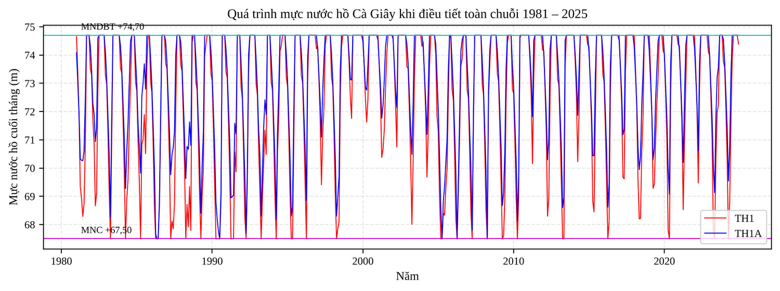
Hình 2.1 Quá trình mực nước hồ cuối tháng khi điều tiết toàn chuỗi 44 năm (TH1 và TH1A)
Kết quả cho thấy: (i) với phương thức tưới truyền thống (TH1), hồ không bảo đảm nhiệm vụ thiết kế (P = 40,0% < 85%); (ii) khi 50% diện tích cây trồng cạn áp dụng tưới tiết kiệm (TH1A), mức bảo đảm đạt P = 86,7% ≥ 85%, mực nước dâng bình thường cần thiết để đạt 85% là +74,62 m, thấp hơn MNDBT hiện có; (iii) phương án tiềm năng TH2 đạt 82,2%, xấp xỉ yêu cầu. Mức bảo đảm do đồ án tính thấp hơn kết quả của QTVH do đồ án kể tổn thất thấm 1%/tháng và dùng dung tích tính lại từ bình đồ 2022 (nhỏ hơn). Kết luận chung trùng với QTVH: giữ nguyên MNDBT = +74,70 m và MNC = +67,50 m; việc nâng cao hiệu quả cấp nước phụ thuộc vào giải pháp tưới tiết kiệm và quy trình vận hành, không phải mục tiêu của dự án sửa chữa này.

Tính toán điều tiết lũ với công trình tháo lũ hiện trạng

Nguyên lý và phương pháp
Điều tiết lũ dựa trên phương trình cân bằng nước viết cho thời đoạn Δt [13]:
$\frac{Q_{1} + Q_{2}}{2}·Δt − \frac{q_{1} + q_{2}}{2}·Δt = V_{2} − V_{1}$ (2-2)
Trong đó: Q₁, Q₂ – lưu lượng lũ đến đầu và cuối thời đoạn (m³/s); q₁, q₂ – lưu lượng xả tương ứng; V₁, V₂ – dung tích hồ (m³); Δt – bước thời gian.
Phương trình (2-2) kết hợp với quan hệ q = q(Z) của hai tràn và V = V(Z) của lòng hồ được giải lặp (chia đôi khoảng) cho từng thời đoạn; Δt = 1 giờ được chia thành 10 bước con, lưu lượng đến nội suy tuyến tính. Sai số cân bằng nước toàn trận lũ nhỏ hơn 0,02 triệu m³.
Lưu lượng qua đập tràn thực dụng chảy tự do theo TCVN 9147:2012 [15]:
$Q = σ_{n}·ε·m·n·b·\sqrt{2g}·H_{0}^{3/2}$ (2-3)
Trong đó: σ_{n} = 1 – chảy không ngập (sau ngưỡng là dốc nước có i > i_{k}); m = 0,45 – hệ số lưu lượng (ngưỡng thực dụng thấp P₁ = 0,7 m, lấy thiên an toàn so với m = 0,467 tra trong BCNCKT); n, b – số khoang và bề rộng một khoang; H₀ – cột nước toàn phần (bỏ qua lưu tốc tới gần vì mặt cắt thượng lưu rộng);
$ε = 1 − 0,2·\frac{ξ_{mb} + (n − 1)·ξ_{mt}}{n}·\frac{H_{0}}{b}$ (2-4)
với ξ_{mb} = 0,70 – hệ số hình dạng mố bên, ξ_{mt} = 0,45 – hệ số hình dạng mố trụ đầu tròn.
Quy tắc vận hành theo QTVH: đầu trận lũ mực nước hồ ở MNDBT; khi lũ về, mở dần cửa van tràn sự cố để xả bằng lưu lượng đến, giữ mực nước ở MNDBT cho đến khi cửa mở hết; sau đó hai tràn cùng chảy tự do. Cuối trận lũ, khi mực nước rút về MNDBT thì đóng dần cửa van để giữ mực nước. Ngoài trường hợp vận hành bình thường, đồ án tính thêm trường hợp sự cố cửa van tràn sự cố bị kẹt (không mở được). Quan hệ lưu lượng xả theo mực nước của hai tràn cho trong Phụ lục.

Kết quả điều tiết lũ
Bảng 2.3 Kết quả điều tiết lũ với tràn hiện trạng (tràn chính 9 × 2,4 m; tràn sự cố 5 m)
Lũ đến – trường hợp | Q_{max} đến (m³/s) | Z_{max} (m) | H_{tc} (m) | q_{tc} (m³/s) | q_{tsc} (m³/s) | q_{xả} (m³/s) | V_{pl} (10⁶ m³)
BCNCKT – P = 1% | 914 | 77,63 | 2,93 | 191,0 | 138,6 | 329,6 | 20,52
BCNCKT – P = 1% (kẹt van TSC) | 914 | 78,21 | 3,51 | 243,2 | 0,0 | 243,2 | 25,04
BCNCKT – P = 0,2% | 1.239 | 78,54 | 3,84 | 274,1 | 162,7 | 436,8 | 27,71
BCNCKT – P = 0,2% (kẹt van TSC) | 1.239 | 79,14 | 4,44 | 331,7 | 0,0 | 331,7 | 32,76
QTVH – P = 1% | 921 | 77,50 | 2,80 | 179,0 | 135,0 | 314,1 | 19,48
QTVH – P = 1% (kẹt van TSC) | 921 | 78,21 | 3,51 | 243,5 | 0,0 | 243,5 | 25,06
QTVH – P = 0,2% | 1.239 | 78,44 | 3,74 | 264,7 | 160,0 | 424,8 | 26,90
QTVH – P = 0,2% (kẹt van TSC) | 1.239 | 79,18 | 4,48 | 335,2 | 0,0 | 335,2 | 33,07
QTVH – P = 0,1% | 1.398 | 78,83 | 4,13 | 302,3 | 170,6 | 472,9 | 30,17
QTVH – P = 0,1% (kẹt van TSC) | 1.398 | 79,59 | 4,89 | 374,5 | 0,0 | 374,5 | 36,62
q_{tc}, q_{tsc} – lưu lượng xả tại thời điểm Z_{max}; V_{pl} – dung tích phòng lũ (trên MNDBT).
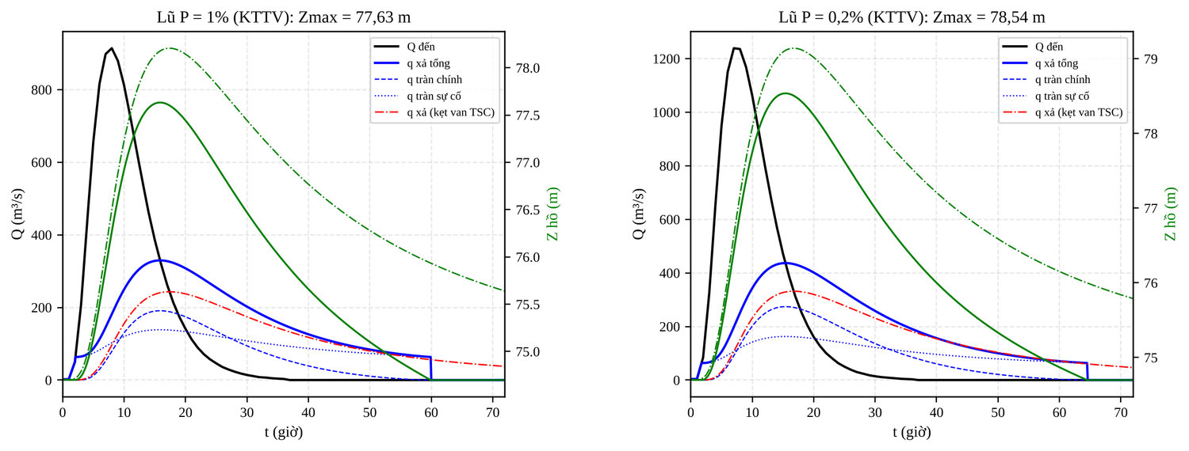
Hình 2.2 Quá trình lũ đến, lưu lượng xả và mực nước hồ – lũ BCNCKT P = 1% và P = 0,2%
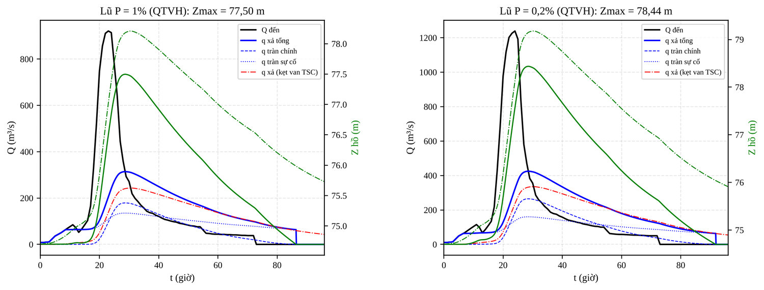
Hình 2.3 Quá trình lũ đến, lưu lượng xả và mực nước hồ – lũ QTVH P = 1% và P = 0,2%
Với đường quá trình lũ của BCNCKT (lên nhanh, đỉnh tập trung), mực nước lũ thiết kế MNLTK = +77,63 m và mực nước lũ kiểm tra MNLKT = +78,54 m; với đường quá trình của QTVH các giá trị tương ứng là +77,50 m và +78,44 m (lũ P = 0,1%: +78,83 m). Đường quá trình BCNCKT cho kết quả bất lợi hơn nên được chọn làm cơ sở thiết kế: MNLTK = +77,63 m, MNLKT = +78,54 m. Khi cửa van tràn sự cố bị kẹt, mực nước lũ P = 1% lên tới +78,21 m.
Đối chiếu với hồ sơ: BCNCKT 2022 tính được MNLTK = +77,43 m, MNLKT = +78,25 m với giả thiết tràn chính rộng 25 m; khi đồ án dùng đúng thông số của BCNCKT (B = 25 m, εm = 0,42) thì nhận được +77,48 m và +78,32 m, chênh lệch dưới 0,1 m – chứng tỏ chương trình tính của đồ án đáng tin cậy, và chênh lệch chủ yếu do bề rộng tràn hiện trạng chỉ còn 21,6 m. QTVH 2026 (B = 21,6 m) cho MNLTK = +77,43 m, MNLKT = +78,31 m; đồ án dùng cùng thông số với QTVH nhận được +77,53 m và +78,44 m (cao hơn 0,1 m do dung tích tính lại nhỏ hơn).

Kiểm tra cao trình đỉnh đập

Công thức tính toán
Theo TCVN 8216:2018 [11], cao trình đỉnh đập lấy giá trị lớn nhất trong ba trường hợp:
$Z_{1} = MNDBT + Δh + h_{sl} + a$ (2-5)
$Z_{2} = MNLTK + Δh′ + h′_{sl} + a′$ (2-6)
$Z_{3} = MNLKT + a″$ (2-7)
Trong đó: Δh, Δh′ – độ dềnh do gió; h_{sl}, h′_{sl} – chiều cao sóng leo có mức bảo đảm 1% ứng với vận tốc gió tính toán lớn nhất P = 4% và vận tốc gió bình quân lớn nhất P = 50%; a, a′, a″ – độ vượt cao an toàn.
Độ dềnh do gió và sóng leo được tính theo TCVN 8421:2010 [16]:
$Δh = k_{w}·\frac{V^{2}·D}{g·H}·cosα_{s} ; k_{w} = 3·10^{−7}·(1 + 0,3·V)$ (2-8)
$\frac{g·h̄}{V^{2}} = 0,16·[1 − (1 + 0,006·\sqrt{\frac{gD}{V^{2}}})^{−2}] ; \frac{g·τ̄}{V} = 19,1·(\frac{g·h̄}{V^{2}})^{0,625}$ (2-9)
$h_{sl1\%} = k_{r}·k_{p}·k_{sp}·k_{run}·k_{α}·h_{1\%} ; h_{1\%} = K_{1\%}·h̄$ (2-10)
Trong đó: V – vận tốc gió (m/s); D – đà gió (m); H – chiều sâu nước trước đập (m); h̄, τ̄ – chiều cao và chu kỳ sóng trung bình (sóng nước sâu, lấy giá trị nhỏ hơn giữa điều kiện đà gió và điều kiện thời gian gió thổi t = 6 giờ); k_{r}, k_{p} – hệ số nhám và thấm của lớp gia cố mái (đá xây, Δ/h_{1%} ≈ 0,02); k_{sp} – hệ số phụ thuộc vận tốc gió và hệ số mái m = 3; k_{run} – hệ số theo độ thoải sóng λ̄/h_{1%}; k_{α} = 1 (gió thổi thẳng góc).

Kết quả tính toán
Bảng 2.4 Kết quả tính cao trình đỉnh đập theo ba trường hợp (lũ BCNCKT)
Đại lượng | Z₁: MNDBT | Z₂: MNLTK | Z₃: MNLKT
Mực nước tính toán (m) | +74,70 | +77,63 | +78,54
Vận tốc gió V (m/s) – hướng Bắc | 13,8 (P = 4%) | 7,6 (P = 50%) | –
Đà gió D (m) | 2.970 | 3.025 | –
Độ sâu nước trước đập H (m) | 15,70 | 18,63 | –
gD/V² | 153,0 | 513,8 | –
Chiều cao sóng trung bình h̄ (m) | 0,414 | 0,212 | –
Chu kỳ τ̄ (s) / bước sóng λ̄ (m) | 2,43 / 9,20 | 1,85 / 5,36 | –
K_{1%} ; h_{1%} (m) | 2,10 ; 0,870 | 2,13 ; 0,452 | –
k_{r} ; k_{p} ; k_{sp} ; k_{run} | 0,89 ; 0,79 ; 1,25 ; 1,51 | 0,82 ; 0,72 ; 0,96 ; 1,56 | –
Sóng leo h_{sl1%} (m) | 1,153 | 0,398 | –
Độ dềnh Δh (m) | 0,006 | 0,001 | –
Độ vượt cao an toàn (m) | 0,70 | 0,50 | 0,20
Cao trình đỉnh yêu cầu (m) | +76,56 | +78,53 | +78,74

Bảng 2.5 Tổng hợp cao trình đỉnh đập yêu cầu (m)
Trường hợp | Z₁ | Z₂ | Z₃ | Z_{đ} = max | MNLKT + 0,3
Hồ sơ BCNCKT (MNLTK +77,43; MNLKT +78,25) | 76,56 | 78,33 | 78,45 | 78,45 | 78,55
Đồ án – lũ BCNCKT (+77,63; +78,54) | 76,56 | 78,53 | 78,74 | 78,74 | 78,84
Đồ án – lũ QTVH (+77,50; +78,44) | 76,56 | 78,40 | 78,64 | 78,64 | 78,74

Cao trình đỉnh đập yêu cầu do trường hợp mực nước lũ kiểm tra quyết định: Z_{đ} = +78,74 m. Cao trình đỉnh đập hiện trạng +78,35 m thấp hơn yêu cầu 0,39 m và thấp hơn cả MNLKT (+78,54 m); như vậy khi xảy ra lũ kiểm tra, nước hồ chỉ còn được ngăn bởi tường chắn sóng. Đỉnh tường chắn sóng +79,40 m cao hơn Z_{đ} nên vẫn bảo đảm chắn sóng, nhưng TCVN 8216:2018 còn yêu cầu khi có tường chắn sóng thì đỉnh đập (không kể tường) phải cao hơn MNLKT tối thiểu 0,3 m, tức +78,84 m. Đây là cơ sở để nâng cao trình đỉnh đập trong dự án sửa chữa (Chương 3, Chương 5).

Đánh giá an toàn thấm và ổn định đập hiện trạng

Mặt cắt và sơ đồ tính toán
Mặt cắt tính toán là mặt cắt lòng sông có chiều cao đập lớn nhất (cọc C16), dựng theo bản vẽ trắc ngang đập và mặt cắt đại diện quan trắc [8], [2]: đỉnh +78,35 m rộng 5 m; mái thượng lưu m = 3,0 đến cơ +70,0 m (rộng 3 m), dưới cơ m = 3,5; mái hạ lưu m = 3,0 đến cơ +68,0 m (rộng 14 m), dưới cơ m = 3,5 đến đỉnh lăng trụ +59,0 m; đáy đập +54,0 m; ống khói thoát nước dày 1,0 m nghiêng 1:1 nối với đệm tiêu nước dày 0,8 m và lăng trụ đá; chân khay sâu 6 m (đến +48,0 m). Nền gồm lớp 4 (+54,0 ÷ +48,0), lớp I (+48,0 ÷ +43,0) và lớp II. Phần thân đập phía thượng lưu ống khói (khối gia tải và khối chống thấm) gán chỉ tiêu của lớp ĐĐ-I, khối hạ lưu gán chỉ tiêu lớp ĐĐ-II. Các kích thước không có trong hồ sơ (bề rộng chân khay, chiều dày đệm) được giả thiết theo cấu tạo thông thường.
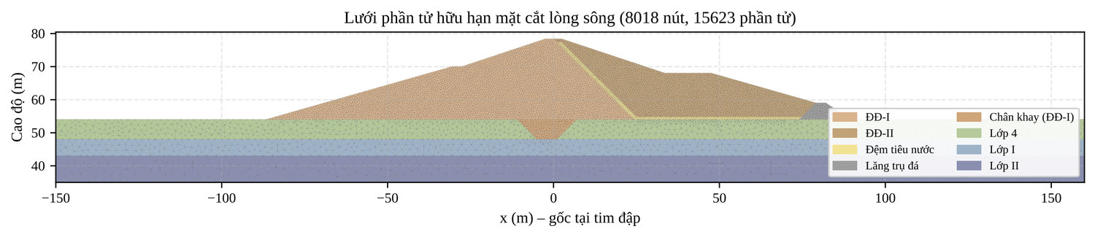
Hình 2.4 Sơ đồ vật liệu và lưới phần tử hữu hạn mặt cắt lòng sông

Phương pháp tính thấm
Dòng thấm ổn định trong môi trường bão hòa – không bão hòa được mô tả bởi phương trình [17], [18]:
$\frac{∂}{∂x}(k(ψ)·\frac{∂H}{∂x}) + \frac{∂}{∂z}(k(ψ)·\frac{∂H}{∂z}) = 0 ; ψ = H − z ; k(ψ) = k_{s}·k_{r}(ψ)$ (2-11)
Trong đó: H – cột nước tổng (m); ψ – cột nước áp lực; k_{s} – hệ số thấm bão hòa; k_{r} – hệ số thấm tương đối, k_{r} = 1 khi ψ ≥ 0 và k_{r} = max(e^{αψ}; 10⁻⁴) khi ψ < 0 (hàm Gardner [19], α = 1 m⁻¹).
Miền tính được rời rạc bằng phần tử tam giác bậc nhất (lưới chất lượng tạo bởi thư viện Triangle [10], góc nhỏ nhất 28°); phi tuyến k(ψ) giải bằng lặp Picard có hệ số giảm dư. Điều kiện biên: mái và nền thượng lưu dưới mực nước hồ có H = Z_{hồ}; mái hạ lưu và mặt đất hạ lưu là biên “mặt thấm ra tiềm năng”: nút có áp lực dương được gán H = z, nút có dòng đi vào miền được trả lại biên không thấm (lặp đến khi ổn định); các biên còn lại không thấm. Đường bão hòa là đường ψ = 0 nên không cần giả định trước. Lưu lượng thấm bằng tổng phản lực nút trên biên thượng lưu; gradien thấm chỉ thống kê trong vùng bão hòa, lấy trung bình theo diện tích và giá trị phân vị 95%.

Kết quả tính thấm hiện trạng
Bảng 2.6 Kết quả tính thấm mặt cắt lòng sông – hiện trạng
Trường hợp | q (m³/s/m) | J cửa vào TB / 95% | J tiếp xúc ống khói TB / 95% | J cửa ra TB / 95% | J chân khay TB / 95% | Z đường bão hòa tại tim (m)
MNDBT +74,70 | 6,22·10⁻⁶ | 0,13 / 0,52 | 0,80 / 1,04 | 0,018 / 0,054 | 0,26 / 0,30 | 65,99
MNLTK +77,63 | 7,73·10⁻⁶ | 0,15 / 0,61 | 0,87 / 1,17 | 0,021 / 0,065 | 0,33 / 0,39 | 71,66
MNLKT +78,54 | 8,31·10⁻⁶ | 0,17 / 0,66 | 0,88 / 1,19 | 0,023 / 0,069 | 0,34 / 0,41 | 73,93
MNDBT, thoát nước bị tắc | 4,46·10⁻⁶ | 0,09 / 0,38 | 0,18 / 0,22 | 0,056 / 0,170 | 0,18 / 0,20 | 68,65
Kết quả BCNCKT (SEEP/W): q = 5,71·10⁻⁶ m³/s/m (MNDBT) và 7,61·10⁻⁶ m³/s/m (MNLTK) [3].
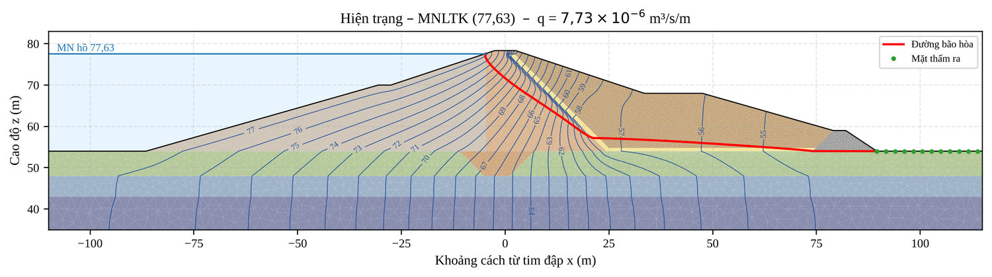
Hình 2.5 Lưới dòng thấm và đường bão hòa hiện trạng – mực nước hồ MNLTK
Lưu lượng thấm qua mặt cắt lòng sông ở MNDBT là 6,22·10⁻⁶ m³/s/m, sát với kết quả của tư vấn (5,71·10⁻⁶ m³/s/m). Tính cho toàn bộ chiều dài đập 986 m (thiên lớn vì dùng lưu lượng của mặt cắt cao nhất), tổng lượng thấm một tháng khoảng 15.894 m³, nhỏ hơn nhiều so với lượng tổn thất cho phép (1 ÷ 3)% dung tích hồ mỗi tháng theo TCVN 10778. Đường bão hòa bị ống khói hạ thấp hoàn toàn, khối hạ lưu khô; gradien tại vùng tiếp xúc với ống khói (trung bình 0,80 ÷ 0,88, phân vị 95% ≤ 1,19) nhỏ hơn giá trị cho phép 2,0; gradien cửa ra rất nhỏ (≈ 0,02 ≪ 0,85). Trường hợp ống khói và đệm tiêu nước bị tắc (hệ số thấm giảm bằng đất đắp), đường bão hòa dâng cao trong khối hạ lưu và ra tới chân lăng trụ nhưng gradien cửa ra vẫn nhỏ (≤ 0,17). Kết luận: thân và nền đập bảo đảm an toàn về thấm, phù hợp với thực tế không quan sát thấy thấm ở mái hạ lưu.

Phương pháp kiểm tra ổn định mái
Ổn định trượt mái được kiểm tra với mặt trượt trụ tròn theo phương pháp Bishop đơn giản [20], [21]:
$K = \frac{Σ[c′·b + (W − u·b)·tgφ′]/m_{α}}{Σ W·sinα + M_{n}/R + Σ k_{h}·W·y/R} ; m_{α} = cosα·(1 + \frac{tgα·tgφ′}{K})$ (2-12)
Trong đó: b, W – bề rộng và trọng lượng dải (kể cả nước hồ đè lên mái); u – áp lực nước lỗ rỗng tại đáy dải, lấy từ lời giải thấm u = γ_{w}·(H − z) ≥ 0; c′, φ′ – chỉ tiêu chống cắt theo TTGH I; α – góc nghiêng đáy dải; M_{n} – mô men của áp lực ngang nước hồ trên mái; k_{h} – hệ số động đất; y – cánh tay đòn của lực quán tính.
Tâm trượt nguy hiểm được tìm trên lưới tâm 28 × 26 điểm với 26 bán kính cho mỗi tâm, sau đó tinh chỉnh quanh điểm tốt nhất; loại bỏ các cung trượt cắt ra ngoài biên mô hình. Trường hợp rút nước nhanh dùng áp lực lỗ rỗng của trạng thái thấm ổn định ở mực nước cao (đường bão hòa chưa kịp hạ) và tải trọng nước theo mực nước thấp – giả thiết thiên an toàn. Trường hợp mưa kéo dài giả thiết hình thành tầng bão hòa song song mặt mái hạ lưu với dòng thấm song song mái (cột nước áp lực (d − z)·cos²β); chiều sâu tầng bão hòa d = 3 m cho hiện trạng (mái không có lớp bảo vệ, nhiều hố xói, nước mưa bị giữ lại) và d = 1 m cho mái sau sửa chữa có hệ thống rãnh thoát nước.

Kết quả kiểm tra ổn định hiện trạng
Bảng 2.7 Kết quả kiểm tra ổn định mái đập hiện trạng (Bishop, mặt cắt lòng sông)
TH | Trường hợp tính toán | Mái | Tổ hợp | K_{min} | [K] | Đánh giá | K_{min} BCNCKT
TH1 | MNDBT, thấm ổn định | Hạ lưu | Cơ bản | 1,667 | 1,30 | Đạt | 1,69
TH2 | MNLTK, thấm ổn định | Hạ lưu | Cơ bản | 1,647 | 1,30 | Đạt | 1,59
TH3 | MNLKT, thấm ổn định | Hạ lưu | Đặc biệt | 1,637 | 1,17 | Đạt | 1,55
TH4 | MNDBT, thiết bị thoát nước bị tắc | Hạ lưu | Đặc biệt | 1,519 | 1,17 | Đạt | 1,54
TH5 | MNDBT + động đất | Hạ lưu | Đặc biệt | 1,364 | 1,17 | Đạt | 1,616
TH6 | MNDBT + mưa kéo dài | Hạ lưu | Đặc biệt | 1,666 | 1,17 | Đạt | –
TH7 | MNDBT, thấm ổn định (mái TL) | Thượng lưu | Cơ bản | 2,330 | 1,30 | Đạt | –
TH8 | Hạ MN từ MNDBT xuống MNC (đường bão hòa chưa kịp hạ) | Thượng lưu | Cơ bản | 1,510 | 1,30 | Đạt | 1,94
TH9 | Rút nhanh từ MNLTK xuống MNDBT | Thượng lưu | Đặc biệt | 2,100 | 1,17 | Đạt | 2,28
TH10 | MNDBT + động đất (mái TL) | Thượng lưu | Đặc biệt | 1,757 | 1,17 | Đạt | 2,239
Cột cuối là kết quả tương ứng của tư vấn [3] (trường hợp rút nước của tư vấn: từ MNDBT xuống MNC = 1,94; từ MNLTK xuống ngưỡng tràn = 2,28).
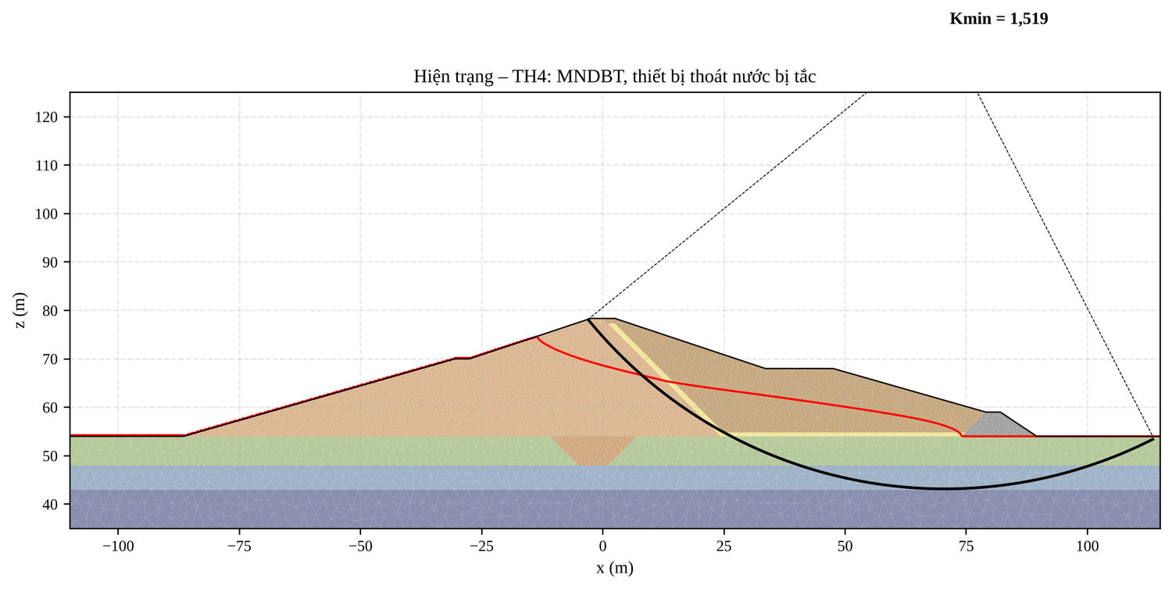
Hình 2.6 Cung trượt nguy hiểm nhất mái hạ lưu hiện trạng – TH4 (thoát nước bị tắc)
Tất cả các trường hợp đều có hệ số an toàn lớn hơn giá trị cho phép; trường hợp bất lợi nhất của mái hạ lưu là động đất (K = 1,364) và của mái thượng lưu là hạ mực nước từ MNDBT xuống MNC (K = 1,510). Kết quả của đồ án phù hợp với hồ sơ tư vấn ở các trường hợp thấm ổn định (sai khác 0,02 ÷ 0,09); trường hợp rút nước, đồ án cho hệ số nhỏ hơn do giả thiết đường bão hòa chưa kịp hạ. Như vậy, ổn định tổng thể của đập hiện trạng bảo đảm; các hư hỏng xói lở mái hạ lưu là hư hỏng bề mặt (xem đánh giá ổn định trượt nông ở Chương 5) nhưng nếu không được xử lý sẽ phát triển sâu vào thân đập và làm giảm ổn định theo thời gian.

Đánh giá công trình tháo lũ và cống lấy nước
- Tràn chính: kết cấu còn tốt; khả năng tháo cùng với tràn sự cố bảo đảm không để mực nước lũ kiểm tra vượt đỉnh tường chắn sóng; dốc nước có độ vượt cao tường bên đủ lớn (kiểm tra ở Chương 4); cần xử lý mài mòn đáy dốc và nạo vét kênh dẫn.
- Tràn sự cố: hiện tượng thấm qua mang trái khi mực nước hồ trên +74,0 m là nguy cơ xói ngầm tiếp xúc giữa đất đắp và tường bên, có thể gây sụt lún như đã xảy ra ở tường cánh hạ lưu; cần xử lý chống thấm (Chương 8).
- Cống lấy nước: kết cấu còn tốt, nhưng máy đóng mở hư hỏng ảnh hưởng trực tiếp đến an toàn vận hành; khả năng tháo ở MNC đáp ứng lưu lượng thiết kế 6,54 m³/s (Chương 6).

Kết luận chương 2
- Giữ nguyên MNDBT = +74,70 m, MNC = +67,50 m; quy mô các công trình tháo lũ hiện trạng đủ khả năng tháo lũ thiết kế và lũ kiểm tra khi vận hành đúng quy trình.
- Mực nước lũ kiểm tra +78,54 m cao hơn đỉnh đập hiện trạng +78,35 m; cao trình đỉnh đập yêu cầu là +78,74 m – cần khôi phục và nâng cao đỉnh đập.
- Thân và nền đập bảo đảm an toàn về thấm và ổn định tổng thể; mái hạ lưu bị xói lở bề mặt cần sửa chữa và bảo vệ.
- Mang trái tràn sự cố bị thấm cần được xử lý; máy đóng mở cống lấy nước cần thay thế; cần bổ sung hệ thống quan trắc, giám sát, điện chiếu sáng và nâng cấp đường quản lý.

LỰA CHỌN GIẢI PHÁP SỬA CHỮA, NÂNG CẤP

Mục tiêu và yêu cầu
Mục tiêu của dự án là khắc phục các hư hỏng, bảo đảm công trình đáp ứng yêu cầu an toàn theo quy chuẩn hiện hành và nâng cao năng lực quản lý vận hành. Các giải pháp phải thỏa mãn những yêu cầu sau:
- Không thay đổi nhiệm vụ, MNDBT và MNC của hồ; hồ vẫn khai thác bình thường trong thời gian thi công (thi công trong mùa khô, từ tháng 1 đến tháng 6);
- Ưu tiên giải pháp đơn giản, vật liệu sẵn có tại địa phương, thi công cơ giới kết hợp thủ công, chi phí hợp lý;
- Bảo đảm cao trình đỉnh đập theo TCVN 8216:2018 với mực nước lũ tính lại (Chương 2);
- Không làm ảnh hưởng xấu đến các hạng mục đang còn tốt (mái thượng lưu, tường chắn sóng, nhà quản lý, tháp van).

Giải pháp cho đập đất

Đỉnh đập
Hồ sơ TKCS [2] đề xuất giữ nguyên tường chắn sóng, san gạt, đắp bù đất đầm chặt K ≥ 0,97 đến cao trình thiết kế cũ +78,50 m, sau đó gia cố mặt đập bằng bê tông M250 dày 20 cm lót nilon, đỉnh mặt đập sau gia cố +78,75 m. Phương án này dựa trên MNLKT = +78,25 m của BCNCKT. Theo kết quả tính lại ở Chương 2: cao trình đỉnh yêu cầu Z_{đ} = +78,74 m và điều kiện đỉnh đập cao hơn MNLKT tối thiểu 0,3 m khi có tường chắn sóng cho +78,84 m.
Đồ án xem xét ba phương án:
- Phương án Đ1 – theo TKCS: đỉnh mặt đập +78,75 m. Thỏa mãn Z_{đ} = +78,74 m (dư 0,01 m) nhưng thấp hơn điều kiện MNLKT + 0,3 m khoảng 0,09 m khi dùng lũ BCNCKT;
- Phương án Đ2 – nâng tường chắn sóng, giữ đỉnh đập +78,50 m: không giải quyết được điều kiện cao trình đỉnh đập so với MNLKT, đồng thời phải phá dỡ tường chắn sóng đang còn tốt – không chọn;
- Phương án Đ3 – như Đ1 nhưng đắp bù đất đến +78,60 m, đỉnh mặt đập sau gia cố +78,85 m: thỏa mãn cả hai điều kiện; khối lượng đất đắp tăng khoảng 986 × 5 × 0,1 ≈ 490 m³, chi phí tăng không đáng kể; đỉnh tường chắn sóng +79,40 m vẫn cao hơn mặt đập 0,55 m.
Đồ án chọn phương án Đ3 vì bảo đảm an toàn với đường quá trình lũ bất lợi hơn mà chi phí tăng thêm rất nhỏ. Kết cấu mặt đập: lớp đất đắp bù đầm chặt K ≥ 0,97; lớp nilon tái sinh; bê tông M250 đá 1×2 dày 20 cm. Đồ án đề xuất chia tấm bằng khe co giãn khoảng 5 m/khe và tạo dốc ngang 2% về phía hạ lưu để thoát nước vào rãnh đỉnh đập, khắc phục tình trạng mặt đập dốc về phía tường chắn sóng gây đọng nước như hiện nay. Phía hạ lưu bố trí gờ chắn bánh xe BT M250 cao 0,25 m, chia đoạn dài 1,0 m cách nhau 0,30 m để thoát nước mặt; lắp 30 trụ đèn chiếu sáng cao 9 m, công suất 150 W dọc đỉnh đập.
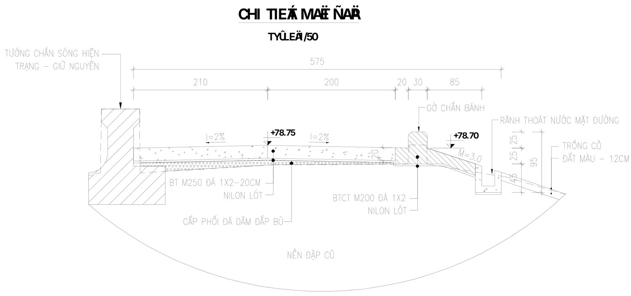
Hình 3.1 Cấu tạo sửa chữa mặt đập (nguồn: TKCS [2])

Mái hạ lưu
Mái hạ lưu không có lớp bảo vệ, bị xói thành rãnh và hố sâu do dòng chảy mặt khi mưa. Giải pháp gồm hai phần: (1) sửa chữa hư hỏng: phát quang, bóc bỏ cây bụi và lớp đất mặt tơi xốp; tại các hố xói đào mở rộng với mái m = 1,0 và đào sâu thêm 0,3 m dưới đáy hố, đắp lại bằng đất cùng loại thành từng lớp dày 25 cm, đầm cóc đạt K ≥ 0,95 để khôi phục hệ số mái thiết kế; (2) bảo vệ mái chống xói lâu dài. Hai phương án bảo vệ mái được so sánh trong Bảng 3.1.
Bảng 3.1 So sánh phương án bảo vệ mái hạ lưu
Tiêu chí | PA1 – Rãnh BT + trồng cỏ | PA2 – Neoweb + trồng cỏ
Cấu tạo | Hệ rãnh BT M200 (rãnh dọc 40×40 cm @ 40 m, rãnh xiên 20×20 cm chia mái thành ô 4×4 m, rãnh ngang trên cơ, rãnh chân đập) kết hợp trồng cỏ trong các ô | Lưới ô ngăn hình mạng (neoweb) cải tiến neo vào mái, chèn đất trồng cỏ; vẫn cần rãnh thu nước dọc
Hiệu quả chống xói | Cắt ngắn đường chảy tràn trên mái xuống ≤ 4 m, thu nước mặt về rãnh – hiệu quả cao | Tốt khi cỏ phát triển; giai đoạn đầu dễ xói dưới ô
Thi công | Đơn giản, thủ công kết hợp cơ giới, vật liệu sẵn có | Cần vật liệu chuyên dụng, kỹ thuật neo và căng lưới
Duy tu, bảo dưỡng | Dễ kiểm tra, sửa chữa cục bộ; dễ quan sát dòng thấm trên mái | Khó phát hiện hư hỏng dưới lớp lưới và cỏ
Chi phí | Thấp hơn | Cao hơn (vật liệu nhập khẩu)
Kết luận | Chọn | Không chọn

Phương án 1 được chọn, phù hợp với đề xuất của tư vấn [2]. Bố trí hệ thống rãnh trên mặt bằng thể hiện trên Hình 3.2; tính toán kiểm tra khả năng thoát nước và hiệu quả chống xói trình bày ở Chương 5.
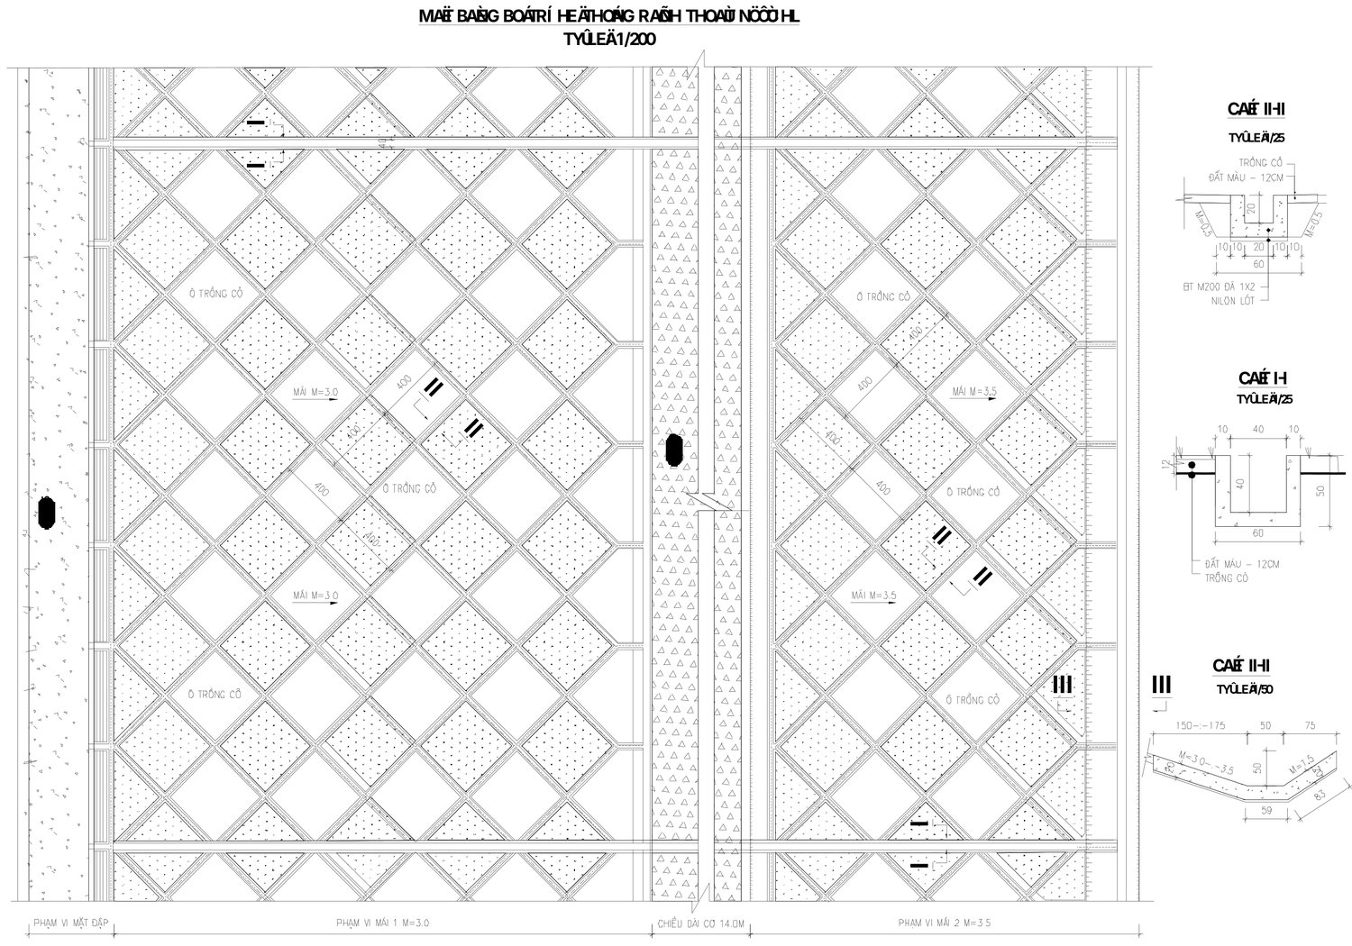
Hình 3.2 Mặt bằng bố trí hệ thống rãnh thoát nước mái hạ lưu (nguồn: TKCS [2])

Mái thượng lưu, vai đập và thiết bị thoát nước
- Mái thượng lưu đá xây chia ô còn tốt: giữ nguyên, chỉ trát lại các mạch vữa hư hỏng cục bộ;
- Hai hố sụt tại vai trái: đào kiểm tra đến hết phạm vi đất rời, đắp lại bằng đất sét pha đầm chặt K ≥ 0,97; nếu phát hiện hang rỗng phát triển sâu thì khoan phụt vữa sét – xi măng lấp đầy trước khi đắp;
- Lăng trụ thoát nước: dọn sạch đất lấp mặt lăng trụ, khơi thông chân lăng trụ, làm rãnh tiêu nước chân đập để thoát nước thấm và nước mưa.

Giải pháp cho công trình tháo lũ

Tràn xả lũ chính
Kết quả Chương 2 cho thấy khả năng tháo của hai tràn hiện trạng đủ để mực nước lũ kiểm tra không vượt cao trình đỉnh đập sau sửa chữa; vì vậy không mở rộng tràn chính. Các nội dung sửa chữa: nạo vét kênh dẫn thượng lưu bị bồi lấp; xử lý mài mòn bề mặt đáy dốc bằng vữa xi măng – polime cường độ cao sau khi đục bỏ lớp bê tông yếu và làm nhám bề mặt; vệ sinh, thay vật liệu chèn khe co giãn; thông các lỗ thoát nước dưới bản đáy. Kiểm tra thủy lực và ổn định ngưỡng tràn trình bày ở Chương 4.

Tràn sự cố – xử lý thấm mang tràn
Hai phương án xử lý chống thấm mang trái tràn sự cố được xem xét [2], [3]:
- PA1 – Tạo màng chống thấm bằng khoan phụt vữa xi măng – sét qua lớp đất đắp, lớp 5, lớp I và cắm vào lớp II: thi công đơn giản, hồ vẫn vận hành bình thường trong thời gian thi công, dễ kiểm soát chất lượng bằng khoan kiểm tra, giá thành thấp;
- PA2 – Đào bỏ phần đất xấu ở mang tràn và đắp lại bằng cơ giới: phải hạ mực nước hồ xuống dưới +70,0 m, khối lượng đào đắp lớn, mặt bằng chật hẹp, đe dọa an toàn các công trình lân cận (nhà tháp van tràn sự cố, nhà quản lý, tường cánh tràn).
Phương án 1 được chọn. Về công nghệ, phương pháp phụt truyền thống phân đoạn từ trên xuống (một nút) được ưu tiên so với phương pháp phụt hai nút (manchette) vì đã có tiêu chuẩn hướng dẫn, thiết bị phổ biến và phù hợp chiều sâu xử lý nhỏ (7,0 ÷ 11,7 m). Thông số màng theo TKCS: chiều dài xử lý 50 m (cọc C23 ÷ C22 + 13,97 m), 3 hàng hố, khoảng cách hàng 1,5 m, khoảng cách hố 3,0 m; đỉnh màng +77,00 m, đáy màng bằng cao trình chân khay hiện trạng +67,0 ÷ +70,0 m; hệ số thấm thiết kế của màng K ≤ 1·10⁻⁵ cm/s. Hiệu quả và tính hợp lý của các thông số này được phân tích chi tiết trong chuyên đề (Chương 8). Ngoài ra, bóc bỏ và lát lại các tấm BTCT mái bị gãy, xử lý hố sụt sau tường cánh hạ lưu.

Giải pháp cho cống lấy nước
Kết cấu cống còn tốt nên giữ nguyên. Thay thế hai máy đóng mở đã hư hỏng bằng máy vít VĐ20 (trục vít D85 dài 6,0 m, động cơ 4,5 kW, 380 V/3 pha/50 Hz, kèm tủ điện điều khiển và công tắc hành trình) [2]. Đồ án bổ sung các yêu cầu sau xuất phát từ kết quả kiểm tra lực đóng mở ở Chương 6: thay gioăng kín nước và tấm trượt của cửa van bằng vật liệu có hệ số ma sát thấp (f ≤ 0,3); bổ sung giá đỡ trung gian cho trục vít để giảm chiều dài tự do; kiểm tra tình trạng bên trong thân cống bằng camera (robot) khi đóng cửa van trong thời gian ngừng cấp nước.

Hệ thống quan trắc, giám sát và công trình phụ trợ
- Quan trắc thấm: thay thế 14 hố đo thủ công trên 5 tuyến T1, T3, T5, T7, T9 bằng giếng quan trắc tự động tích hợp vào hệ thống SCADA; quan trắc chuyển vị: sử dụng lại 2 mốc cơ sở, làm mới 9 mốc lún (5 mốc trên đỉnh, 4 mốc trên cơ);
- Hệ thống giám sát SCADA: 1 trạm đo mưa lưu vực, 1 trạm đo mưa kết hợp đo mực nước hồ, 2 camera giám sát, thước đo mực nước, trạm trung tâm tại nhà quản lý, phần mềm giám sát – dự báo lũ – hỗ trợ điều hành hồ theo thời gian thực;
- Đường quản lý: nâng cấp, bê tông hóa toàn tuyến dài 3.350 m, nền rộng 5,0 m, mặt đường BT M250 rộng 4,0 m dày 20 cm lót nilon [2].

Tổng hợp giải pháp được chọn
Bảng 3.2 Tổng hợp giải pháp sửa chữa, nâng cấp được lựa chọn
Hạng mục | Giải pháp
Đập đất | Đắp bù, gia cố mặt đập BT M250 dày 20 cm, đỉnh +78,85 m; gờ chắn bánh; điện chiếu sáng; sửa hố xói, hệ rãnh BT và trồng cỏ mái hạ lưu; xử lý hố sụt vai trái; khơi thông lăng trụ thoát nước
Tràn chính | Giữ nguyên quy mô; sửa chữa bề mặt đáy dốc, khe co giãn; nạo vét kênh dẫn
Tràn sự cố | Màng khoan phụt vữa xi măng – sét chống thấm mang trái (L = 50 m, 3 hàng); lát lại tấm BT mái
Cống lấy nước | Thay 2 máy đóng mở VĐ20; thay gioăng, tấm trượt; bổ sung giá đỡ trục vít; kiểm tra thân cống
Quan trắc, SCADA | 14 giếng quan trắc thấm tự động, 9 mốc lún, trạm đo mưa, đo mực nước, camera, trạm trung tâm
Đường quản lý | Bê tông hóa 3,35 km, mặt BT M250 rộng 4 m

THIẾT KẾ SỬA CHỮA, NÂNG CẤP TRÀN XẢ LŨ

Tính toán điều tiết lũ thiết kế
Theo giải pháp chọn ở Chương 3, quy mô tràn chính và tràn sự cố được giữ nguyên nên kết quả điều tiết lũ ở mục 2.3 chính là kết quả điều tiết lũ thiết kế. Các trị số dùng để thiết kế các hạng mục được tổng hợp trong Bảng 4.1.
Bảng 4.1 Các trị số thiết kế của công trình tháo lũ (lũ BCNCKT)
Trường hợp | Q_{max} đến (m³/s) | Z_{max} (m) | H tràn chính (m) | q tràn chính (m³/s) | H tràn sự cố (m) | q tràn sự cố (m³/s) | q tổng (m³/s)
Lũ thiết kế P = 1% | 914 | +77,63 | 2,93 | 191,0 | 6,63 | 138,6 | 329,6
Lũ kiểm tra P = 0,2% | 1.239 | +78,54 | 3,84 | 274,1 | 7,54 | 162,7 | 436,8
P = 1%, kẹt van TSC | 914 | +78,21 | 3,51 | 243,2 | – | 0 | 243,2
P = 0,2%, kẹt van TSC | 1.239 | +79,14 | 4,44 | 331,7 | – | 0 | 331,7

Trường hợp cửa van tràn sự cố bị kẹt với lũ kiểm tra cho mực nước +79,14 m, cao hơn đỉnh đập sau sửa chữa (+78,85 m) nhưng vẫn thấp hơn đỉnh tường chắn sóng +79,40 m. Đây là tình huống tổ hợp sự cố chồng sự cố, không thuộc tổ hợp thiết kế; tuy vậy nó cho thấy vai trò quyết định của cửa van tràn sự cố đối với an toàn hồ, vì vậy QTVH cần quy định kiểm tra, chạy thử cửa van và nguồn điện dự phòng trước mùa lũ hàng năm.

Tính toán thủy lực tràn chính

Khả năng tháo qua ngưỡng
Bảng 4.2 Khả năng tháo của tràn chính theo cột nước (m = 0,45; n = 9; b = 2,4 m)
H₀ (m) | ε | ε·m | Q (m³/s) | q = Q/Σb (m³/s/m)
1,00 | 0,960 | 0,432 | 41,3 | 1,91
2,00 | 0,920 | 0,414 | 112,1 | 5,19
2,50 | 0,900 | 0,405 | 153,2 | 7,09
3,00 | 0,881 | 0,396 | 197,0 | 9,12
3,50 | 0,861 | 0,387 | 242,6 | 11,23
3,84 | 0,847 | 0,381 | 274,4 | 12,71
4,00 | 0,841 | 0,378 | 289,6 | 13,41

Nối tiếp sau ngưỡng – độ sâu co hẹp
Độ sâu co hẹp ở chân ngưỡng (đầu dốc nước) được xác định từ phương trình năng lượng [22], [15]:
$Q = φ·B_{d}·h_{c}·\sqrt{2g·(E_{0} − h_{c})} ; E_{0} = P + H_{0}$ (4-1)
Trong đó: φ = 0,95 – hệ số lưu tốc; B_{d} = 31 m – bề rộng đầu dốc; P = 1,40 m – chiều cao ngưỡng so với đáy dốc. Lấy nghiệm h_{c} nhỏ (dòng xiết).
Kết quả: với lũ thiết kế h_{c} = 0,777 m (h_{k} trên bề rộng 31 m là 1,570 m); với lũ kiểm tra h_{c} = 1,023 m. Dòng chảy ở đầu dốc là dòng xiết (Fr = 2,73 ÷ 2,87).

Đường mặt nước trên dốc nước
Dốc nước dài 60 m, độ dốc i = 0,08, mặt cắt chữ nhật thu hẹp từ 31 m xuống 18 m trên 20 m đầu, sau đó giữ 18 m; hệ số nhám bê tông n = 0,015. Đường mặt nước được tính bằng phương pháp cộng trực tiếp từ đầu dốc xuống [23], [22]; với đoạn có bề rộng thay đổi, chọn trước ΔL = 2,5 m và thử dần độ sâu cuối đoạn thỏa mãn:
$E_{1} + i·ΔL = E_{2} + J̄·ΔL ; E = h + \frac{α·v^{2}}{2g} ; J = \frac{v^{2}·n^{2}}{R^{4/3}}$ (4-2)
Chiều sâu dòng chảy có kể hàm khí theo công thức kinh nghiệm:
$h_{hk} = h·(1 + \frac{v}{100})$ (4-3)
với v tính bằng m/s.
Bảng 4.3 Kết quả tính đường mặt nước trên dốc tràn chính
x (m) | B (m) | h (m) P=1% | v (m/s) P=1% | h_{hk} (m) P=1% | h (m) P=0,2% | v (m/s) P=0,2% | h_{hk} (m) P=0,2% | Tường bên (m) | Độ vượt cao (m)
0,0 | 31,00 | 0,777 | 7,93 | 0,838 | 1,023 | 8,64 | 1,112 | 5,20 | 4,09
5,0 | 27,75 | 0,838 | 8,22 | 0,907 | 1,111 | 8,89 | 1,209 | 3,93 | 2,72
10,0 | 24,50 | 0,920 | 8,47 | 0,998 | 1,228 | 9,11 | 1,340 | 2,50 | 1,16
15,0 | 21,25 | 1,035 | 8,69 | 1,125 | 1,390 | 9,28 | 1,519 | 2,50 | 0,98
20,0 | 18,00 | 1,198 | 8,85 | 1,305 | 1,623 | 9,38 | 1,775 | 2,50 | 0,73
25,0 | 18,00 | 1,147 | 9,25 | 1,254 | 1,555 | 9,79 | 1,707 | 2,50 | 0,79
30,0 | 18,00 | 1,105 | 9,60 | 1,211 | 1,498 | 10,16 | 1,650 | 2,50 | 0,85
35,0 | 18,00 | 1,069 | 9,93 | 1,175 | 1,449 | 10,51 | 1,602 | 2,50 | 0,90
40,0 | 18,00 | 1,037 | 10,23 | 1,143 | 1,407 | 10,82 | 1,559 | 2,50 | 0,94
45,0 | 18,00 | 1,010 | 10,51 | 1,116 | 1,369 | 11,12 | 1,522 | 2,50 | 0,98
50,0 | 18,00 | 0,986 | 10,76 | 1,092 | 1,336 | 11,40 | 1,488 | 2,50 | 1,01
55,0 | 18,00 | 0,965 | 11,00 | 1,071 | 1,306 | 11,66 | 1,458 | 2,50 | 1,04
60,0 | 18,00 | 0,946 | 11,22 | 1,052 | 1,279 | 11,90 | 1,432 | 2,50 | 1,07
Chiều cao tường bên hiện trạng theo [24]; các mặt cắt sau x = 40 m giả thiết bằng 2,5 m. Độ vượt cao tính với lũ kiểm tra.
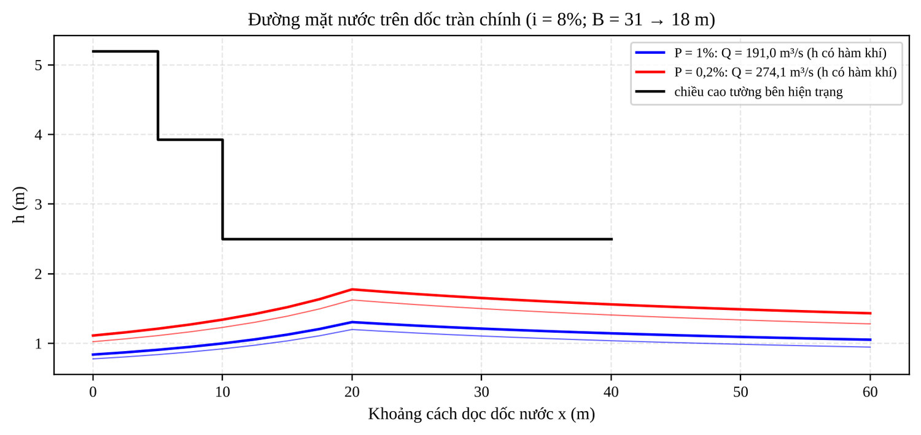
Hình 4.1 Đường mặt nước trên dốc tràn chính và chiều cao tường bên hiện trạng
Độ sâu lớn nhất có kể hàm khí xuất hiện ở cuối đoạn thu hẹp (x = 20 m): 1,30 m với lũ thiết kế và 1,77 m với lũ kiểm tra; độ vượt cao nhỏ nhất của tường bên với lũ kiểm tra là 0,73 m, lớn hơn yêu cầu tối thiểu 0,5 m. Như vậy tường bên dốc nước đủ chiều cao, không cần nâng cấp. Lưu tốc cuối dốc 11,2 ÷ 11,9 m/s; với lưu tốc này bề mặt bê tông đáy dốc chịu mài mòn và nguy cơ xâm thực tại các chỗ gồ ghề, khe nối – giải thích hiện tượng mài mòn nhẹ đáy dốc và là căn cứ cho yêu cầu xử lý bề mặt ở mục 4.4. Kết quả tính của tư vấn [24] cho độ vượt cao tường bên nhỏ hơn (0,16 m tại mặt cắt thứ ba với lũ kiểm tra) do dùng lưu lượng tràn chính 311 m³/s ứng với giả thiết tràn rộng 25 m.

Tiêu năng mũi phun
Chiều dài phóng xa của tia nước tính theo bài toán ném xiên, có hệ số giảm 0,9 do sức cản không khí và phân tán tia:
$L = 0,9·\frac{v^{2}}{g}·cosθ·[sinθ + \sqrt{\sin^{2}θ + \frac{2g·y_{0}}{v^{2}}}]$ (4-4)
Trong đó: v – lưu tốc tại mũi phun (m/s); θ = 25° – góc hắt của mũi phun (giả thiết); y₀ – độ cao tâm tia so với mặt nước hạ lưu, lấy a + h·cosθ/2 với a = 2,0 m (giả thiết).
Kết quả: L = 12,2 m (P = 1%, v = 11,2 m/s, q = 10,6 m³/s/m) và L = 13,6 m (P = 0,2%). Chiều sâu hố xói ước tính theo Veronese [25] t = 1,9·Z^{0,225}·q^{0,54} cho 11,3 ÷ 14,0 m dưới mặt nước hạ lưu; công thức này được thiết lập cho nền rời nên cho giá trị lớn so với nền đá lớp II, chỉ dùng tham khảo. Thực tế sau hơn 20 năm vận hành, hố xói và kênh xả hạ lưu vẫn nằm trong phạm vi thiết kế, không ảnh hưởng đến chân mũi phun; vì vậy không sửa chữa hạng mục tiêu năng, chỉ yêu cầu quan trắc địa hình hố xói sau mỗi trận lũ lớn.

Tính toán thủy lực tràn sự cố
Tràn sự cố rộng 5 m, ngưỡng +71,00 m, không có bậc hạ sau ngưỡng nên dòng chảy ở đầu dốc xấp xỉ trạng thái phân giới: h ≈ h_{k} = 4,24 m (P = 1%, Q = 138,6 m³/s) và 4,29 m (P = 0,2%, Q = 162,7 m³/s). Trên dốc dài 32 m, i = 0,08 dòng chảy tăng tốc, cuối dốc h = 2,56 ÷ 2,89 m, v = 10,8 ÷ 11,2 m/s. Chiều cao tường bên yêu cầu (h_{hk} + 0,5 m) giảm từ khoảng 5,1 m ở đầu dốc xuống 3,7 m ở cuối dốc. Kết cấu dốc hiện trạng còn tốt và đã làm việc qua các mùa lũ; đồ án không thay đổi kết cấu dốc nước tràn sự cố.

Cấu tạo chi tiết sửa chữa
- Nạo vét kênh dẫn thượng lưu tràn chính: nạo vét lớp bồi lắng đến cao trình đáy kênh thiết kế (thấp hơn ngưỡng tối thiểu 0,7 m – cao trình sân thượng lưu +74,00 m), bảo đảm điều kiện chảy tới ngưỡng như giả thiết tính toán;
- Đáy dốc nước: đục bỏ lớp bê tông bề mặt bị mài mòn (dày 2 ÷ 3 cm) đến lớp bê tông chắc, làm sạch bằng phun nước áp lực, quét lớp kết dính và trát vữa xi măng – polime cường độ ≥ 40 MPa, hoàn thiện phẳng nhẵn (gồ ghề cục bộ ≤ 3 mm) để hạn chế xâm thực ở lưu tốc trên 10 m/s;
- Khe co giãn: cạo bỏ vật liệu chèn cũ, chèn lại bằng ma tít đàn hồi; kiểm tra, thông các lỗ thoát nước dưới bản đáy;
- Tràn sự cố: bóc bỏ và lát lại các tấm BTCT mái bị gãy ở mang trái hạ lưu, xử lý hố sụt sau tường cánh sau khi đã hoàn thành khoan phụt chống thấm (Chương 8).

Kiểm tra ổn định ngưỡng tràn chính

Sơ đồ và tải trọng
Ngưỡng tràn chính có mặt cắt hình thang bạt góc: chiều cao so với sân thượng lưu P₁ = 0,7 m, so với đáy dốc P = 1,4 m, đỉnh rộng δ = 0,5 m, mái thượng lưu 1:3,0, mái hạ lưu 1:1,75 [3]. Ngưỡng đặt trên nền đá lớp II. Do hồ sơ không có bản vẽ kết cấu, đồ án giả thiết khối ngưỡng liền với bản đáy dày 1,0 m (đáy khối tại +72,30 m), tính cho dải rộng 1 m, bỏ qua trọng lượng trụ pin và cầu (thiên an toàn). Các lực tác dụng: trọng lượng bê tông (γ_{b} = 24 kN/m³); áp lực nước thượng lưu trên mặt đứng và mặt nghiêng; trọng lượng nước trên mái và đỉnh ngưỡng; áp lực đẩy ngược phân bố tuyến tính từ γ_{w}·(Z_{hồ} − Z_{đáy}) ở gót đến γ_{w}·(Z_{dốc} + h_{c} − Z_{đáy}) ở mũi (không kể hiệu quả của màng chống thấm, sân phủ – thiên an toàn).
Điều kiện ổn định trượt phẳng theo QCVN 04-05:2022 [6] và TCVN 4253:2012 [26]:
$K = \frac{f·ΣV + c·B}{ΣH} ≥ [K] = \frac{K_{n}·n_{c}}{m}$ (4-5)
Trong đó: ΣV, ΣH – tổng lực đứng (đã trừ đẩy ngược) và tổng lực ngang (kN/m); B = 5,05 m – chiều rộng đáy; f = 0,60 – hệ số ma sát bê tông với đá phong hóa vừa; c – lực dính đơn vị trên mặt tiếp xúc; K_{n} = 1,15; n_{c} = 1,0 (cơ bản) hoặc 0,9 (đặc biệt); m = 1,0 → [K] = 1,15 (MNLTK) và 1,035 (MNLKT).

Kết quả kiểm tra
Bảng 4.4 Kết quả kiểm tra ổn định ngưỡng tràn chính (dải rộng 1 m)
Mực nước | c (kPa) | G (kN) | W_{nước} (kN) | U (kN) | ΣV (kN) | ΣH (kN) | K_{trượt} | [K] | K_{lật} | σ gót / mũi (kPa)
MNDBT (+74,70) | 0 | 232,1 | 7,2 | 84,2 | 155,1 | 28,3 | 3,29 | 1,150 | 2,48 | 30,6 / 30,8
MNDBT (+74,70) | 50 | 232,1 | 7,2 | 84,2 | 155,1 | 28,3 | 12,23 | 1,150 | 2,48 | 30,6 / 30,8
MNLTK (+77,63) | 0 | 232,1 | 81,9 | 181,6 | 132,5 | 97,2 | 0,82 | 1,150 | 1,48 | 18,7 / 33,8
MNLTK (+77,63) | 50 | 232,1 | 81,9 | 181,6 | 132,5 | 97,2 | 3,41 | 1,150 | 1,48 | 18,7 / 33,8
MNLKT (+78,54) | 0 | 232,1 | 105,2 | 209,1 | 128,2 | 118,7 | 0,65 | 1,035 | 1,38 | 15,0 / 35,7
MNLKT (+78,54) | 50 | 232,1 | 105,2 | 209,1 | 128,2 | 118,7 | 2,78 | 1,035 | 1,38 | 15,0 / 35,7

Nhận xét: khi bỏ qua hoàn toàn lực dính (c = 0) và kể toàn bộ áp lực đẩy ngược, hệ số ổn định trượt khi tháo lũ chỉ đạt 0,82 (MNLTK) và 0,65 (MNLKT) – nhỏ hơn [K]. Nguyên nhân là ngưỡng thấp, trọng lượng bản thân nhỏ trong khi áp lực đẩy ngược lớn. Tuy nhiên ngưỡng được đổ liền khối với bản đáy và bám dính vào nền đá; chỉ cần lực dính trên mặt tiếp xúc c ≥ 6,4 kPa (MNLTK) và c ≥ 9,1 kPa (MNLKT) là thỏa mãn – rất nhỏ so với cường độ bám dính bê tông – đá phong hóa vừa. Với c = 50 kPa hệ số ổn định đạt 2,78 ÷ 3,41. Ứng suất đáy đều là ứng suất nén (σ_{min} > 0) và rất nhỏ so với sức chịu tải của nền đá; hệ số ổn định lật K_{lật} = 1,38 ÷ 1,48 > 1. Kết luận: ngưỡng tràn chính bảo đảm ổn định, phù hợp với thực tế công trình làm việc bình thường hơn 20 năm. Kiến nghị: khi có hồ sơ hoàn công cần kiểm tra lại kích thước bản đáy, chân khay và thép neo; nếu ngưỡng không có thép neo vào nền thì bổ sung khoan neo thép D25 a = 1,5 m sâu 2,0 m vào lớp đá II.

THIẾT KẾ SỬA CHỮA, NÂNG CẤP ĐẬP ĐẤT

Xác định kích thước cơ bản của đập

Cao trình đỉnh đập
Từ kết quả mục 2.4 và phương án chọn ở mục 3.2.1: cao trình đỉnh đập yêu cầu Z_{đ} = max(Z₁, Z₂, Z₃) = max(+76,56; +78,53; +78,74) = +78,74 m; điều kiện có tường chắn sóng Z_{đ} ≥ MNLKT + 0,3 = +78,84 m. Chọn cao trình đỉnh đập sau sửa chữa +78,85 m (đỉnh mặt bê tông phía thượng lưu). Đỉnh tường chắn sóng hiện trạng +79,40 m cao hơn mực nước lũ thiết kế cộng sóng leo (+78,03 m) và cao hơn MNLKT 0,86 m nên được giữ nguyên; sau sửa chữa tường còn nhô cao 0,55 m so với mặt đập.

Bề rộng đỉnh và mái đập
Bề rộng đỉnh đập giữ nguyên B = 5,0 m như thiết kế, đủ cho xe quản lý và xe thi công loại nhỏ lưu thông, bố trí được đèn chiếu sáng và gờ chắn bánh. Hệ số mái thượng lưu (3,0 và 3,5) và hạ lưu (3,0 và 3,5) giữ như thiết kế; các hố xói được đắp trả để khôi phục mái. Kiểm tra thấm và ổn định với mặt cắt sau sửa chữa ở mục 5.3 và 5.4. Mô hình tính lấy đỉnh +78,75 m theo TKCS; nâng thêm 0,10 m làm tải trọng đỉnh tăng không đáng kể và vùng đỉnh không nằm trong cung trượt nguy hiểm, nên không ảnh hưởng đến kết luận.

Kết cấu mặt đập và thoát nước mặt đập
- Cào bóc lớp mặt đá dăm láng nhựa hư hỏng, san gạt, đầm lại nền; đắp bù đất sét pha (bãi vật liệu lớp 1) thành lớp dày ≤ 25 cm, đầm đạt K ≥ 0,97 đến cao trình +78,60 m;
- Trải nilon tái sinh chống mất nước xi măng; đổ bê tông M250 đá 1×2 dày 20 cm, đỉnh +78,85 m, dốc ngang 2% về phía hạ lưu; khe co giãn khoảng 5 m/khe chèn ma tít;
- Gờ chắn bánh xe BT M250 cao 0,25 m phía hạ lưu, chia đoạn 1,0 m cách nhau 0,30 m để nước mặt đập chảy vào rãnh ngang đỉnh mái hạ lưu (20 × 20 cm);
- Mốc quan trắc lún gắn vào mặt bê tông tại các tuyến quan trắc; 30 cột đèn chiếu sáng cao 9 m bố trí phía hạ lưu.

Tính thấm qua đập sau sửa chữa
Phương pháp, sơ đồ vật liệu và điều kiện biên như mục 2.5. Mặt cắt sau sửa chữa có đỉnh +78,75 m, các hố xói mái hạ lưu được đắp trả bằng đất đầm chặt (chỉ tiêu như ĐĐ-I). Kết quả cho các trường hợp tính toán trong Bảng 5.1.
Bảng 5.1 Kết quả tính thấm mặt cắt lòng sông sau sửa chữa
Trường hợp | q hiện trạng (m³/s/m) | q sau SC (m³/s/m) | J tiếp xúc ống khói TB / 95% | J cửa ra TB / 95% | J chân khay TB / 95% | Z bão hòa tại tim (m)
MNDBT +74,70 | 6,22·10⁻⁶ | 6,11·10⁻⁶ | 0,76 / 0,83 | 0,018 / 0,053 | 0,26 / 0,29 | 65,72
MNLTK +77,63 | 7,73·10⁻⁶ | 7,54·10⁻⁶ | 0,84 / 0,92 | 0,022 / 0,064 | 0,32 / 0,38 | 70,84
MNLKT +78,54 | 8,31·10⁻⁶ | 8,13·10⁻⁶ | 0,85 / 0,93 | 0,023 / 0,069 | 0,34 / 0,40 | 73,40
MNDBT, thoát nước bị tắc | 4,46·10⁻⁶ | 4,39·10⁻⁶ | 0,17 / 0,21 | 0,058 / 0,171 | 0,18 / 0,20 | 68,44

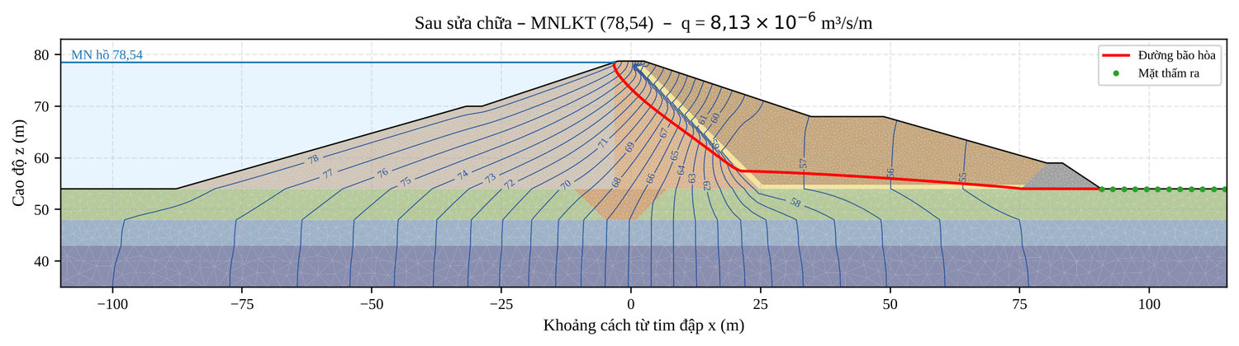
Hình 5.1 Lưới thấm và đường bão hòa sau sửa chữa – mực nước hồ MNLKT
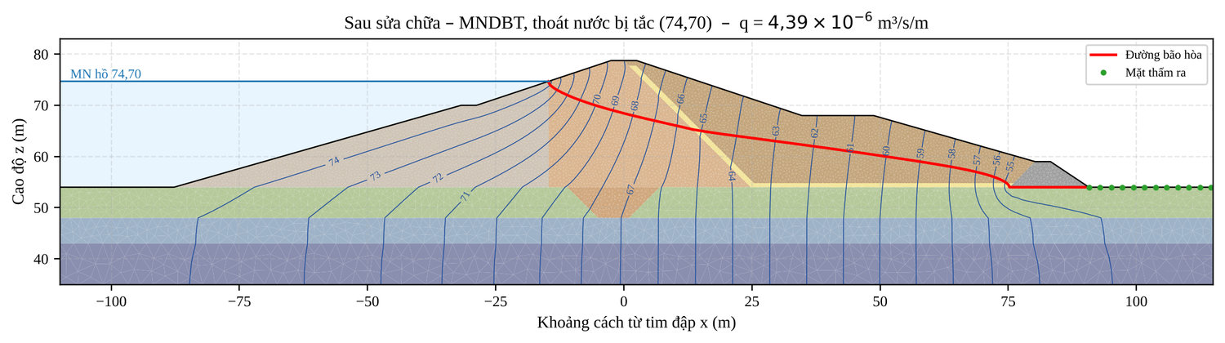
Hình 5.2 Lưới thấm và đường bão hòa khi thiết bị thoát nước bị tắc – MNDBT
So với hiện trạng, lưu lượng thấm giảm khoảng 2% do mái hạ lưu được đắp trả; gradien thấm ở mọi bộ phận nhỏ hơn giá trị cho phép (tiếp xúc ống khói ≤ 0,93 < 2,0; cửa ra ≤ 0,17 < 0,85). Khi ống khói và đệm tiêu nước bị tắc, đường bão hòa dâng cao khoảng 3 ÷ 8 m trong khối hạ lưu và ra tới chân lăng trụ (Hình 5.2), làm giảm hệ số ổn định mái hạ lưu (TH4); điều này nhấn mạnh yêu cầu khơi thông, bảo vệ lăng trụ thoát nước và quan trắc đường bão hòa trong quá trình vận hành.

Kiểm tra ổn định mái đập sau sửa chữa
Các trường hợp tính toán, tổ hợp tải trọng và phương pháp như mục 2.5. Kết quả trong Bảng 5.2.
Bảng 5.2 Kết quả kiểm tra ổn định mái đập sau sửa chữa (Bishop)
TH | Trường hợp tính toán | Mái | Tổ hợp | K hiện trạng | K sau SC | [K] | Đánh giá
TH1 | MNDBT, thấm ổn định | HL | CB | 1,667 | 1,670 | 1,30 | Đạt
TH2 | MNLTK, thấm ổn định | HL | CB | 1,647 | 1,658 | 1,30 | Đạt
TH3 | MNLKT, thấm ổn định | HL | ĐB | 1,637 | 1,653 | 1,17 | Đạt
TH4 | MNDBT, thiết bị thoát nước bị tắc | HL | ĐB | 1,519 | 1,527 | 1,17 | Đạt
TH5 | MNDBT + động đất | HL | ĐB | 1,364 | 1,360 | 1,17 | Đạt
TH6 | MNDBT + mưa kéo dài | HL | ĐB | 1,666 | 1,670 | 1,17 | Đạt
TH7 | MNDBT, thấm ổn định (mái TL) | TL | CB | 2,330 | 2,292 | 1,30 | Đạt
TH8 | Hạ MN từ MNDBT xuống MNC (đường bão hòa chưa kịp hạ) | TL | CB | 1,510 | 1,498 | 1,30 | Đạt
TH9 | Rút nhanh từ MNLTK xuống MNDBT | TL | ĐB | 2,100 | 2,091 | 1,17 | Đạt
TH10 | MNDBT + động đất (mái TL) | TL | ĐB | 1,757 | 1,728 | 1,17 | Đạt

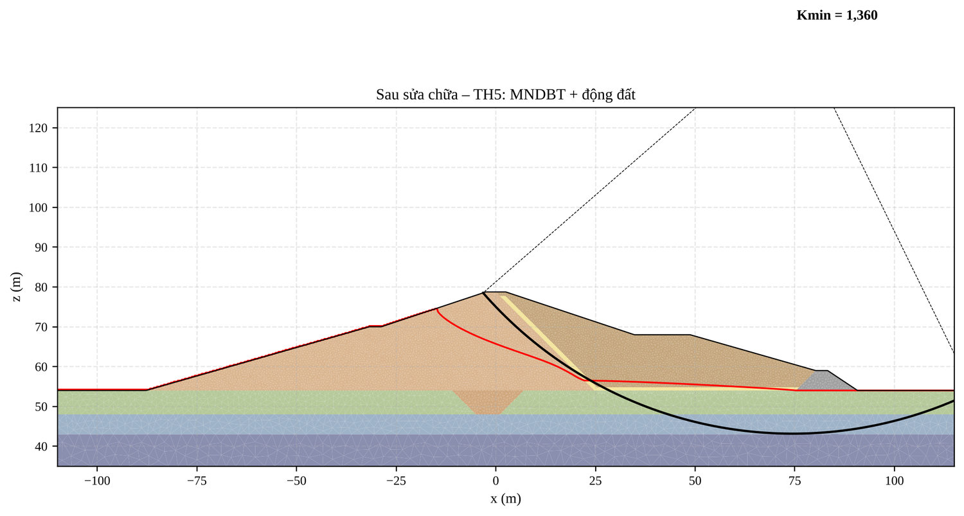
Hình 5.3 Cung trượt nguy hiểm mái hạ lưu sau sửa chữa – TH5 (MNDBT + động đất)
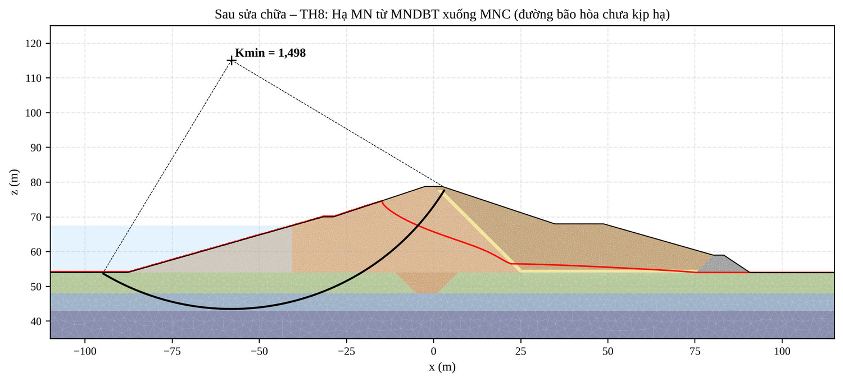
Hình 5.4 Cung trượt nguy hiểm mái thượng lưu sau sửa chữa – TH8 (hạ mực nước từ MNDBT xuống MNC)
Tất cả các trường hợp đều thỏa mãn; hệ số ổn định nhỏ nhất của mái hạ lưu K = 1,360 (động đất, [K] = 1,17), của mái thượng lưu K = 1,498 (hạ mực nước, [K] = 1,30). Các cung trượt nguy hiểm là cung sâu cắt qua thân và nền đập, vì vậy giải pháp sửa chữa bề mặt không làm thay đổi đáng kể ổn định tổng thể – điều này phù hợp với bản chất hư hỏng của đập là hư hỏng bề mặt.

Ổn định trượt nông lớp mặt mái hạ lưu
Hư hỏng thực tế của mái hạ lưu (rãnh xói, hố xói dạng hàm ếch, sạt lở cục bộ) liên quan đến lớp đất mặt bị phong hóa, tơi xốp và bão hòa khi mưa kéo dài – một cơ chế mà phân tích cung trượt sâu ở trên không phản ánh. Đồ án kiểm tra thêm hai mô hình:
- Cung trượt nông (Bishop, cung trượt nằm trong thân đập, không cắt xuống nền, giới hạn trong phạm vi mái hạ lưu) khi hồ ở MNDBT, có tầng bão hòa do mưa dày d = 0 ÷ 4 m;
- Mái dốc vô hạn cho lớp mặt dày z, dòng thấm song song mái với tỷ số chiều cao mực nước m_{w} [21]:
$K = \frac{c′ + (γ − m_{w}·γ_{w})·z·\cos^{2}β·tgφ′}{γ·z·sinβ·cosβ}$ (5-1)
Trong đó: β – góc nghiêng mái (m = 3 → β = 18,43°); γ = 20,6 kN/m³; c′, φ′ – chỉ tiêu chống cắt lớp mặt; m_{w} = 0 (khô) ÷ 1 (bão hòa hoàn toàn).
Bảng 5.3 Hệ số ổn định cung trượt nông mái hạ lưu theo chiều sâu tầng bão hòa do mưa
Chiều sâu bão hòa d (m) | K hiện trạng | K sau sửa chữa
0,0 | 2,122 | 2,086
1,0 | 2,119 | 2,083
2,0 | 2,112 | 2,075
3,0 | 2,090 | 2,055
4,0 | 2,046 | 2,020

Bảng 5.4 Hệ số ổn định lớp mặt dày 1 m theo mô hình mái dốc vô hạn
Trạng thái lớp mặt | c′ (kPa) | φ′ (độ) | Điều kiện | K
Lớp mặt suy thoái, tơi xốp (hiện trạng) | 0,0 | 18,4 | khô | 1,00
Lớp mặt suy thoái, tơi xốp (hiện trạng) | 0,0 | 18,4 | mưa – nửa lớp bão hòa | 0,76
Lớp mặt suy thoái, tơi xốp (hiện trạng) | 0,0 | 18,4 | mưa kéo dài – bão hòa hoàn toàn | 0,52
Lớp mặt suy thoái, còn lực dính nhỏ | 5,0 | 18,4 | khô | 1,81
Lớp mặt suy thoái, còn lực dính nhỏ | 5,0 | 18,4 | mưa – nửa lớp bão hòa | 1,57
Lớp mặt suy thoái, còn lực dính nhỏ | 5,0 | 18,4 | mưa kéo dài – bão hòa hoàn toàn | 1,33
Sau sửa chữa: đắp bù, đầm K ≥ 0,95 (chỉ tiêu ĐĐ-I) | 24,0 | 18,4 | khô | 4,89
Sau sửa chữa: đắp bù, đầm K ≥ 0,95 (chỉ tiêu ĐĐ-I) | 24,0 | 18,4 | mưa – nửa lớp bão hòa | 4,65
Sau sửa chữa: đắp bù, đầm K ≥ 0,95 (chỉ tiêu ĐĐ-I) | 24,0 | 18,4 | mưa kéo dài – bão hòa hoàn toàn | 4,41

Khi lớp mặt còn giữ được lực dính của đất đắp (c′ ≈ 24 kPa), cả cung trượt nông và mô hình mái dốc vô hạn đều cho hệ số an toàn lớn (K ≥ 2). Ngược lại, khi lớp mặt đã bị phong hóa, tơi xốp, mất lực dính (c′ → 0), mái 1:3 chỉ ổn định ở trạng thái khô (K ≈ 1,0) và mất ổn định khi bão hòa (K ≈ 0,5 ÷ 0,8): đây chính là cơ chế sạt lở, xói lở lớp mặt đang xảy ra. Vì vậy giải pháp sửa chữa phải đồng thời (i) bóc bỏ lớp đất tơi xốp, đắp trả đất đầm chặt K ≥ 0,95 để khôi phục lực dính và (ii) giảm thấm nước mưa, thoát nhanh nước mặt bằng hệ thống rãnh và lớp cỏ bảo vệ.

Thiết kế hệ thống thoát nước mái hạ lưu

Hiệu quả chống xói của việc chia ô mái
Dòng chảy tràn trên mái khi mưa được coi là dòng màng mỏng, lưu lượng đơn vị tăng tuyến tính theo chiều dài đường chảy L. Theo công thức Manning cho dòng màng mỏng [23]:
$q = C·i·L ; h = (\frac{q·n}{\sqrt{sinβ}})^{0,6} ; τ = γ_{w}·h·sinβ$ (5-2)
Trong đó: C = 0,6 – hệ số dòng chảy; i – cường độ mưa tính toán; n = 0,03 – hệ số nhám mặt đất trống; τ – ứng suất tiếp đáy (Pa). Cường độ mưa lấy theo lượng mưa ngày lớn nhất P = 10% (191,8 mm), mưa 30 phút bằng 30% lượng mưa ngày (giả thiết): i = 115 mm/h.
Bảng 5.5 Đặc trưng dòng chảy tràn trên mái hạ lưu theo chiều dài đường chảy
L (m) | q (m²/s) | h (mm) | v (m/s) | τ (Pa)
4 | 7,67·10⁻⁵ | 0,59 | 0,13 | 1,82
8 | 1,53·10⁻⁴ | 0,89 | 0,17 | 2,75
17 | 3,26·10⁻⁴ | 1,39 | 0,23 | 4,32
34 | 6,52·10⁻⁴ | 2,11 | 0,31 | 6,55

Khi chưa có rãnh, đường chảy dài bằng cả mái (≈ 34 m) cho ứng suất tiếp khoảng 6,6 Pa, vượt ứng suất tiếp cho phép của đất sét pha không có lớp phủ (khoảng 2 ÷ 5 Pa) – phù hợp với hiện tượng xói rãnh trên mái. Khi chia mái thành ô 4 × 4 m bằng rãnh xiên, đường chảy dài nhất ≈ 4 m, ứng suất tiếp chỉ còn 1,8 Pa, nhỏ hơn giá trị cho phép ngay cả khi lớp cỏ chưa phát triển. Đây là cơ sở định lượng cho lựa chọn kích thước ô 4 × 4 m.

Kiểm tra khả năng thoát nước của rãnh
Lưu lượng thiết kế của rãnh Q = C·i·A (A – diện tích hứng nước); khả năng thoát của rãnh BT (n = 0,015) tính theo công thức Manning với chiều sâu nước bằng 75% chiều cao rãnh:
$Q_{tn} = \frac{1}{n}·ω·R^{2/3}·\sqrt{i}$ (5-3)
Bảng 5.6 Kiểm tra khả năng thoát nước các loại rãnh mái hạ lưu
Loại rãnh | A (m²) | Q_{tk} (m³/s) | Độ dốc | Q_{tn} (m³/s) | v (m/s)
Rãnh dọc 40 × 40 cm (theo mái, @ 40 m) | 1.460 | 0,0280 | 1:3 | 1,094 | 9,12
Rãnh ngang trên cơ 40 × 40 cm | 680 | 0,0130 | 0,003 | 0,107 | 0,89
Rãnh xiên 20 × 20 cm (ô 4 × 4 m) | 16 | 0,0003 | ≈ 0,24 | 0,149 | 4,96
Rãnh ngang đỉnh 20 × 20 cm | 200 | 0,0038 | 0,003 | 0,017 | 0,56

Các rãnh đều có khả năng thoát lớn hơn nhiều lần lưu lượng thiết kế; kích thước rãnh do yêu cầu cấu tạo và duy tu quyết định. Rãnh dọc chạy theo mái 1:3 có lưu tốc lớn (≈ 9 m/s khi đầy) nên phải bằng bê tông M200 liền khối, đáy có gờ tiêu năng hoặc bậc tại vị trí chuyển tiếp với cơ đập và lăng trụ; tại chân đập nối vào rãnh tiêu nước 50 × 50 cm bằng đá hộc xây vữa M100 (mái m = 1,0) để dẫn nước ra hai vai.

Cấu tạo hệ thống rãnh và lớp phủ mái
- Rãnh ngang đỉnh mái 20 × 20 cm chạy song song tim đập, thu nước mặt đập qua khe giữa các đoạn gờ chắn bánh;
- Rãnh dọc 40 × 40 cm vuông góc tim đập, khoảng cách 40 m, kéo dài từ đỉnh xuống lăng trụ thoát nước;
- Rãnh xiên 20 × 20 cm kẹp giữa các rãnh dọc, chia mái thành các ô vuông 4 × 4 m;
- Rãnh ngang trên cơ hạ lưu (+68,0 m) và trên đỉnh lăng trụ 40 × 40 cm; rãnh tiêu nước chân đập 50 × 50 cm;
- Trong các ô: rải lớp đất màu dày 10 cm, trồng cỏ (cỏ Vetiver hoặc cỏ lá tre bản địa), chăm sóc trong 3 tháng đầu.

THIẾT KẾ SỬA CHỮA, NÂNG CẤP CỐNG LẤY NƯỚC

Phân tích hình thức và quy mô sửa chữa
Cống lấy nước là cống hộp BTCT chảy không áp, kích thước 1,8 × 2,0 m, dài 67 m, ngưỡng +65,60 m, điều tiết bằng cửa van phẳng đặt trong tháp van phía thượng lưu; sau cống là bể tiêu năng và cụm chia nước vào kênh chính Cà Giây và kênh tiếp nước Cà Giây – Tà Mú. Kết cấu cống còn tốt, chưa có dấu hiệu thấm hay lún dọc tuyến cống, nhưng máy đóng mở đã hư hỏng (mục 1.6.4). Vì vậy quy mô sửa chữa giới hạn ở phần cơ khí và công tác kiểm tra: thay máy đóng mở, phục hồi cửa van, kiểm tra năng lực tháo nước và điều kiện làm việc của cống khi nhiệm vụ cấp nước tăng (Q = 10 m³/s theo QTVH).

Nhiệm vụ và các thông số tính toán
Bảng 6.1 Thông số tính toán cống lấy nước
Thông số | Ký hiệu | Đơn vị | Giá trị
Lưu lượng thiết kế | Q_{tk} | m³/s | 6,54 (BCNCKT); 10,0 (QTVH 2026)
Mực nước thượng lưu nhỏ nhất / lớn nhất khi lấy nước | Z_{TL} | m | +67,50 (MNC) / +74,70 (MNDBT)
Cao trình ngưỡng cửa vào | Z_{ng} | m | +65,60
Kích thước mặt cắt b × h | – | m | 1,8 × 2,0
Chiều dài thân cống; độ dốc đáy | L ; i | m ; – | 67 ; 0,03
Hệ số nhám bê tông | n | – | 0,014
Chiều sâu nước kênh hạ lưu (giả thiết) | h_{h} | m | 1,20
Máy đóng mở | – | – | VĐ20 (20 T), trục vít D85 dài 6,0 m

Tính toán thủy lực cống

Khả năng tháo qua cửa vào
Khi cửa van mở hoàn toàn và mực nước hồ thấp (cột nước trên ngưỡng nhỏ hơn chiều cao cửa), cửa vào cống làm việc như đập tràn đỉnh rộng chảy không ngập [27], [22]:
$Q = m·b·\sqrt{2g}·H_{0}^{3/2}$ (6-1)
Trong đó: m = 0,35 – hệ số lưu lượng cửa vào có mép lượn; b = 1,8 m; H₀ = Z_{TL} − Z_{ng} (bỏ qua lưu tốc tới gần).
Ở MNC: H₀ = 1,90 m → Q = 7,31 m³/s > 6,54 m³/s: bảo đảm lưu lượng thiết kế ban đầu. Để tháo được 10 m³/s cần H₀ = 2,34 m, tức mực nước hồ ≥ +67,94 m. Như vậy với nhiệm vụ mới, khi mực nước hồ ở khoảng +67,50 ÷ +67,94 m cống chỉ tháo được 7,3 ÷ 10 m³/s; điều kiện này cần được thể hiện trong quy trình vận hành (không cần cải tạo cống vì thời gian hồ ở sát MNC rất ngắn – xem Hình 2.1). Khi mực nước hồ cao, cống làm việc với cửa van mở một phần (chảy dưới cửa van), lưu lượng được điều chỉnh bằng độ mở.

Trạng thái chảy và đường mặt nước trong thân cống
Với độ dốc đáy i = 0,03, độ sâu dòng đều h₀ = 0,586 m (Q = 6,54 m³/s) và 0,797 m (Q = 10 m³/s), nhỏ hơn độ sâu phân giới h_{k} = 1,104 m và 1,465 m: dốc nước, dòng chảy trong cống là dòng xiết. (Nếu độ dốc đáy chỉ là 3‰ như một số tài liệu ghi, h₀ = 1,39 ÷ 1,96 m > h_{k}, dòng êm; đồ án lấy i = 3% theo QTVH [1].) Đường mặt nước tính bằng phương pháp cộng trực tiếp từ mặt cắt cửa vào (h ≈ h_{k}) xuống cuối cống:
Bảng 6.2 Kết quả tính đường mặt nước trong thân cống (b = 1,8 m; i = 0,03)
Q (m³/s) | h đầu cống (m) | h cuối cống (m) | v cuối cống (m/s) | Khoảng lưu không nhỏ nhất (m) | Mức đầy h/H
6,54 | 1,093 | 0,618 | 5,88 | 0,91 | 55%
10,00 | 1,451 | 0,861 | 6,45 | 0,55 | 73%

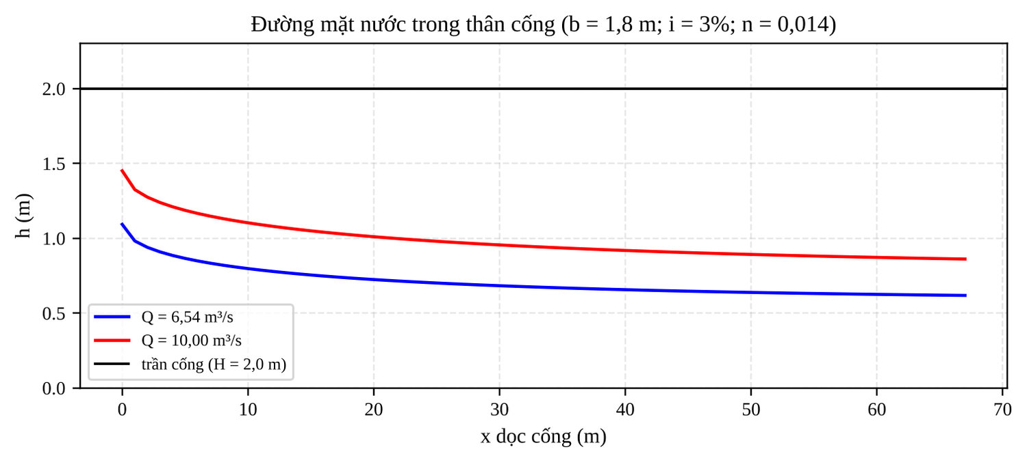
Hình 6.1 Đường mặt nước trong thân cống lấy nước
Mức đầy lớn nhất 55 ÷ 73% và khoảng lưu không ≥ 0,55 m, thỏa mãn điều kiện chảy không áp ổn định (khoảng lưu không ≥ 0,4 m và diện tích ướt không vượt quá 75% diện tích mặt cắt). Lưu tốc cuối cống 5,9 ÷ 6,5 m/s nằm trong giới hạn chống mài mòn của bê tông M200 trở lên.

Kiểm tra tiêu năng sau cống
$h″ = \frac{h_{1}}{2}·(\sqrt{1 + 8·Fr_{1}^{2}} − 1) ; L_{n} = 4,5·h″$ (6-2)
Với dòng chảy ra khỏi cống: Q = 6,54 m³/s: h₁ = 0,618 m, Fr₁ = 2,39, độ sâu liên hiệp h″ = 1,80 m; Q = 10 m³/s: h₁ = 0,861 m, Fr₁ = 2,22, h″ = 2,31 m. Do độ sâu kênh hạ lưu (≈ 1,2 m, giả thiết) nhỏ hơn h″ (hệ số ngập σ = 0,52 ÷ 0,67 < 1,05), nước nhảy phóng xa nếu không có bể tiêu năng. Để nước nhảy ngập trong bể, chiều sâu đào bể cần khoảng d ≈ 1,05·h″ − h_{h} ≈ 0,7 ÷ 1,2 m, chiều dài bể ≈ (0,7 ÷ 0,8)·L_{n} = 5,7 ÷ 8,3 m. Bể tiêu năng hiện có đang làm việc tốt với lưu lượng thực tế; khi vận hành với Q = 10 m³/s cần đối chiếu kích thước bể theo hồ sơ hoàn công với yêu cầu trên, nếu thiếu thì bổ sung tường tiêu năng cuối bể.

Kiểm tra lực đóng mở cửa van và máy đóng mở
Cửa van phẳng kéo trượt (b × h = 1,8 × 2,0 m), lực nâng cửa xác định theo TCVN 8299:2009 và TCVN 8301:2009 [28], [29]:
$P_{mở} = n_{G}·G + n_{ms}·(T_{1} + T_{2}) + W_{h} ; T_{1} = f·W ; W = γ_{w}·h_{c}·b·h$ (6-3)
Trong đó: G = 20 kN – trọng lượng cửa van (ước tính); n_{G} = 1,1; n_{ms} = 1,2 – hệ số vượt tải của lực ma sát; W – tổng áp lực nước lên cửa; h_{c} – độ sâu tâm cửa; f – hệ số ma sát trượt của gối trượt; T₂ – ma sát của gioăng cao su hai bên (f_{g} = 0,7, bề rộng tiếp xúc 4 cm); W_{h} = 5 kN – lực hút do dòng chảy dưới cửa.
Bảng 6.3 Lực đóng mở cửa van cống và kiểm tra máy VĐ20
Mực nước hồ | f | W (kN) | T₁+T₂ (kN) | P_{mở} (kN) | P_{mở} (T) | So với 20 T | P_{đóng} (kN) | K_{ođ} trục L = 6 m | K_{ođ} trục L = 3 m
MNDBT (+74,70) | 0,30 | 286,1 | 94,7 | 140,7 | 14,34 | Đạt | 95,7 | 1,62 | 6,48
MNDBT (+74,70) | 0,40 | 286,1 | 123,3 | 175,0 | 17,84 | Đạt | 130,0 | 1,19 | 4,77
MNDBT (+74,70) | 0,50 | 286,1 | 151,9 | 209,3 | 21,34 | Vượt | 164,3 | 0,94 | 3,77
MNLTK (+77,63) | 0,30 | 389,5 | 129,0 | 181,8 | 18,53 | Đạt | 136,8 | 1,13 | 4,53
MNLTK (+77,63) | 0,40 | 389,5 | 167,9 | 228,5 | 23,29 | Vượt | 183,5 | 0,84 | 3,38
MNLTK (+77,63) | 0,50 | 389,5 | 206,9 | 275,3 | 28,06 | Vượt | 230,3 | 0,67 | 2,69

Ổn định của trục vít chịu nén khi đóng cưỡng bức kiểm tra theo công thức Euler:
$P_{th} = \frac{π^{2}·E·J}{(μ·L)^{2}} ; J = \frac{π·d_{1}^{4}}{64} ; K_{ođ} = \frac{P_{th}}{P_{đóng}} ≥ [K_{ođ}] = 2$ (6-4)
Trong đó: E = 2,1·10⁵ MPa; d₁ = 72 mm – đường kính chân ren trục D85 (ước tính); μ = 0,7 – hệ số chiều dài tính toán (một đầu ngàm, một đầu khớp); L – chiều dài tự do của trục.
Nhận xét: (i) ở MNDBT, máy VĐ20 đủ sức nâng cửa khi hệ số ma sát gối trượt f ≤ 0,4 (P_{mở} = 14,3 ÷ 17,8 T), nhưng khi gối trượt bị gỉ, kẹt (f = 0,5) lực nâng vượt 20 T – phù hợp với tình trạng máy thường xuyên hư hỏng hiện nay; khi mực nước hồ cao (MNLTK) chỉ đảm bảo với f ≤ 0,3; (ii) với chiều dài tự do 6 m, hệ số ổn định trục vít khi đóng cưỡng bức chỉ đạt 0,7 ÷ 1,6 < 2. Vì vậy, ngoài việc thay máy đóng mở như TKCS, đồ án kiến nghị: thay tấm trượt bằng vật liệu ma sát thấp (đồng – graphit hoặc polime UHMW, f ≤ 0,3), thay gioăng cao su; bổ sung giá đỡ dẫn hướng trung gian chia trục thành hai nhịp L ≤ 3 m (K_{ođ} tăng lên 3,4 ÷ 6,5); lắp công tắc hành trình và rơ le bảo vệ quá tải cho động cơ; quy định trong QTVH chỉ vận hành cống khi mực nước hồ ≤ MNDBT, trừ trường hợp khẩn cấp.

Ngoại lực tác dụng lên mặt cắt ngang cống ngầm
Mặt cắt nguy hiểm của thân cống là mặt cắt dưới tim đập, nơi chiều cao đất đắp trên đỉnh cống lớn nhất. Với đỉnh cống tại đây khoảng +67,10 m (giả thiết chiều dày bản nắp 0,4 m) và đỉnh đập sau sửa chữa +78,85 m, chiều cao đất đắp H = 11,75 m. Các tải trọng trên 1 m dài cống:
- Áp lực đất thẳng đứng trên nắp cống: q = K_{đ}·γ·H = 1,0 × 20,6 × 11,75 = 242 kPa (K_{đ} = 1,0 – cống đặt trên nền đá, đất đắp hai bên được đầm chặt);
- Áp lực đất ngang lên tường cống: e = K₀·γ·z, K₀ = 1 − sinφ = 0,674; tại đỉnh tường e₁ = 163 kPa, tại đáy tường e₂ = 202 kPa;
- Áp lực nước ngoài: đường bão hòa tại tim đập ở cao trình +65,7 ÷ +73,4 m (mục 5.2), gây áp lực nước bên ngoài và đẩy nổi lên cống; áp lực nước bên trong theo đường mặt nước không áp (h ≤ 1,45 m);
- Trọng lượng bản thân kết cấu và phản lực nền.
Việc nâng đỉnh đập từ +78,35 m lên +78,85 m làm áp lực đất đứng trên cống tăng khoảng 10,3 kPa (≈ 4,4%) – mức tăng nhỏ, nằm trong phạm vi hệ số an toàn thông thường của kết cấu BTCT thủy công thiết kế theo TCVN 4116 [30]. Do hồ sơ không có bản vẽ kết cấu và cống không có hành lang kiểm tra, đồ án không tính lại nội lực, cốt thép; thay vào đó kiến nghị kiểm tra bên trong thân cống bằng camera hoặc thiết bị robot khi đóng cửa van (thời gian ngừng cấp nước giữa hai vụ), nếu phát hiện nứt, rò nước tại khớp nối thì tiến hành tính toán kết cấu và xử lý khớp nối bằng vữa, keo epoxy hoặc ống lót.

TỔ CHỨC THI CÔNG, KHỐI LƯỢNG CHỦ YẾU, QUAN TRẮC VÀ QUẢN LÝ VẬN HÀNH

Điều kiện và phương án tổ chức thi công
- Công trình đang khai thác, các hạng mục sửa chữa độc lập và có khối lượng không lớn nên có thể thi công song song; toàn bộ công tác được bố trí trong mùa khô (tháng 1 ÷ tháng 6), khi mực nước hồ thấp hơn MNDBT và giảm dần theo cấp nước;
- Không cần dẫn dòng: công tác trên đỉnh và mái hạ lưu đập, khoan phụt từ mặt đập, sửa chữa dốc nước tràn chính đều nằm trên mực nước hồ mùa khô; riêng công tác tại tháp van cống bố trí trong các đợt ngừng cấp nước ngắn giữa hai vụ;
- Vật liệu: đất đắp khai thác ở bãi vật liệu lòng hồ (cự ly 1,5 km) vào đầu mùa khô khi mực nước ngầm còn thấp; cát, đá, xi măng, thép, bentonite mua tại Phan Thiết (71 km); điện thi công lấy từ lưới điện nhà quản lý, bổ sung máy phát; nước thi công lấy từ hồ;
- Mặt bằng: lán trại, bãi tập kết vật liệu, trạm trộn bê tông bố trí tại khu đất trống gần nhà quản lý, vai phải đập; đường thi công dùng chính tuyến đường quản lý (được bê tông hóa trước tiên) và mặt đập.

Biện pháp thi công các hạng mục chủ yếu

Công tác đất đập
- Phát quang, bóc bỏ cây bụi, rễ cây và lớp đất mặt tơi xốp trên mái hạ lưu bằng thủ công kết hợp máy đào 0,4 m³; vận chuyển đất thải ra bãi thải quy định;
- Xử lý hố xói: đào mở rộng mái m = 1,0, đào sâu thêm 0,3 m; đắp đất thành lớp dày 25 cm (trước đầm), đầm bằng đầm cóc đạt K ≥ 0,95; đánh xờm mặt tiếp giáp giữa các lớp và với đất cũ, tưới ẩm khi mặt đất khô;
- Đắp bù mặt đập: rải đất bằng máy ủi, lớp dày 25 cm, đầm bằng lu rung 9 ÷ 16 T đạt K ≥ 0,97; kiểm tra độ ẩm của đất trước khi đắp (sai lệch so với độ ẩm tốt nhất trong phạm vi ±2%), kiểm tra độ chặt mỗi lớp bằng phương pháp dao vòng hoặc rót cát;
- Hố sụt vai trái: đào kiểm tra theo dạng bậc, xác định phạm vi đất rời, đắp lại như trên; nếu có hang rỗng sâu thì khoan phụt vữa sét – xi măng áp lực thấp trước khi đắp.

Công tác bê tông
Bê tông mặt đập, rãnh, gờ chắn bánh và mặt đường quản lý dùng bê tông thương phẩm hoặc trộn tại trạm trộn công trường, vận chuyển bằng xe chuyên dụng; mặt đập đổ theo từng tấm xen kẽ, đầm bằng đầm bàn kết hợp đầm dùi, hoàn thiện mặt nhám; rãnh trên mái đổ tại chỗ bằng ván khuôn định hình, đổ từ dưới lên; bảo dưỡng ẩm tối thiểu 7 ngày. Bê tông đáy dốc tràn chính: đục bỏ lớp mặt yếu bằng máy đục cầm tay, làm sạch bằng máy phun nước áp lực cao, trát vữa xi măng – polime theo chỉ dẫn của nhà sản xuất.

Công tác khoan phụt chống thấm
- Khoan phụt thí nghiệm tại vùng phụt thử (khoảng giữa tuyến, 10 hố) để xác định áp lực, tỷ lệ và nồng độ vữa, khoảng cách hố hợp lý; kết quả thí nghiệm là căn cứ điều chỉnh thiết kế đại trà;
- Trình tự đại trà: phụt hai hàng biên (A, C) trước, hàng giữa (B) sau; trong mỗi hàng phụt hố thứ tự I trước, hố thứ tự II xen giữa sau (phương pháp chia đôi khoảng cách); phân đoạn phụt từ trên xuống, mỗi đoạn dài 2 ÷ 3 m [31], [32];
- Vữa xi măng – bentonite cho đoạn trong đất và lớp 5, lớp I; vữa xi măng cho đoạn trong đá lớp II; vữa bắt đầu từ loãng và đặc dần; áp lực phụt khống chế không vượt quá áp lực gây nứt tách đất, tăng dần theo chiều sâu, theo dõi chuyển vị mặt đập trong khi phụt;
- Điều kiện kết thúc đoạn phụt: lượng tiêu hao vữa nhỏ hơn giá trị quy định trong thời gian quy định dưới áp lực thiết kế; lấp hố khoan bằng vữa xi măng – sét;
- Kiểm tra chất lượng: khoan kiểm tra (3 hố), thí nghiệm đổ nước, ép nước; màng đạt yêu cầu khi hệ số thấm K ≤ 1·10⁻⁵ cm/s.

Lắp đặt thiết bị
Tháo dỡ máy đóng mở cũ, kiểm tra cửa van; thay gioăng, tấm trượt, sơn chống gỉ; lắp máy VĐ20 mới, giá đỡ trục trung gian, tủ điện và công tắc hành trình; chạy thử không tải và có tải. Lắp đặt hệ thống quan trắc tự động, trạm đo mưa, đo mực nước, camera và trạm trung tâm; kết nối, hiệu chỉnh và đào tạo chuyển giao cho đơn vị quản lý.

Khối lượng các công tác chủ yếu
Khối lượng chủ yếu được tác giả tính từ kích thước thiết kế ở các chương trước (dài đập 986 m, rộng đỉnh 5 m; diện tích mái hạ lưu ước tính bằng 60% diện tích ứng với mặt cắt cao nhất do chiều cao đập giảm dần về hai vai); khối lượng khoan phụt, thiết bị quan trắc và SCADA lấy theo TKCS [2].
Bảng 7.1 Khối lượng các công tác chủ yếu
TT | Hạng mục công việc | Đơn vị | Khối lượng
I | Đập đất
1 | Cào bóc mặt đập đá dăm láng nhựa cũ (dày 15 cm) | m³ | 740
2 | Đất đắp bù mặt đập K ≥ 0,97 | m³ | 1.972
3 | Nilon tái sinh lót móng | m² | 4.930
4 | Bê tông M250 mặt đập dày 20 cm | m³ | 986
5 | Bê tông M250 gờ chắn bánh | m³ | 61
6 | Cột đèn chiếu sáng cao 9 m, bóng 150 W | cột | 30
7 | Phát quang, bóc lớp mặt mái hạ lưu dày 10 cm | m³ | 3.952
8 | Đào, đắp xử lý hố xói mái hạ lưu (K ≥ 0,95) – tổng đất đắp đập theo TKCS | m³ | ≈ 25.000
9 | Rãnh dọc BT M200 40 × 40 cm | m | 1.212
10 | Rãnh xiên BT M200 20 × 20 cm (ô 4 × 4 m) | m | 19.759
11 | Rãnh ngang trên cơ, trên lăng trụ BT M200 40 × 40 cm | m | 1.972
12 | Rãnh ngang đỉnh mái 20 × 20 cm | m | 986
13 | Rãnh tiêu nước chân đập đá hộc xây VM100 50 × 50 cm | m | 1.106
14 | Trồng cỏ mái hạ lưu (kể đất màu 10 cm) | m² | 36.357
II | Tràn xả lũ
1 | Xử lý bề mặt đáy dốc tràn chính bằng vữa xi măng – polime dày 3 cm | m² | 1.210
2 | Nạo vét kênh dẫn thượng lưu tràn chính (ước tính) | m³ | ≈ 500
3 | Bóc bỏ, lát lại tấm BTCT mái tràn sự cố [3] | m² | 1.474
4 | Khoan tạo lỗ trong đất đắp và lớp phong hóa / trong đá lớp II | m | 333,25 / 146,69
5 | Phụt vữa xi măng – sét / vữa xi măng | m | 256,75 / 146,69
6 | Xi măng PC40 / bentonite | kg | 14.853 / 15.405
7 | Hố khoan kiểm tra; thí nghiệm đổ nước, ép nước | hố ; đoạn | 3 ; 9
III | Cống lấy nước
1 | Máy đóng mở VĐ20 (kèm tủ điện, công tắc hành trình) | bộ | 2
2 | Thay gioăng, tấm trượt, giá đỡ trục trung gian; sơn cửa van | bộ | 2
IV | Quan trắc, SCADA, đường quản lý
1 | Mốc quan trắc lún mặt / giếng quan trắc thấm tự động | mốc ; giếng | 9 ; 14
2 | Trạm đo mưa; trạm đo mưa – mực nước; camera; trạm trung tâm | trạm | 1 ; 1 ; 2 ; 1
3 | Bê tông M250 mặt đường quản lý (dài 3.350 m, rộng 4 m, dày 20 cm) | m³ | 2.680
Khối lượng khoan phụt tổng hợp từ Bảng 2-2 TKCS (khoan phụt thí nghiệm + đại trà + kiểm tra); khối lượng đập đất và tràn chính do tác giả ước tính, cần cập nhật theo bình đồ và mặt cắt chi tiết.

Tiến độ thi công
Bảng 7.2 Tiến độ thi công dự kiến (6 tháng, từ tháng 1 đến tháng 6)
Công việc | T1 | T2 | T3 | T4 | T5 | T6
Chuẩn bị, lán trại, bê tông hóa đường quản lý | ■■ | ■
Khoan phụt thí nghiệm và đại trà mang tràn sự cố |  | ■■ | ■■ | ■
Phát quang, xử lý hố xói mái hạ lưu | ■ | ■■ | ■■
Đắp bù và đổ bê tông mặt đập, gờ chắn, điện chiếu sáng |  |  | ■■ | ■■ | ■
Hệ thống rãnh, trồng cỏ mái hạ lưu |  |  | ■ | ■■ | ■■ | ■
Sửa chữa đáy dốc tràn chính, nạo vét kênh dẫn |  | ■■ | ■■
Thay máy đóng mở, phục hồi cửa van cống |  |  | ■ | ■
Quan trắc, SCADA; chạy thử, hoàn thiện, bàn giao |  |  |  | ■ | ■■ | ■■
Tổng tiến độ 06 tháng không kể thời gian chuẩn bị thủ tục và giải phóng mặt bằng, phù hợp đề xuất của TKCS.

Quan trắc và quản lý vận hành sau sửa chữa
Công tác quan trắc thực hiện theo TCVN 8414:2010 [33] và Nghị định 114/2018/NĐ-CP. Kết quả tính thấm của đồ án được dùng làm “giá trị dự báo” để so sánh với số liệu quan trắc: cao độ đường bão hòa tại tim đập mặt cắt lòng sông khoảng +65,7 m khi hồ ở MNDBT, +70,8 m khi hồ ở MNLTK và +73,4 m khi hồ ở MNLKT. Nếu cao độ đo được vượt giá trị dự báo trên 1,5 m hoặc xuất hiện dòng thấm đục ở mái, chân đập, mang tràn sự cố thì phải báo cáo, kiểm tra và xử lý kịp thời.
Bảng 7.3 Nội dung và tần suất quan trắc, kiểm tra đề xuất
Đối tượng | Phương pháp | Tần suất
Mực nước hồ, lượng mưa | Tự động (SCADA) | Liên tục; 15 phút/lần trong mùa lũ
Đường bão hòa thân đập (14 giếng) | Tự động | 1 lần/ngày; 4 lần/ngày khi mực nước hồ > MNDBT
Lún mặt đập (9 mốc) | Thủy chuẩn hạng III | 3 tháng/lần năm đầu; 6 tháng/lần các năm sau
Thấm mang tràn sự cố, chân đập | Quan sát, đo lưu lượng thấm | Hằng tuần; hằng ngày khi mực nước hồ > +74,0 m
Hố xói sau mũi phun | Đo địa hình | Sau mỗi trận lũ lớn
Cửa van, máy đóng mở, nguồn điện dự phòng | Kiểm tra, chạy thử | Trước mùa lũ và hằng tháng trong mùa lũ

- Cập nhật quy trình vận hành: quy định rõ thao tác mở cửa van tràn sự cố khi mực nước hồ vượt MNDBT, kiểm tra cửa van và nguồn điện trước mùa lũ; giới hạn vận hành cống khi mực nước hồ cao (mục 6.4);
- Duy tu hằng năm: phát cỏ, khơi thông rãnh mái, lăng trụ thoát nước; trám vá khe nứt mặt đập; kiểm tra khe co giãn tràn;
- Lập bản đồ ngập lụt hạ du và phương án ứng phó thiên tai, tình huống khẩn cấp theo Nghị định 114/2018/NĐ-CP [5].

An toàn lao động và bảo vệ môi trường
- Thành lập bộ phận an toàn trên công trường; huấn luyện và trang bị bảo hộ cho người lao động; rào chắn, biển báo khu vực thi công trên mái dốc và gần mép nước; làm việc trên mái dốc phải có dây an toàn;
- Không tập kết vật liệu, máy móc nặng trên mái đập; hạn chế tải trọng xe trên mặt đập khi chưa hoàn thành lớp bê tông;
- Thu gom vữa thải, dung dịch khoan phụt vào hố lắng, không xả trực tiếp xuống hồ; vật liệu thải đổ đúng nơi quy định; tưới nước giảm bụi trên đường thi công; hoàn trả mặt bằng sau thi công.

CHUYÊN ĐỀ KỸ THUẬT: ĐÁNH GIÁ HIỆU QUẢ VÀ HỢP LÝ HÓA MÀNG KHOAN PHỤT CHỐNG THẤM MANG TRÁI TRÀN SỰ CỐ

Đặt vấn đề
Mang trái tràn sự cố là vị trí tiếp giáp giữa khối đất đắp, sườn đồi tự nhiên và kết cấu bê tông của tràn – một vị trí điển hình dễ phát sinh dòng thấm tập trung và xói ngầm tiếp xúc. Theo đơn vị quản lý, khi mực nước hồ từ +74,0 m trở lên xuất hiện dòng thấm trên mái gia cố phía hạ lưu, đồng thời tường cánh hạ lưu bị lún làm gãy tấm lát [3]. Kết quả khoan khảo sát cho thấy lớp 5 (K = 6,5·10⁻⁵ cm/s) và lớp I (K = 4,3·10⁻⁴ cm/s) phân bố trong khoảng +75,0 ÷ +70,1 m là đường dẫn nước chính [2]. Giải pháp được chọn là màng chống thấm bằng khoan phụt vữa xi măng – sét với các thông số: dài 50 m, 3 hàng (a = 1,5 m), khoảng cách hố A = 3,0 m, chiều dày hiệu quả T = 4,8 m, đỉnh màng +77,00 m, đáy màng +67,0 ÷ +70,0 m (bằng cao trình chân khay đập), K_{màng} ≤ 1·10⁻⁵ cm/s.
Các thông số trên được xác định chủ yếu theo công thức kinh nghiệm. Chuyên đề đặt ra ba câu hỏi:
- Màng khoan phụt thiết kế giảm được bao nhiêu lưu lượng thấm và gradien thấm cửa ra, có loại trừ được dòng thấm ra trên mái hạ lưu khi tháo lũ hay không?
- Các thông số chiều sâu, chiều dày (số hàng), cao trình đỉnh màng đã hợp lý chưa, có thể tối ưu được không?
- Thông số nào quyết định hiệu quả của màng, từ đó cần tập trung kiểm soát chất lượng ở khâu nào?
Để trả lời, chuyên đề xây dựng mô hình thấm phần tử hữu hạn hai chiều cho mặt cắt đại diện khoan phụt và phân tích độ nhạy theo các thông số của màng.

Cơ sở lý thuyết

Mô hình toán và phương pháp phần tử hữu hạn
Dòng thấm ổn định bão hòa – không bão hòa được mô tả bằng phương trình (2-11) (Chương 2). Áp dụng phương pháp Galerkin với phần tử tam giác bậc nhất [18], ma trận dẫn thấm của phần tử e và hệ phương trình tổng thể:
$[K_{e}] = k_{e}·A_{e}·[B]^{T}[B] ; [K]·\backslash \{\}H\backslash = \backslash \{\}Q\backslash$ (8-1)
Trong đó: A_{e} – diện tích phần tử; [B] – ma trận đạo hàm hàm dạng (hằng số trong phần tử); k_{e} = k_{s}·k_{r}(ψ_{e}) – hệ số thấm phần tử tính với áp lực trung bình; {H} – cột nước tại nút; {Q} – lưu lượng nút (bằng 0 tại nút trong, là phản lực tại nút biên có H cho trước).
Hệ phi tuyến được giải lặp; biên mặt thấm ra được xác định lặp như Chương 2. Lưu lượng thấm qua mặt cắt q (m³/s/m) bằng tổng {Q} tại các nút biên thượng lưu; gradien thấm tính trong từng phần tử J = |∇H|.

Các tiêu chí thiết kế màng chống thấm
(1) Chiều dày màng theo gradien cho phép: dòng thấm qua màng không được phá hoại vật liệu màng:
$T ≥ \frac{ΔH_{m}}{[J_{m}]}$ (8-2)
Trong đó: ΔH_{m} – tổn thất cột nước qua màng (m); [J_{m}] – gradien cho phép của màng vữa xi măng – sét. Hồ sơ TKCS lấy ΔH_{m} bằng toàn bộ cột nước H = 16,5 m (từ MNLTK đến đáy chân khay) và nhận được T₁ = 4,60 m [2], tương ứng [J_{m}] ≈ 3,6. Theo TKCS, TCVN 8216:2018 yêu cầu chiều dày màng phụt trong thân đập không nhỏ hơn 1/10 cột nước công tác, tức T ≥ 1,65 m [11].
(2) Chiều dày hiệu quả theo bố trí hố (quy phạm SDJ 218-84 [34]):
$T = B_{b} + 0,6·A$ (8-3)
Trong đó: B_{b} – khoảng cách giữa hai hàng biên (m); A – khoảng cách hố trong hàng (m). Với 3 hàng, khoảng cách hàng 1,5 m: B_{b} = 2 × 1,5 = 3,0 m (hồ sơ ghi B_{b} = 1,5 m nhưng thay số 3,0 m – cần ghi lại cho đúng), A = 3,0 m → T = 4,8 m; với 2 hàng: T = 1,5 + 1,8 = 3,3 m; với 1 hàng: T = 0,6 × 3,0 = 1,8 m.
(3) Chiều sâu màng: màng phải cắt qua hết các lớp thấm mạnh và cắm vào tầng tương đối không thấm một đoạn đủ để không tạo “cửa sổ” dưới chân màng [35], [36], [37]. (4) Chất lượng màng: hệ số thấm sau khi phụt K_{màng} ≤ 1·10⁻⁵ cm/s, nhỏ hơn hệ số thấm lớp 5 khoảng 6,5 lần và lớp I khoảng 43 lần; được kiểm tra bằng hố khoan kiểm tra, thí nghiệm đổ nước và ép nước [31]. Hiệu quả của màng được đánh giá qua hệ số giảm lưu lượng:
$η = 1 − \frac{q_{SC}}{q_{HT}}$ (8-4)
với q_{HT}, q_{SC} – lưu lượng thấm khi chưa và khi đã có màng.

Mô hình tính toán

Hình học và địa tầng
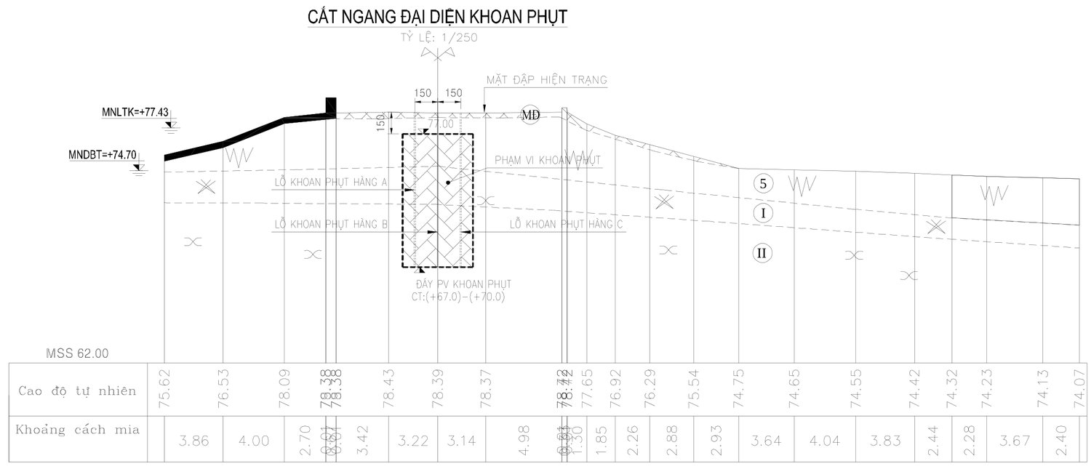
Hình 8.1 Mặt cắt ngang đại diện khoan phụt mang tràn sự cố (nguồn: TKCS [2])
Mặt cắt tính toán lấy theo “Cắt ngang đại diện khoan phụt” (Hình 8.1, tỷ lệ 1/250): gốc tọa độ x = 0 tại mép trái bản vẽ (mái thượng lưu, cao độ +75,62 m), x tăng về hạ lưu. Cao độ mặt đất lấy theo hàng “Cao độ tự nhiên – khoảng cách mia”; mặt đập lấy theo cao trình sau sửa chữa (+78,75 m trong mô hình) để so sánh hai trạng thái có và không có màng; tường chắn sóng tại x = 10,56 m, mép hạ lưu mặt đập tại x = 25,93 m, chân mái hạ lưu tại x = 37,48 m (+74,75 m). Mái thượng lưu được kéo dài xuống đáy hồ +70,0 m với m = 3, biên trái tại x = −25 m; mặt đất hạ lưu kéo dài đến x = 100 m. Ranh giới lớp 5/I và I/II được số hóa từ bản vẽ (sai số khoảng 0,2 m): tại tim đập (x = 17,8 m, hàng khoan B) mặt lớp I ở ≈ +74,8 m, mặt lớp II ở ≈ +72,4 m; về hạ lưu các lớp hạ dần (tại x = 60 m: +72,0 m và +69,6 m). Đáy mô hình +58,0 m.

Vật liệu, lưới và điều kiện biên
Bảng 8.1 Hệ số thấm bão hòa các vật liệu trong mô hình
Vật liệu | K (cm/s) | Nguồn
Lớp 5 – đá phong hóa hoàn toàn thành sét pha lẫn dăm sạn | 6,54·10⁻⁵ | Đổ nước hiện trường CG7 [2]
Lớp I – đá cát bột kết phong hóa mạnh, nứt nẻ mạnh | 4,35·10⁻⁴ | Đổ nước hiện trường CG7
Lớp II – đá cát bột kết phong hóa vừa | 1·10⁻⁵ | Giả thiết (phân tích độ nhạy 10⁻⁶ ÷ 10⁻⁴)
Màng khoan phụt (vùng 3 hàng, T = 4,8 m) | 1·10⁻⁵ | Thiết kế; độ nhạy 10⁻⁶ ÷ 10⁻⁴

Màng được mô hình là một dải chữ nhật đồng nhất rộng T = 4,8 m, tâm tại hàng B (x = 15,41 ÷ 20,21 m), từ đỉnh +77,00 m đến đáy +68,30 m (cao trình đáy màng tại mặt cắt đại diện đọc trên bản vẽ). Lưới tam giác chất lượng có kích thước phần tử ≤ 0,3 m² trong lớp 5, lớp I và ≤ 0,08 m² trong màng (Hình 8.2). Điều kiện biên: mặt mái thượng lưu và đáy hồ dưới mực nước có H = Z_{hồ} (đến vị trí tường chắn sóng); mái hạ lưu và mặt đất hạ lưu là biên mặt thấm ra tiềm năng; biên đáy, biên phải và mặt đập là biên không thấm. Hàm thấm không bão hòa như Chương 2 (α = 1 m⁻¹). Bốn mực nước hồ được tính: +74,00 m (ngưỡng bắt đầu quan sát thấy thấm), MNDBT +74,70 m, MNLTK +77,63 m và MNLKT +78,54 m.
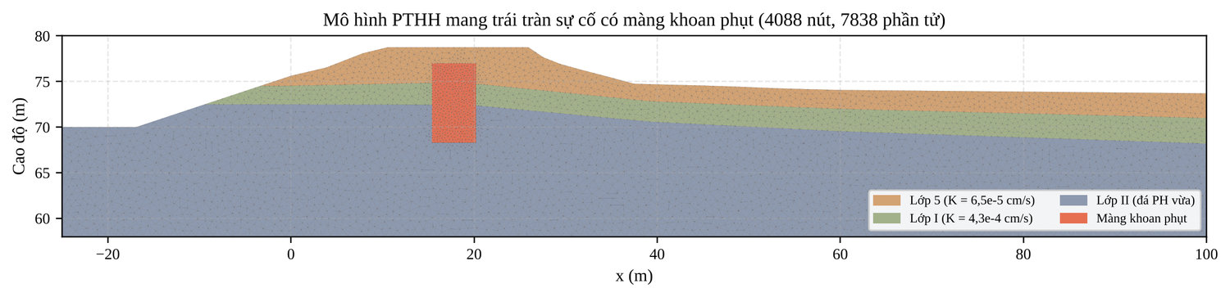
Hình 8.2 Mô hình phần tử hữu hạn mang trái tràn sự cố có màng khoan phụt
Hạn chế của mô hình: bài toán phẳng không mô tả được dòng thấm ba chiều vòng quanh tường bên tràn và đường thấm tiếp xúc dọc mặt bê tông; ranh giới lớp và hệ số thấm lớp II chưa được khảo sát đầy đủ. Vì vậy kết quả được dùng để so sánh tương đối giữa các phương án và xác định thông số nhạy cảm, không dùng để dự báo tuyệt đối lưu lượng thấm.

Kết quả tính toán với màng thiết kế
Bảng 8.2 Kết quả tính thấm mang trái tràn sự cố khi chưa và đã có màng khoan phụt thiết kế
MN hồ (m) | q chưa có màng (m³/ng.đ/m) | q có màng (m³/ng.đ/m) | η | J_{ra} chưa có màng | J_{ra} có màng | Đỉnh mặt thấm ra – chưa có màng | Đỉnh mặt thấm ra – có màng | ΔH_{m} max (m) | J_{m} TB
+74,00 | 0,0026 | 0,0016 | 37% | 0,02 | 0,02 | chân xa | chân xa | 0,12 | 0,02
+74,70 | 0,0103 | 0,0062 | 40% | 0,03 | 0,03 | chân xa | chân xa | 0,43 | 0,06
+77,63 | 0,0835 | 0,0387 | 54% | 0,29 | 0,08 | +74,95 | +74,75 | 1,93 | 0,31
+78,54 | 0,1177 | 0,0562 | 52% | 0,34 | 0,17 | +75,14 | +74,75 | 2,46 | 0,40
“chân xa”: dòng thấm chỉ thoát ra ở vùng đất trũng xa phía hạ lưu (x > 60 m), không ra trên mái đập.
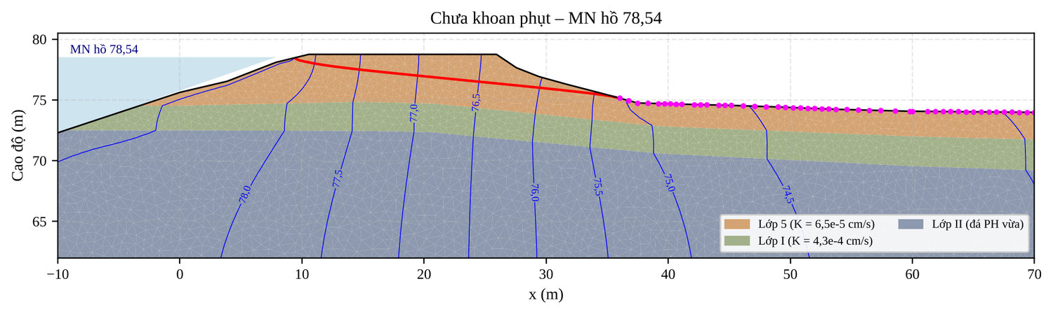
Hình 8.3 Đường đẳng cột nước và đường bão hòa khi chưa có màng – MN hồ +78,54 m (MNLKT)
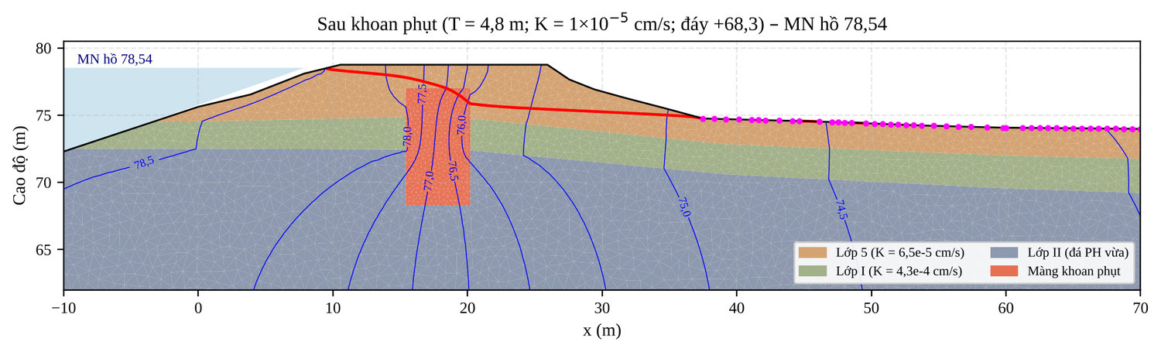
Hình 8.4 Đường đẳng cột nước và đường bão hòa khi có màng thiết kế – MN hồ +78,54 m (MNLKT)
Phân tích kết quả:
- Khi mực nước hồ thấp (+74,0 ÷ +74,7 m), lưu lượng thấm rất nhỏ và dòng thấm chỉ thoát ở vùng trũng xa phía hạ lưu. Khi mực nước lên tới MNLTK, MNLKT, lưu lượng thấm khi chưa có màng tăng 8 ÷ 11 lần so với ở MNDBT, đường bão hòa dâng cao trong lớp 5 và điểm ra của dòng thấm nằm trên mái hạ lưu ở cao trình +74,95 ÷ +75,14 m, phù hợp với hiện tượng thấm quan sát được ở mái gia cố hạ lưu khi mực nước hồ cao;
- Màng thiết kế giảm lưu lượng thấm 52 ÷ 54% ở các mực nước lũ, hạ đường bão hòa phía sau màng khoảng 0,9 ÷ 1,1 m; dòng thấm không còn thoát ra trên mái hạ lưu (điểm ra lùi về chân mái +74,75 m); gradien cửa ra lớn nhất giảm từ 0,29 xuống 0,08 (MNLTK) và từ 0,34 xuống 0,17 (MNLKT);
- Tổn thất cột nước qua màng lớn nhất ΔH_{m} = 2,46 m (MNLKT), tập trung ở đoạn màng cắt qua lớp I (cao trình +72,5 ÷ +74,5 m); gradien trung bình trong màng J_{m} = 0,40, giá trị phân vị 95% = 0,59 – nhỏ hơn nhiều so với gradien cho phép của màng vữa xi măng – sét (≈ 3,6 theo TKCS);
- Lưu lượng thấm tuyệt đối nhỏ (tính cho 50 m chiều dài mang tràn khi hồ ở MNLTK: khoảng 4,2 m³/ngày đêm khi chưa có màng và 1,9 m³/ngày đêm khi có màng) – mục tiêu của màng là an toàn thấm (chống xói ngầm, xói tiếp xúc) chứ không phải giảm tổn thất nước.
Gradien cửa ra khi chưa có màng (0,29 ÷ 0,34) nhỏ hơn gradien tới hạn của lớp 5, J_{th} = (Δ − 1)(1 − n) = (2,69 − 1)(1 − 0,398) ≈ 1,02; như vậy theo mô hình phẳng, đất nền mang tràn chưa bị xói ngầm. Việc thực tế đã xuất hiện lún sụt sau tường cánh chứng tỏ dòng thấm tập trung theo đường tiếp xúc đất – bê tông và theo các khe nứt của lớp I (hiệu ứng ba chiều mà mô hình phẳng không thể hiện), làm gradien cục bộ lớn hơn nhiều. Điều này khẳng định sự cần thiết của màng, đặc biệt ở đoạn sát tường bên tràn.

Phân tích độ nhạy các thông số của màng
Các phân tích sau thực hiện với mực nước hồ MNLTK = +77,63 m (trừ khi ghi khác); các thông số khác giữ như màng thiết kế.

Ảnh hưởng của chất lượng màng
Bảng 8.3 Ảnh hưởng của hệ số thấm màng K_{màng} (MNLTK)
K_{màng} (cm/s) | q (m³/ng.đ/m) | η | J_{ra} | J_{m} TB
1·10⁻⁶ | 0,0243 | 71% | 0,04 | 0,45
5·10⁻⁶ | 0,0316 | 62% | 0,04 | 0,36
1·10⁻⁵ | 0,0387 | 54% | 0,08 | 0,31
5·10⁻⁵ | 0,0642 | 23% | 0,22 | 0,15
1·10⁻⁴ | 0,0747 | 11% | 0,27 | 0,10

Ảnh hưởng của cao trình đáy màng
Bảng 8.4 Ảnh hưởng của cao trình đáy màng (MNLTK; mặt lớp II tại tim ≈ +72,4 m)
Cao trình đáy màng (m) | q (m³/ng.đ/m) | η | J_{ra} | J_{m} TB
+74,0 | 0,0779 | 7% | 0,28 | 0,13
+72,0 | 0,0388 | 54% | 0,07 | 0,38
+70,0 | 0,0387 | 54% | 0,08 | 0,34
+68,3 | 0,0387 | 54% | 0,08 | 0,31
+66,0 | 0,0387 | 54% | 0,08 | 0,27

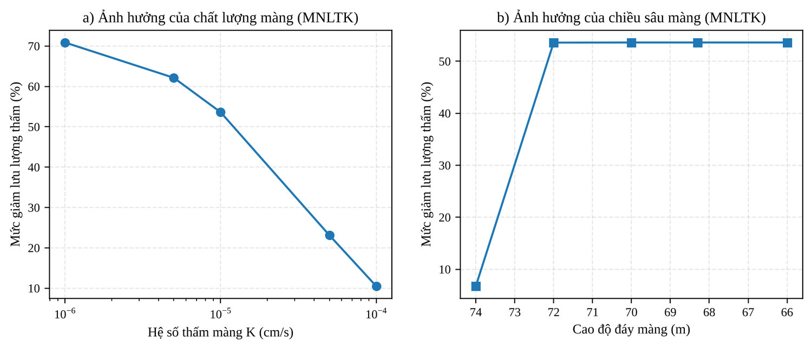
Hình 8.5 Hiệu quả giảm lưu lượng thấm theo: a) hệ số thấm màng; b) cao trình đáy màng

Ảnh hưởng của tính thấm lớp đá II
Bảng 8.5 Ảnh hưởng của hệ số thấm lớp II (MNLTK, màng thiết kế đáy +68,3 m)
K lớp II (cm/s) | q chưa có màng (m³/ng.đ/m) | q có màng (m³/ng.đ/m) | η | J_{ra} chưa có màng | J_{ra} có màng
1·10⁻⁶ | 0,0770 | 0,0290 | 62% | 0,29 | 0,04
1·10⁻⁵ | 0,0835 | 0,0387 | 54% | 0,29 | 0,08
1·10⁻⁴ | 0,1454 | 0,1080 | 26% | 0,31 | 0,23

Ảnh hưởng của số hàng khoan và cao trình đỉnh màng
Bảng 8.6 Ảnh hưởng của chiều dày màng (số hàng khoan) và cao trình đỉnh màng
MN hồ (m) | Bố trí | Đỉnh màng (m) | q (m³/ng.đ/m) | η | J_{ra} | ΔH_{m} (m) | J_{m} TB
+77,63 | 1 hàng (T = 1,8 m) | +77,00 | 0,0522 | 37% | 0,14 | 1,34 | 0,48
+77,63 | 1 hàng (T = 1,8 m) | +78,00 | 0,0501 | 40% | 0,13 | 1,40 | 0,51
+77,63 | 2 hàng (T = 3,3 m) | +77,00 | 0,0441 | 47% | 0,10 | 1,70 | 0,37
+77,63 | 2 hàng (T = 3,3 m) | +78,00 | 0,0412 | 51% | 0,09 | 1,78 | 0,39
+77,63 | 3 hàng (T = 4,8 m) | +77,00 | 0,0387 | 54% | 0,08 | 1,93 | 0,31
+77,63 | 3 hàng (T = 4,8 m) | +78,00 | 0,0359 | 57% | 0,06 | 2,01 | 0,32
+78,54 | 1 hàng (T = 1,8 m) | +77,00 | 0,0752 | 36% | 0,26 | 1,71 | 0,61
+78,54 | 1 hàng (T = 1,8 m) | +78,00 | 0,0708 | 40% | 0,24 | 1,84 | 0,67
+78,54 | 2 hàng (T = 3,3 m) | +77,00 | 0,0638 | 46% | 0,21 | 2,16 | 0,47
+78,54 | 2 hàng (T = 3,3 m) | +78,00 | 0,0581 | 51% | 0,18 | 2,32 | 0,51
+78,54 | 3 hàng (T = 4,8 m) | +77,00 | 0,0562 | 52% | 0,17 | 2,46 | 0,40
+78,54 | 3 hàng (T = 4,8 m) | +78,00 | 0,0504 | 57% | 0,14 | 2,61 | 0,42

Từ các kết quả phân tích độ nhạy rút ra:
- Chất lượng màng là yếu tố quyết định. Khi K_{màng} đạt 1·10⁻⁵ cm/s, η = 54%; nếu phụt không đạt, K_{màng} = 5·10⁻⁵ cm/s (gần bằng lớp 5) thì η chỉ còn 23% và gradien cửa ra tăng gần gấp ba; với K_{màng} = 1·10⁻⁴ cm/s màng gần như không có tác dụng (η = 11%). Ngược lại, giảm K_{màng} xuống 1·10⁻⁶ cm/s chỉ tăng η lên 71%.
- Màng phải cắt hết lớp I. Màng chỉ đến +74,0 m (trong lớp I) hầu như vô hiệu (η = 7%); khi đáy màng cắm qua mặt lớp II (+72,0 m) hiệu quả đạt η = 54%, và hạ đáy sâu hơn (+70,0; +68,3; +66,0 m) không tăng thêm hiệu quả khi lớp II có hệ số thấm bằng màng (1·10⁻⁵ cm/s).
- Tính thấm của lớp II quyết định chiều sâu hợp lý. Nếu lớp II nứt nẻ có K = 1·10⁻⁴ cm/s, dòng thấm vòng qua chân màng và hiệu quả giảm còn 26%; khi đó cần phụt sâu vào lớp II như thiết kế (hoặc sâu hơn). Nếu K_{II} ≤ 1·10⁻⁵ cm/s, chỉ cần cắm màng vào lớp II khoảng 1,0 ÷ 1,5 m.
- Chiều dày màng có ảnh hưởng vừa phải. Từ 1 hàng (T = 1,8 m) lên 2 hàng (T = 3,3 m) η tăng khoảng 10%; từ 2 lên 3 hàng (T = 4,8 m) η tăng thêm khoảng 6%. Nâng đỉnh màng từ +77,0 lên +78,0 m chỉ tăng η thêm 3 ÷ 5% do phần trên là lớp 5 ít thấm và mặt đập được gia cố bê tông.

Kiểm tra chiều dày màng và đề xuất hợp lý hóa
Theo kết quả mô hình, tổn thất cột nước qua màng lớn nhất chỉ ΔH_{m} = 2,46 m (khoảng 15% tổng cột nước H = 16,5 m mà TKCS dùng), vì phần lớn cột nước đã tiêu hao trong lớp 5 và lớp I phía thượng lưu và hạ lưu màng. Áp dụng (8-2) với [J_{m}] = 3,6: T ≥ 2,46 / 3,6 = 0,68 m. Như vậy cả ba điều kiện chiều dày: T ≥ ΔH_{m}/[J_{m}] = 0,68 m; T ≥ H/10 = 1,65 m và T theo (8-3) đều thỏa mãn với 2 hàng hố (T = 3,3 m). Cách xác định T₁ = 4,60 m của TKCS (lấy toàn bộ cột nước tác dụng lên màng) là thiên an toàn.
Trên cơ sở đó, chuyên đề đề xuất hợp lý hóa thiết kế màng như sau:
- Giữ 3 hàng khoan trên đoạn 15 m sát tường bên tràn sự cố (từ cọc C23 về phía đập), nơi dòng thấm tập trung theo mặt tiếp xúc đất – bê tông, có sụt lún và khả năng tồn tại hang rỗng; kết hợp phụt tiếp xúc dọc lưng tường bên bằng các hố khoan nghiêng sát tường;
- Đoạn còn lại (khoảng 35 m) có thể giảm còn 2 hàng (A, C) nếu kết quả phụt thí nghiệm cho thấy màng 2 hàng đạt K ≤ 1·10⁻⁵ cm/s; khi đó khối lượng khoan, phụt của đoạn này giảm khoảng 1/3 mà hiệu quả chống thấm chỉ giảm khoảng 6%;
- Cao trình đáy màng xác định theo thí nghiệm ép nước lớp II tại các hố phụt thí nghiệm: nếu lượng mất nước đơn vị của lớp II tương ứng K ≤ 1·10⁻⁵ cm/s thì đáy màng chỉ cần thấp hơn mặt lớp II 1,5 m (khoảng +70,5 ÷ +71,0 m tại mặt cắt đại diện); nếu lớp II nứt nẻ thấm mạnh thì giữ đáy màng theo thiết kế (+67,0 ÷ +70,0 m);
- Giữ đỉnh màng +77,00 m như thiết kế; phần thân đập phía trên được bảo vệ bằng mặt bê tông mới;
- Kiểm soát chất lượng: ưu tiên kiểm tra hệ số thấm của màng (khoan kiểm tra, đổ nước/ép nước theo đoạn), đặc biệt trong lớp I – đoạn có tổn thất cột nước lớn nhất; áp lực phụt khống chế tăng dần theo chiều sâu, không vượt quá áp lực gây nứt tách đất đắp (TKCS khuyến cáo phổ biến 0,75 ÷ 5,0 kG/cm²), theo dõi đẩy trồi mặt đập và tường bên trong khi phụt;
- Quan trắc sau xử lý: bố trí 2 giếng đo áp phía hạ lưu màng (sau hàng C khoảng 5 m) để so sánh với cao độ đường bão hòa dự báo trong Bảng 8.2 và theo dõi dòng thấm ở mái hạ lưu khi mực nước hồ vượt +74,0 m.

Kết luận chuyên đề
- Mô hình thấm phần tử hữu hạn tái hiện được hiện tượng thấm ra trên mái hạ lưu mang trái tràn sự cố khi mực nước hồ cao, xác nhận lớp I (đá phong hóa mạnh, K ≈ 4,3·10⁻⁴ cm/s) là đường dẫn nước chính;
- Màng khoan phụt thiết kế (3 hàng, T = 4,8 m, K = 1·10⁻⁵ cm/s) giảm khoảng một nửa lưu lượng thấm, loại bỏ dòng thấm ra trên mái hạ lưu và giảm gradien cửa ra 2 ÷ 4 lần; gradien trong màng nhỏ, màng làm việc an toàn;
- Hiệu quả của màng nhạy nhất với chất lượng phụt (K_{màng}) và với việc cắt hết lớp I; chiều sâu cắm vào lớp II hợp lý phụ thuộc tính thấm lớp II – cần được xác định bằng thí nghiệm ép nước trước khi phụt đại trà;
- Có thể hợp lý hóa thiết kế (3 hàng ở đoạn sát tràn, 2 hàng ở đoạn còn lại; điều chỉnh đáy màng theo kết quả thí nghiệm) để giảm khối lượng mà vẫn bảo đảm an toàn, với điều kiện được khẳng định bằng phụt thí nghiệm.

KẾT LUẬN VÀ KIẾN NGHỊ

Kết luận
Đồ án đã đánh giá an toàn và thiết kế sửa chữa, nâng cấp cụm công trình đầu mối hồ chứa nước Cà Giây theo quy chuẩn, tiêu chuẩn hiện hành, với các kết quả chính:
- Rà soát và hiệu chỉnh số liệu cơ bản: đơn vị diện tích mặt hồ (km²), dung tích tính lại từ bình đồ 2022; bề rộng tràn chính hiện trạng 21,6 m (9 × 2,4 m) thay cho 25 m dùng trong BCNCKT; tổng lượng lũ tích phân từ đường quá trình lớn hơn giá trị ghi trong báo cáo thủy văn; hệ số an toàn [K] cho tổ hợp đặc biệt của đập cấp II là 1,17 (không phải 1,13).
- Hồ giữ nguyên MNDBT +74,70 m, MNC +67,50 m; điều tiết toàn chuỗi 44 năm cho thấy nhiệm vụ tưới thiết kế chỉ bảo đảm 85% khi áp dụng tưới tiết kiệm cho 50% diện tích cây trồng cạn.
- Với tràn hiện trạng, MNLTK = +77,63 m, MNLKT = +78,54 m (lũ BCNCKT); cao trình đỉnh đập yêu cầu +78,74 m, điều kiện có tường chắn sóng +78,84 m. Đỉnh đập hiện trạng +78,35 m không đạt; đồ án chọn đỉnh đập sau sửa chữa +78,85 m (cao hơn TKCS 0,10 m).
- Thân, nền đập bảo đảm an toàn thấm (gradien nhỏ hơn cho phép, lưu lượng thấm khoảng 6,1 ÷ 8,1·10⁻⁶ m³/s/m) và ổn định tổng thể (K_{min} = 1,36 ÷ 2,29 ≥ [K]) ở cả trạng thái hiện tại và sau sửa chữa; hư hỏng mái hạ lưu là hư hỏng lớp mặt – phân tích mái dốc vô hạn giải thích cơ chế sạt lở khi lớp mặt mất lực dính và bão hòa.
- Hệ thống rãnh chia mái thành ô 4 × 4 m giảm ứng suất tiếp do dòng chảy tràn từ ≈ 6,6 Pa xuống ≈ 1,8 Pa, đủ chống xói; các rãnh có khả năng thoát nước lớn hơn nhiều lần yêu cầu.
- Tràn chính đủ khả năng tháo, tường bên dốc nước đủ cao (độ vượt cao ≥ 0,7 m với lũ kiểm tra); ngưỡng tràn ổn định khi kể lực dính nhỏ trên mặt tiếp xúc với nền đá. Cống lấy nước bảo đảm lưu lượng 6,54 m³/s ở MNC; máy VĐ20 đủ lực khi ma sát gối trượt f ≤ 0,4 nhưng trục vít dài 6 m cần bổ sung giá đỡ trung gian để bảo đảm ổn định khi đóng cưỡng bức.
- Chuyên đề: mô hình thấm PTHH cho thấy màng khoan phụt thiết kế giảm khoảng 52 ÷ 54% lưu lượng thấm, loại bỏ dòng thấm ra trên mái hạ lưu mang tràn khi tháo lũ; hiệu quả màng nhạy nhất với chất lượng phụt và việc cắt hết lớp I; có thể hợp lý hóa số hàng và chiều sâu màng trên cơ sở phụt thí nghiệm.

Kiến nghị
- Bổ sung khảo sát: hồ sơ hoàn công tràn chính, cống lấy nước (bản đáy, chân khay, thép neo); thí nghiệm ép nước lớp II tại mang tràn sự cố; xác định gia tốc nền thiết kế theo TCVN 9386:2012.
- Thống nhất bộ số liệu lũ thiết kế (BCNCKT và QTVH) trước khi lập thiết kế bản vẽ thi công; nếu giữ đường quá trình BCNCKT thì cần nâng đỉnh đập lên +78,85 m như đồ án đề xuất.
- Thực hiện phụt thí nghiệm trước, điều chỉnh số hàng, chiều sâu màng theo kết quả thí nghiệm; kiểm soát chặt chẽ hệ số thấm của màng sau phụt.
- Bổ sung vào quy trình vận hành: kiểm tra cửa van tràn sự cố và nguồn điện dự phòng trước mùa lũ; giới hạn vận hành cống khi mực nước hồ cao; dùng các giá trị đường bão hòa dự báo của đồ án làm ngưỡng cảnh báo quan trắc.

TÀI LIỆU THAM KHẢO
[1] | Đơn vị tư vấn lập quy trình, Báo cáo kết quả tính toán lập điều chỉnh Quy trình vận hành hồ chứa nước Cà Giây, Lâm Đồng, 06/2026.
[2] | Liên danh tư vấn, Thuyết minh thiết kế cơ sở – Dự án sửa chữa, nâng cấp đảm bảo an toàn hồ chứa nước Cà Giây, Ban Quản lý Đầu tư và Xây dựng Thủy lợi 2, 2022.
[3] | Liên danh tư vấn, Báo cáo nghiên cứu khả thi (Báo cáo chính) – Sửa chữa, nâng cấp hồ chứa nước Cà Giây, huyện Bắc Bình, tỉnh Bình Thuận, 2022.
[4] | Bộ Nông nghiệp và Phát triển nông thôn, Quyết định số 52/2005/QĐ-BNN ngày 24/8/2005 ban hành Quy trình vận hành điều tiết hồ chứa nước Cà Giây, Hà Nội, 2005.
[5] | Chính phủ, Nghị định số 114/2018/NĐ-CP ngày 04/9/2018 về quản lý an toàn đập, hồ chứa nước, Hà Nội, 2018.
[6] | Bộ Nông nghiệp và Phát triển nông thôn, QCVN 04-05:2022/BNNPTNT – Quy chuẩn kỹ thuật quốc gia về công trình thủy lợi – Các quy định chủ yếu về thiết kế, Hà Nội, 2022.
[7] | Liên danh tư vấn, Báo cáo khí tượng – thủy văn công trình hồ chứa nước Cà Giây (giai đoạn BCNCKT), 2022.
[8] | Liên danh tư vấn, Bộ bản vẽ khảo sát và thiết kế (trắc ngang đập, khoan phụt mang tràn sự cố, hệ thống quan trắc) hồ chứa nước Cà Giây, 2022 – 2023.
[9] | C. R. Harris et al., “Array programming with NumPy,” Nature, vol. 585, pp. 357–362, 2020.
[10] | J. R. Shewchuk, “Triangle: Engineering a 2D quality mesh generator and Delaunay triangulator,” in Applied Computational Geometry: Towards Geometric Engineering, LNCS vol. 1148, Springer, 1996, pp. 203–222.
[11] | Bộ Khoa học và Công nghệ, TCVN 8216:2018 – Công trình thủy lợi – Thiết kế đập đất đầm nén, Hà Nội, 2018.
[12] | Bộ Khoa học và Công nghệ, TCVN 9386:2012 – Thiết kế công trình chịu động đất, Hà Nội, 2012.
[13] | Trường Đại học Thủy lợi, Giáo trình Quy hoạch và thiết kế hệ thống thủy lợi (phần điều tiết hồ chứa), Hà Nội: NXB Xây dựng, 2006.
[14] | Bộ Khoa học và Công nghệ, TCVN 10778:2015 – Hồ chứa – Xác định các mực nước đặc trưng của hồ chứa, Hà Nội, 2015.
[15] | Bộ Khoa học và Công nghệ, TCVN 9147:2012 – Công trình thủy lợi – Quy trình tính toán thủy lực đập tràn, Hà Nội, 2012.
[16] | Bộ Khoa học và Công nghệ, TCVN 8421:2010 – Công trình thủy lợi – Tải trọng và lực tác dụng lên công trình do sóng và tàu, Hà Nội, 2010.
[17] | GEO-SLOPE International Ltd., Seepage Modeling with SEEP/W – An Engineering Methodology, Calgary, Canada, 2012.
[18] | O. C. Zienkiewicz, R. L. Taylor and J. Z. Zhu, The Finite Element Method: Its Basis and Fundamentals, 7th ed., Oxford: Butterworth-Heinemann, 2013.
[19] | W. R. Gardner, “Some steady-state solutions of the unsaturated moisture flow equation with application to evaporation from a water table,” Soil Science, vol. 85, no. 4, pp. 228–232, 1958.
[20] | A. W. Bishop, “The use of the slip circle in the stability analysis of slopes,” Géotechnique, vol. 5, no. 1, pp. 7–17, 1955.
[21] | J. M. Duncan, S. G. Wright and T. L. Brandon, Soil Strength and Slope Stability, 2nd ed., Hoboken: John Wiley & Sons, 2014.
[22] | Trường Đại học Thủy lợi, Giáo trình Thủy lực, tập 1 và 2, Hà Nội: NXB Nông nghiệp, 2006.
[23] | V. T. Chow, Open-Channel Hydraulics, New York: McGraw-Hill, 1959.
[24] | Liên danh tư vấn, Phụ lục tính toán thủy lực, thấm và ổn định kèm theo BCNCKT hồ chứa nước Cà Giây, 2022.
[25] | A. Veronese, “Erosioni di fondo a valle di uno scarico,” Annali dei Lavori Pubblici, vol. 75, no. 9, pp. 717–726, 1937.
[26] | Bộ Khoa học và Công nghệ, TCVN 4253:2012 – Công trình thủy lợi – Nền các công trình thủy công – Yêu cầu thiết kế, Hà Nội, 2012.
[27] | Bộ Khoa học và Công nghệ, TCVN 9151:2012 – Công trình thủy lợi – Quy trình tính toán thủy lực cống dưới sâu, Hà Nội, 2012.
[28] | Bộ Khoa học và Công nghệ, TCVN 8299:2009 – Công trình thủy lợi – Yêu cầu kỹ thuật trong thiết kế cửa van, khe van bằng thép, Hà Nội, 2009.
[29] | Bộ Khoa học và Công nghệ, TCVN 8301:2009 – Công trình thủy lợi – Máy đóng mở kiểu vít – Yêu cầu thiết kế, kỹ thuật trong chế tạo, lắp đặt, nghiệm thu, Hà Nội, 2009.
[30] | Bộ Xây dựng, TCVN 4116:1985 – Kết cấu bê tông và bê tông cốt thép công trình thủy công – Tiêu chuẩn thiết kế, Hà Nội, 1985.
[31] | Bộ Khoa học và Công nghệ, TCVN 8645:2011 – Công trình thủy lợi – Yêu cầu kỹ thuật khoan phụt xi măng vào nền đá, Hà Nội, 2011.
[32] | Bộ Khoa học và Công nghệ, TCVN 8644:2011 – Công trình thủy lợi – Yêu cầu kỹ thuật khoan phụt vữa gia cố đê, Hà Nội, 2011.
[33] | Bộ Khoa học và Công nghệ, TCVN 8414:2010 – Công trình thủy lợi – Quy trình quản lý vận hành, khai thác và kiểm tra hồ chứa nước, Hà Nội, 2010.
[34] | Bộ Thủy lợi và Điện lực Trung Quốc, SDJ 218-84 – Quy phạm thiết kế đập đất đá kiểu đầm nén, Bắc Kinh, 1984.
[35] | A. C. Houlsby, Construction and Design of Cement Grouting: A Guide to Grouting in Rock Foundations, New York: John Wiley & Sons, 1990.
[36] | U.S. Army Corps of Engineers, EM 1110-2-3506 – Grouting Technology, Washington, DC, 2017.
[37] | H. R. Cedergren, Seepage, Drainage, and Flow Nets, 3rd ed., New York: John Wiley & Sons, 1989.

PHỤ LỤC

Phụ lục 1. Quan hệ đặc tính lòng hồ và khả năng tháo của công trình tháo lũ
Bảng PL1 Quan hệ Z ~ F ~ W lòng hồ Cà Giây (đầy đủ)
Z (m) | F (km²) | W hồ sơ (10⁶ m³) | W tính lại (10⁶ m³)
59 | 0,00 | 0,00 | 0,00
60 | 0,09 | 0,03 | 0,03
61 | 0,21 | 0,17 | 0,18
62 | 0,40 | 0,47 | 0,48
63 | 0,62 | 0,98 | 0,98
64 | 0,87 | 1,72 | 1,72
65 | 1,16 | 2,74 | 2,73
66 | 1,48 | 4,06 | 4,05
67 | 1,92 | 5,75 | 5,75
68 | 2,45 | 7,93 | 7,93
69 | 2,94 | 10,63 | 10,62
70 | 3,45 | 14,89 | 13,81
71 | 3,95 | 17,70 | 17,51
72 | 4,55 | 23,14 | 21,75
73 | 5,20 | 28,63 | 26,62
74 | 5,80 | 34,14 | 32,12
75 | 6,46 | 39,68 | 38,25
76 | 6,90 | 45,51 | 44,93
77 | 7,40 | 53,27 | 52,08
78 | 7,91 | 61,24 | 59,73
79 | 8,43 | 69,83 | 67,90
80 | 9,13 | 80,70 | 76,68
81 | 9,99 | 86,73 | 86,23
82 | 10,50 | 96,97 | 96,48
83 | 11,22 | 107,83 | 107,33
84 | 11,95 | 119,41 | 118,92
85 | 12,95 | 131,86 | 131,36

Bảng PL2 Quan hệ Z ~ Q xả của tràn chính và tràn sự cố (cửa van mở hoàn toàn)
Z (m) | F (km²) | V (10⁶ m³) | Q tràn chính (m³/s) | Q tràn sự cố (m³/s) | ΣQ (m³/s)
71,00 | 3,95 | 17,56 | 0,0 | 0,0 | 0,0
71,50 | 4,25 | 19,61 | 0,0 | 3,5 | 3,5
72,00 | 4,55 | 21,81 | 0,0 | 9,7 | 9,7
72,50 | 4,88 | 24,17 | 0,0 | 17,5 | 17,5
73,00 | 5,20 | 26,69 | 0,0 | 26,6 | 26,6
73,50 | 5,50 | 29,36 | 0,0 | 36,6 | 36,6
74,00 | 5,80 | 32,19 | 0,0 | 47,4 | 47,4
74,50 | 6,13 | 35,17 | 0,0 | 58,9 | 58,9
75,00 | 6,46 | 38,32 | 7,0 | 70,8 | 77,8
75,50 | 6,68 | 41,60 | 29,8 | 83,1 | 113,0
76,00 | 6,90 | 45,00 | 60,5 | 95,8 | 156,3
76,50 | 7,15 | 48,51 | 96,5 | 108,8 | 205,3
77,00 | 7,40 | 52,15 | 136,4 | 121,9 | 258,3
77,50 | 7,66 | 55,91 | 179,2 | 135,1 | 314,3
78,00 | 7,91 | 59,80 | 224,2 | 148,4 | 372,6
78,50 | 8,17 | 63,82 | 270,7 | 161,7 | 432,4
79,00 | 8,43 | 67,97 | 318,2 | 175,0 | 493,2
79,50 | 8,78 | 72,28 | 366,2 | 188,2 | 554,4
80,00 | 9,13 | 76,75 | 414,5 | 201,3 | 615,8

Phụ lục 2. Bảng tính điều tiết lũ theo thời gian
Bảng PL3 Kết quả điều tiết lũ P = 1% (đường quá trình BCNCKT, vận hành bình thường)
t (giờ) | Q đến (m³/s) | Z hồ (m) | q tràn chính (m³/s) | q tràn sự cố (m³/s) | q xả (m³/s)
0 | 2,0 | 74,700 | 0,0 | 2,0 | 2,0
2 | 50,0 | 74,700 | 0,0 | 50,0 | 50,0
4 | 437,0 | 74,882 | 3,3 | 67,9 | 71,3
6 | 816,0 | 75,491 | 29,3 | 82,9 | 112,3
8 | 914,0 | 76,265 | 79,0 | 102,6 | 181,7
10 | 812,0 | 76,919 | 129,8 | 119,7 | 249,5
12 | 636,0 | 77,353 | 166,4 | 131,2 | 297,6
14 | 461,0 | 77,575 | 185,9 | 137,1 | 323,0
16 | 321,0 | 77,632 | 190,9 | 138,6 | 329,5
18 | 214,0 | 77,574 | 185,8 | 137,1 | 322,9
20 | 141,0 | 77,443 | 174,2 | 133,6 | 307,8
22 | 89,0 | 77,267 | 159,0 | 128,9 | 287,9
24 | 57,0 | 77,070 | 142,3 | 123,7 | 266,0
26 | 36,0 | 76,867 | 125,5 | 118,4 | 243,8
28 | 23,0 | 76,665 | 109,3 | 113,1 | 222,4
30 | 14,0 | 76,471 | 94,3 | 108,0 | 202,3
32 | 8,0 | 76,286 | 80,6 | 103,2 | 183,8
34 | 5,0 | 76,113 | 68,2 | 98,7 | 167,0
36 | 3,0 | 75,951 | 57,3 | 94,6 | 151,8
38 | 0,0 | 75,800 | 47,5 | 90,7 | 138,2
40 | 0,0 | 75,659 | 38,9 | 87,2 | 126,1
42 | 0,0 | 75,530 | 31,5 | 83,9 | 115,4
44 | 0,0 | 75,411 | 25,1 | 80,9 | 106,0
46 | 0,0 | 75,300 | 19,5 | 78,2 | 97,7
48 | 0,0 | 75,197 | 14,8 | 75,6 | 90,4
50 | 0,0 | 75,101 | 10,8 | 73,3 | 84,0
52 | 0,0 | 75,011 | 7,4 | 71,1 | 78,4
54 | 0,0 | 74,926 | 4,6 | 69,0 | 73,6
56 | 0,0 | 74,845 | 2,4 | 67,1 | 69,4
58 | 0,0 | 74,768 | 0,8 | 65,2 | 66,0
60 | 0,0 | 74,698 | 0,0 | 0,0 | 0,0

Bảng PL4 Kết quả điều tiết lũ P = 0,2% (đường quá trình BCNCKT, vận hành bình thường)
t (giờ) | Q đến (m³/s) | Z hồ (m) | q tràn chính (m³/s) | q tràn sự cố (m³/s) | q xả (m³/s)
0 | 4,0 | 74,700 | 0,0 | 4,0 | 4,0
2 | 84,0 | 74,702 | 0,0 | 63,6 | 63,6
4 | 652,0 | 75,016 | 7,5 | 71,2 | 78,7
6 | 1.150,0 | 75,899 | 53,9 | 93,3 | 147,1
8 | 1.236,0 | 76,930 | 130,7 | 120,0 | 250,7
10 | 1.062,0 | 77,748 | 201,3 | 141,7 | 342,9
12 | 808,0 | 78,257 | 247,9 | 155,3 | 403,2
14 | 572,0 | 78,495 | 270,2 | 161,6 | 431,8
16 | 387,0 | 78,530 | 273,5 | 162,5 | 436,1
18 | 253,0 | 78,429 | 264,0 | 159,8 | 423,9
20 | 161,0 | 78,244 | 246,7 | 154,9 | 401,6
22 | 101,0 | 78,010 | 225,1 | 148,7 | 373,8
24 | 63,0 | 77,756 | 202,0 | 141,9 | 343,9
26 | 39,0 | 77,496 | 178,9 | 135,0 | 313,9
28 | 24,0 | 77,241 | 156,8 | 128,2 | 285,0
30 | 14,0 | 76,997 | 136,2 | 121,8 | 258,0
32 | 9,0 | 76,768 | 117,5 | 115,8 | 233,2
34 | 5,0 | 76,554 | 100,7 | 110,2 | 210,8
36 | 3,0 | 76,355 | 85,6 | 105,0 | 190,6
38 | 0,0 | 76,170 | 72,3 | 100,2 | 172,5
40 | 0,0 | 76,000 | 60,5 | 95,8 | 156,3
42 | 0,0 | 75,844 | 50,3 | 91,8 | 142,1
44 | 0,0 | 75,700 | 41,3 | 88,2 | 129,5
46 | 0,0 | 75,568 | 33,6 | 84,8 | 118,4
48 | 0,0 | 75,445 | 26,9 | 81,8 | 108,7
50 | 0,0 | 75,332 | 21,1 | 79,0 | 100,1
52 | 0,0 | 75,227 | 16,1 | 76,4 | 92,5
54 | 0,0 | 75,129 | 11,9 | 73,9 | 85,8
56 | 0,0 | 75,037 | 8,3 | 71,7 | 80,0
58 | 0,0 | 74,951 | 5,3 | 69,6 | 75,0
60 | 0,0 | 74,869 | 3,0 | 67,6 | 70,6

Phụ lục 3. Kết quả tính ổn định mái đập sau sửa chữa
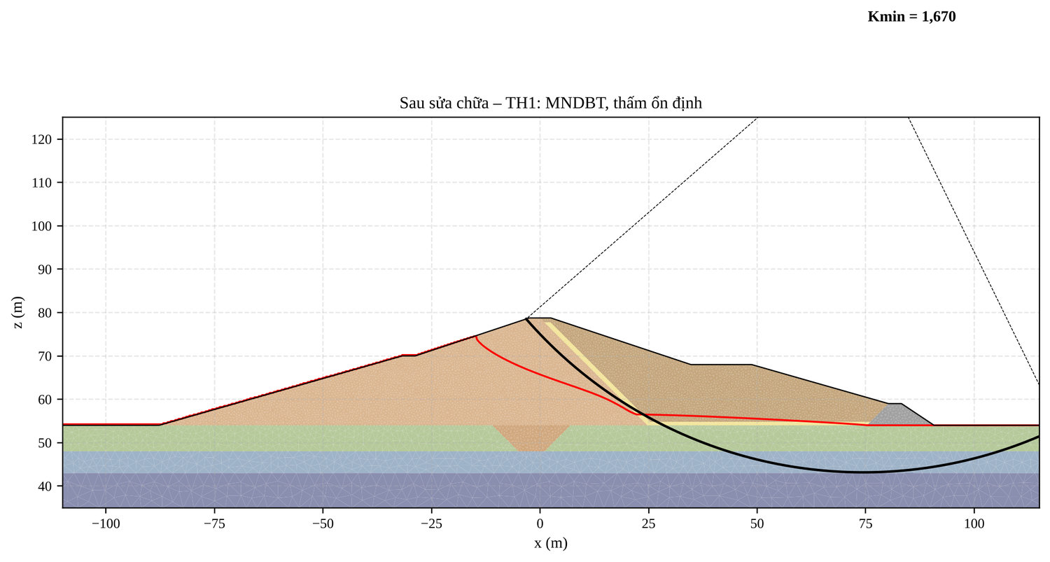
Hình PL1 Cung trượt nguy hiểm – TH1: MNDBT, thấm ổn định (K_{min} = 1,670)
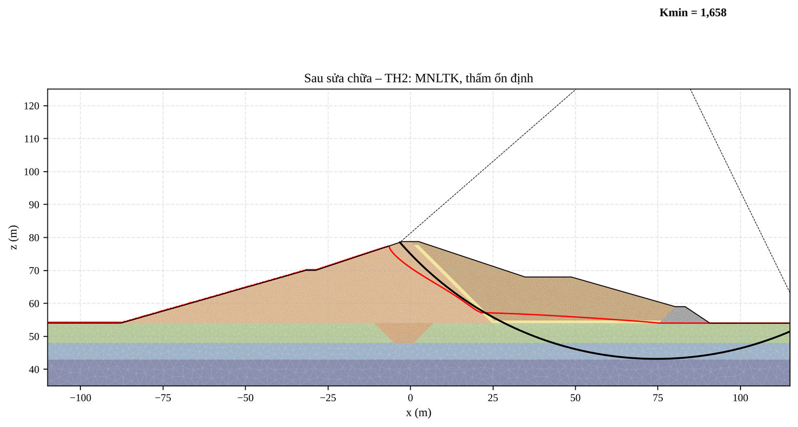
Hình PL2 Cung trượt nguy hiểm – TH2: MNLTK, thấm ổn định (K_{min} = 1,658)
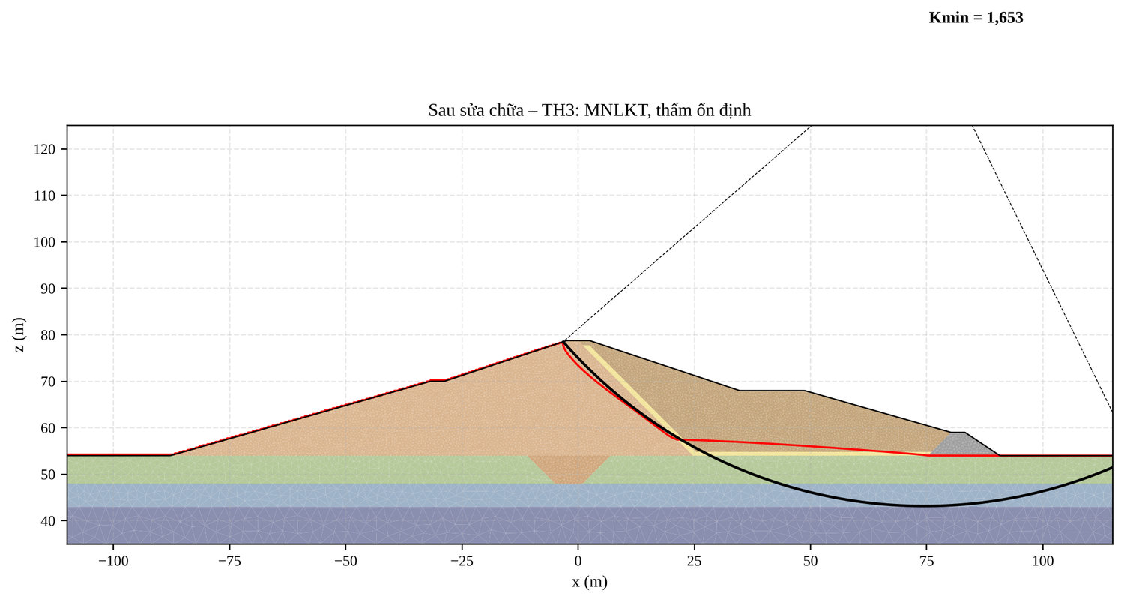
Hình PL3 Cung trượt nguy hiểm – TH3: MNLKT, thấm ổn định (K_{min} = 1,653)
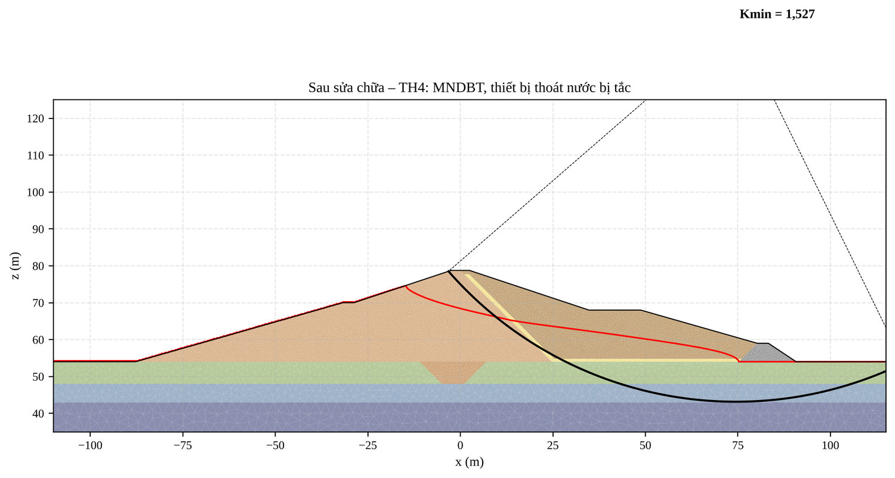
Hình PL4 Cung trượt nguy hiểm – TH4: MNDBT, thiết bị thoát nước bị tắc (K_{min} = 1,527)
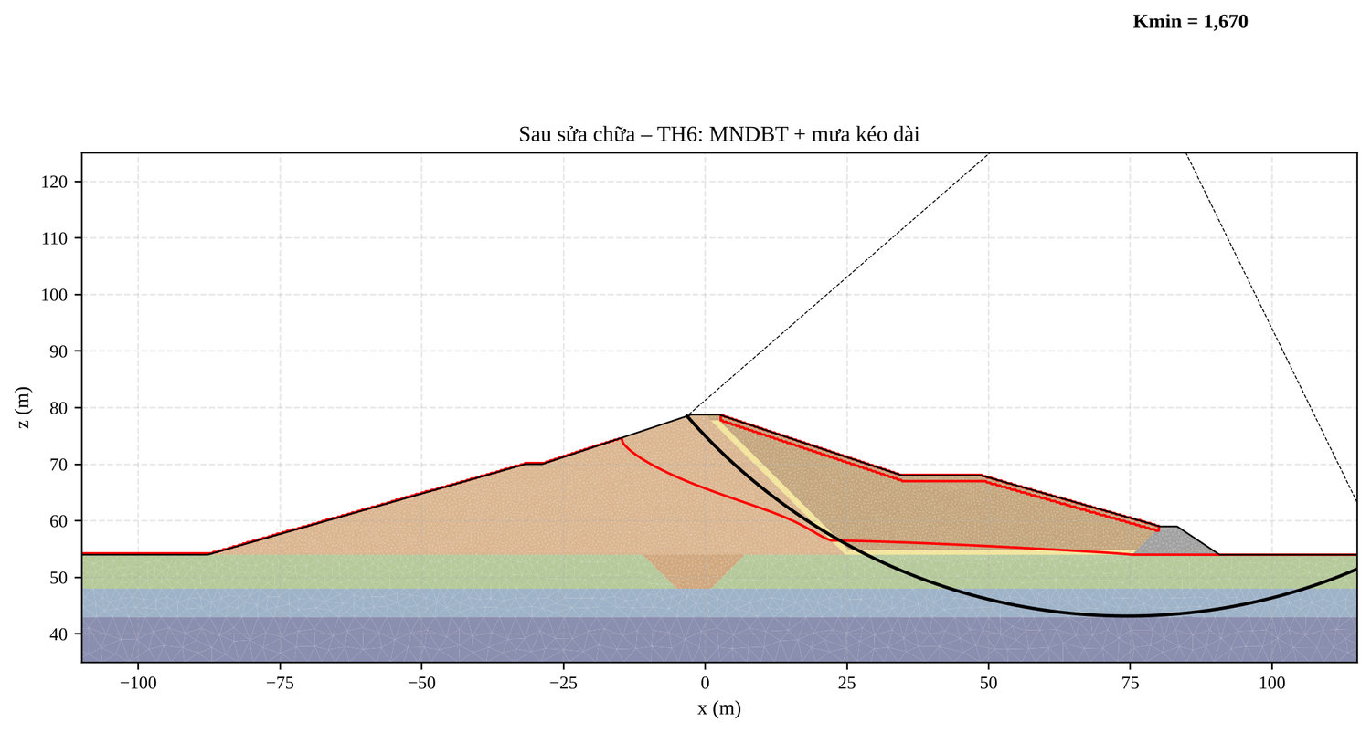
Hình PL5 Cung trượt nguy hiểm – TH6: MNDBT + mưa kéo dài (K_{min} = 1,670)
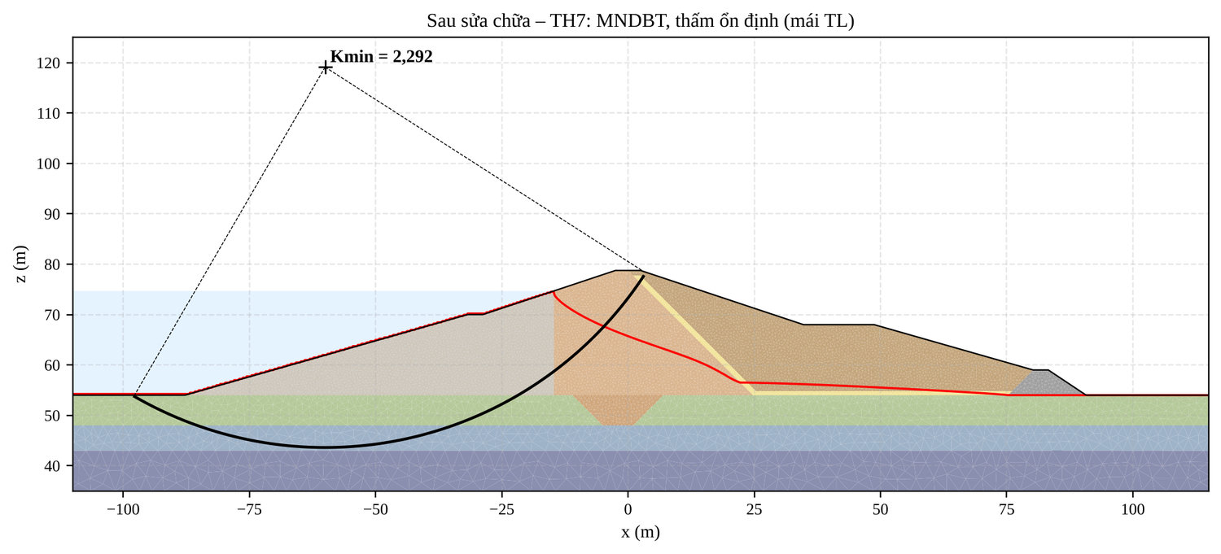
Hình PL6 Cung trượt nguy hiểm – TH7: MNDBT, thấm ổn định (mái TL) (K_{min} = 2,292)
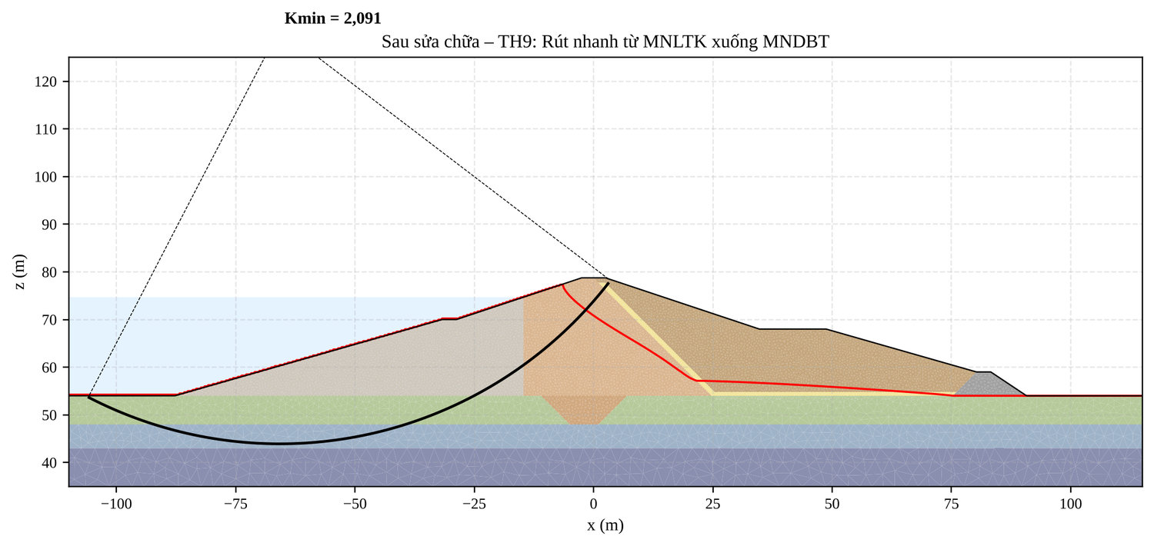
Hình PL7 Cung trượt nguy hiểm – TH9: Rút nhanh từ MNLTK xuống MNDBT (K_{min} = 2,091)
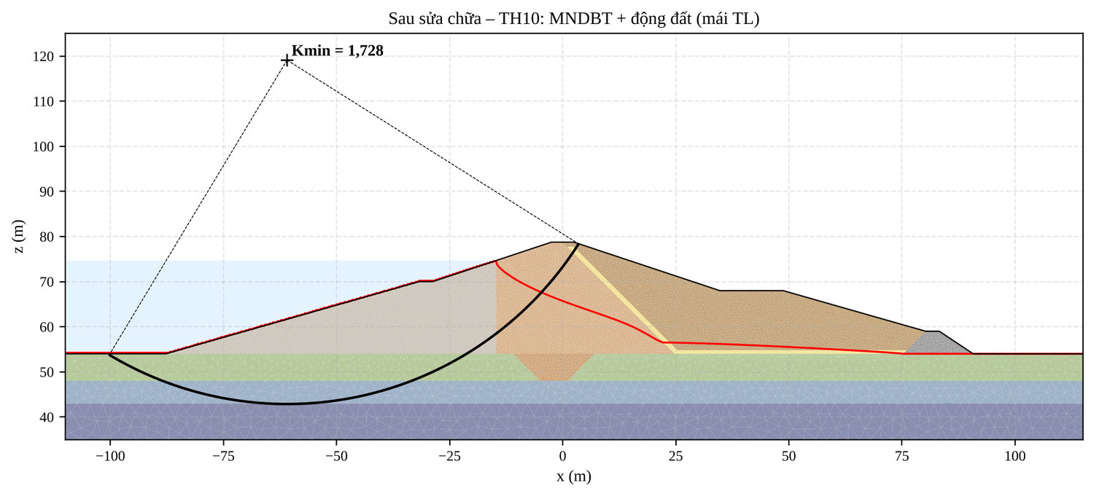
Hình PL8 Cung trượt nguy hiểm – TH10: MNDBT + động đất (mái TL) (K_{min} = 1,728)

Phụ lục 4. Kết quả tính thấm bổ sung
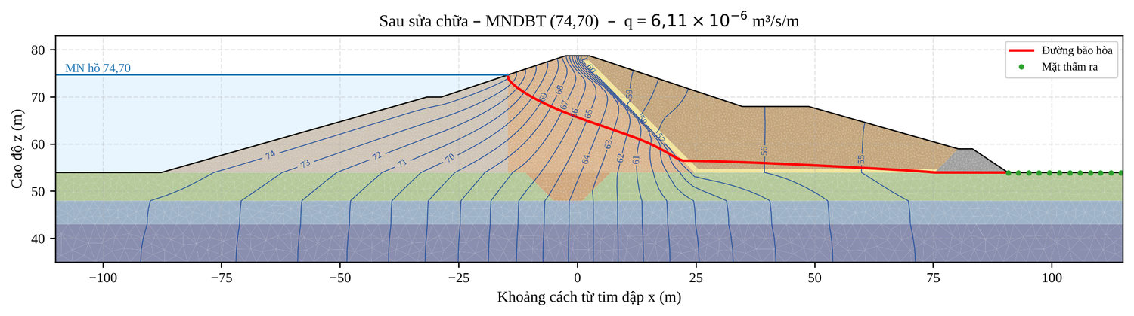
Hình PL9 Lưới thấm sau sửa chữa – MNDBT
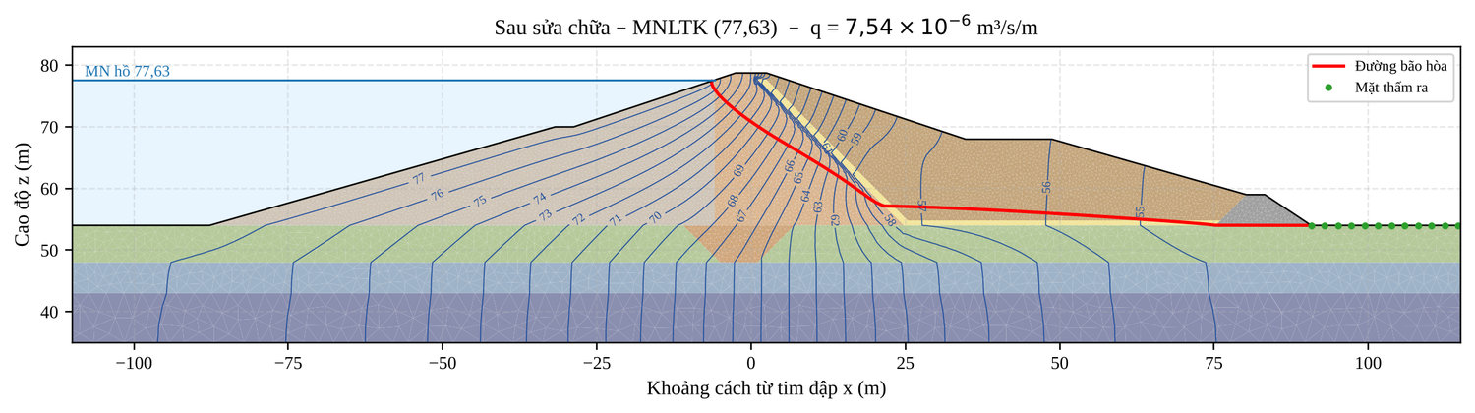
Hình PL10 Lưới thấm sau sửa chữa – MNLTK
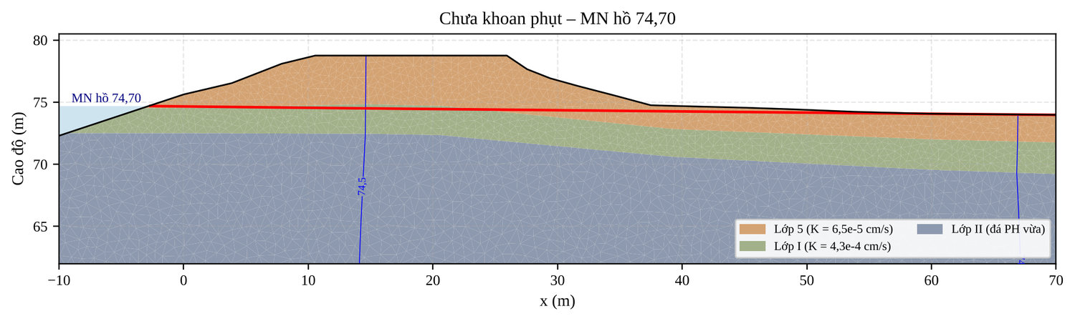
Hình PL11 Mang trái tràn sự cố chưa có màng – MNDBT
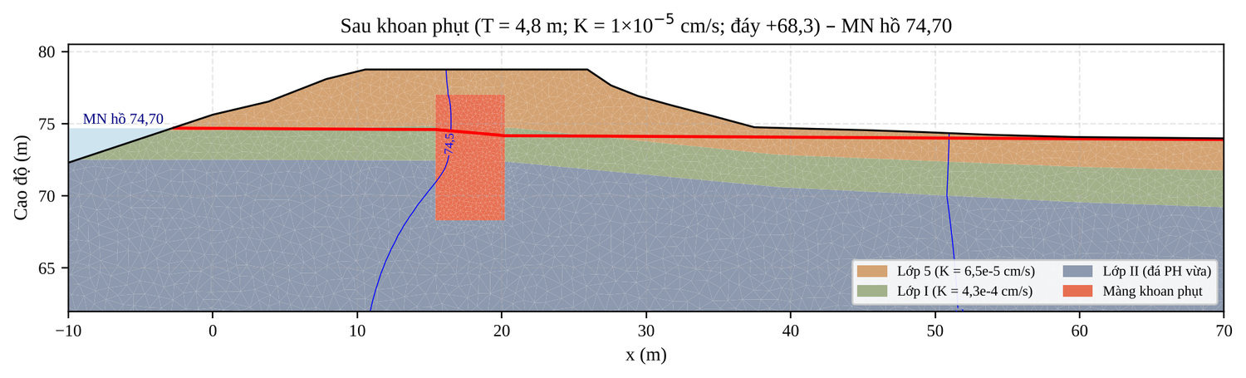
Hình PL12 Mang trái tràn sự cố có màng thiết kế – MNDBT

Phụ lục 5. Chương trình tính toán của đồ án
Bảng PL5 Danh mục chương trình tính toán (ngôn ngữ Python 3)
Tệp | Nội dung
so_lieu.py | Toàn bộ số liệu đầu vào kèm nguồn trích dẫn; tính lại đường Z ~ W
can_bang_nuoc.py | Điều tiết toàn chuỗi 44 năm theo tháng, mức bảo đảm cấp nước
dieu_tiet_lu.py | Điều tiết lũ: quan hệ Q ~ Z tràn, quy tắc vận hành cửa van, kiểm tra cân bằng nước
cao_trinh_dinh.py | Tính sóng, sóng leo, nước dềnh và cao trình đỉnh đập theo TCVN 8216:2018, TCVN 8421:2010
tham_fem.py | Lời giải thấm bão hòa – không bão hòa bằng phần tử hữu hạn, biên mặt thấm ra
on_dinh.py | Ổn định mái theo Bishop đơn giản, lưới tâm trượt, áp lực nước lỗ rỗng từ lời giải thấm
chay_tham_on_dinh.py, chay_truot_nong.py | Các trường hợp tính thấm, ổn định (hiện trạng, sau sửa chữa)
thuy_luc_tran.py | Độ sâu co hẹp, đường mặt nước dốc nước, hàm khí, mũi phun, hố xói
cong_va_tran_ket_cau.py | Ổn định ngưỡng tràn, thủy lực cống, tiêu năng, lực đóng mở, ổn định trục vít
mai_ha_luu.py | Mái dốc vô hạn, dòng chảy tràn trên mái, khả năng thoát nước của rãnh
chuyen_de_khoan_phut.py | Mô hình thấm mang tràn sự cố, phân tích độ nhạy màng khoan phụt (Chương 8)
tong_hop.py | Chạy tổng hợp, xuất kết quả (thư mục ket_qua) và hình vẽ (thư mục hinh)

